SỞ GIÁO DỤC VÀ ĐÀO TẠO HÀ NỘI
TRƯỜNG TRUNG CẤP NGHỀ TỔNG HỢP HÀ NỘI



GIÁO TRÌNH
MÔ ĐUN: SOẠN THẢO VĂN BẢN ĐIỆN TỬ
NGHỀ: CÔNG NGHỆ THÔNG TIN
TRÌNH ĐỘ: TRUNG CẤP NGHỀ
( Ban hành kèm theo Quyết định số: /QĐ-TCNTH ngày tháng năm 2025
của Hiệu trưởng trường TCN Tổng hợp Hà Nội)

Hà Nội, năm 2025

TUYÊN BỐ BẢN QUYỀN:

Tài liệu này thuộc loại sách giáo trình nên các nguồn thông tin có thể được phép dùng nguyên bản hoặc trích dùng cho các mục đích về đào tạo và tham khảo.
Mọi mục đích khác mang tính lệch lạc hoặc sử dụng với mục đích kinh doanh thiếu lành mạnh sẽ bị nghiêm cấm.

LỜI GIỚI THIỆU
Trong những năm qua, dạy nghề đã có những bước tiến vượt bậc cả về số lượng và chất lượng, nhằm thực hiện nhiệm vụ đào tạo nguồn nhân lực kỹ thuật trực tiếp đáp ứng nhu cầu xã hội. Cùng với sự phát triển của khoa học công nghệ trên thế giới, lĩnh vực Công nghệ thông tin (Ứng dụng phần mềm) đã có những bước phát triển đáng kể.
Chương trình khung quốc gia nghề Công nghệ thông tin (Ứng dụng phần mềm) đã được xây dựng trên cơ sở phân tích nghề, phần kỹ thuật nghề được kết cấu theo các môđun. Để tạo điều kiện thuận lợi cho các cơ sở dạy nghề trong quá trình thực hiện, việc biên soạn giáo trình kỹ thuật nghề theo các môđun đào tạo nghề là cấp thiết hiện nay.
Mô đun 09: Soạn thảo văn bản điện tử là mô đun đào tạo nghề được biên soạn theo hình thức tích hợp lý thuyết và thực hành. Trong quá trình thực hiện, nhóm biên soạn đã tham khảo nhiều tài liệu trong và ngoài nước, kết hợp với kinh nghiệm trong thực tế.
Mặc dù có rất nhiều cố gắng, nhưng không tránh khỏi những sai sót, rất mong nhận được sự đóng góp ý kiến của độc giả để giáo trình được hoàn thiện hơn.
Xin chân thành cảm ơn!
Hà Nội, ngày tháng năm 2025
Tham gia biên soạn
Đỗ Thị Thuý Bình

MỤC LỤC
TUYÊN BỐ BẢN QUYỀN: 3
LỜI GIỚI THIỆU 5
MỤC LỤC 7
BÀI 1: MỘT SỐ THAO TÁC CƠ BẢN VỚI HỆ SOẠN THẢO MS WORD 15
1. Giới thiệu về Microsoft Word 15
1.1. Giới thiệu về trình soạn thảo văn bản MS Word 15
1.2. Khởi động và thoát khỏi MS Word 16
2. Thao tác với thực đơn file 19
2.1. Tạo tài liệu mới 19
2.2. Mở tài liệu đã tồn tại trên đĩa 20
2.3. Ghi tài liệu lên đĩa 20
3. Các thao tác cơ bản 21
3.1. Sao chép, di chuyển văn bản 21
3.2. Xoá, đổi tên văn bản 23
3.3. Tìm kiếm và thay thế đoạn văn bản 24
BÀI TẬP THỰC HÀNH 28
BÀI 2: ĐỊNH DẠNG VĂN BẢN 31
1. Định dạng các nội dung trên một trang văn bản 31
1.1. Định dạng ký tự 31
1.2. Định dạng dòng và khoảng cách đoạn 34
1.3. Định dạng trang văn bản 36
2. Chia cột báo, tạo chữ lớn đầu đoạn, thiết lập Tab 39
2.1. Chia cột văn bản 39
2.2. Tạo chữ lớn đầu đoạn 41
2.3. Thiết lập Tab cho văn bản 42
3. Các hiệu ứng đặc biệt 43
3.1. Tạo các hiệu ứng cho Font chữ 43
3.2. Tạo màu chữ, màu đường kẻ 45
3.3. Chèn lời chú thích 48
4. Định dạng văn bản hành chính 51
4.1. Quy định chung về cách trình bày văn bản hành chính 51
4.2. Vị trí trình bày các thành phần thể thức 51
4.3. Mẫu chữ và chi tiết trình bày thể thức văn bản hành chính 54
BÀI TẬP THỰC HÀNH 57
BÀI 3: CHÈN CÁC ĐỐI TƯỢNG TRONG MICROSOFT WORD 61
1. Chèn các đối tượng vào văn bản 61
1.1. Chèn ký tự lạ 61
1.2. Đánh số trang cho văn bản 63
2. Tạo các ngắt trang, ngắt đoạn 68
2.1. Ngắt trang 68
2.2. Ngắt đoạn 70
3. Tạo và quản lý các Style 76
3.1. Tạo các Style 76
3.2. Định dạng cho các Style 78
3.3. Đánh mục lục tự động 81
BÀI TẬP THỰC HÀNH 87
BÀI 4: THAO TÁC TRÊN BẢNG 89
1. Tạo cấu trúc và định dạng bảng 90
1.1. Tạo cấu trúc bảng 90
1.2. Định dạng đường viền bảng 90
3. Tính toán và sắp xếp dữ liệu trên bảng 97
3.1. Sắp xếp dữ liệu trên bảng 97
3.2. Tính toán dữ liệu trên bảng 102
BÀI TẬP THỰC HÀNH 112
BÀI 5: CÔNG CỤ VẼ TRONG MS WORD 115
1. Vẽ hình đơn giản và tạo chữ nghệ thuật trong Word 116
1.1. Vẽ hình trong Word 116
1.2. Tạo chữ nghệ thuật 119
2. Chèn tranh, ảnh vào văn bản 120
2.1. Chèn tranh ảnh tích hợp sẵn trong Word 120
2.2. Chèn tranh ảnh từ một file trong ổ đĩa 120
BÀI 6: TRỘN TÀI LIỆU TRONG MS WORD 123
1. Chuẩn bị dữ liệu nguồn và tài liệu mẫu để trộn văn bản 123
1.1. Tạo dữ liệu nguồn 123
1.2. Tạo dữ liệu mẫu để trộn văn bản 123
2. Các bước trộn văn bản 125
2.1. Chọn loại văn bản 125
2.2. Chọn văn bản mẫu 125
2.3. Chọn văn bản nguồn 126
2.4. Chèn các trường vào văn bản 126
2.5. Xem văn bản đã được trộn 128
2.6. Hoàn thành việc trộn văn bản 129
BÀI 7: IN TÀI LIỆU TRONG MS WORD 131
1. Bảo mật 131
1.1. Cách 1 131
1.2. Cách 2 135
2. Định dạng trang in 138
2.1. Thiết lập Page Setups 138
2.1 Định dạng trang in 138
2.2. Đặt lề cho trang in 138
2.2. Thiết lập tiêu đề trên, tiêu đề dưới cho trang văn bản 139
3. In tài liệu 139
3.1. Xem tài liệu trước khi in 139
3.2. In tài liệu 140
TÀI LIỆU CẦN THAM KHẢO: 143

GIÁO TRÌNH MÔ ĐUN
SOẠN THẢO VĂN BẢN ĐIỆN TỬ
Tên mô đun: Soạn thảo văn bản điện tử
Mã mô đun: MĐ09

Vị trí, tính chất của mô đun
- Vị trí: Mô đun được bố trí sau khi học sinh học xong các mô đun chung và học trước mô đun Bảng tính điện tử.
- Tính chất: Là mô đun cơ sở bắt buộc của nghề Công nghệ thông tin.

Mục tiêu mô đun
- Kiến thức:
+ Trình bày được những vấn đề chung, khái quát liên quan đến việc xây dựng và sử dụng mô hình soạn thảo văn bản điện tử trong nghiên cứu;
+ Trình bày được các chức năng của chương trình Soạn thảo văn bản điện tử;
+ Trình bày được các thao tác căn bản trên một tài liệu;
+ Trình bày được cách chèn các đối tượng: bảng biểu, hình ảnh, công thức, kí tự đặc biệt, số trang, hiệu ứng đặc biệt, tiêu đề đầu trang, tiêu đề cuối trang, ngắt trang … vào trong văn bản;
+ Trình bày được các kỹ thuật: định dạng văn bản, Style, chia cột báo;
+ Trình bày được cách tạo Style, tạo mục lục tự động trong MS Word;
+ Trình bày được các thao tác trộn văn bản để phục vụ cho công tác văn phòng;
+ Trình bày được các chế độ hiệu chỉnh và các chế độ in ấn;
- Kỹ năng:
+ Sử dụng thành thạo các chức năng trong chương trình MS Word
+ Định dạng được văn bản theo đúng trình tự thực hiện
+ Chèn được: bảng biểu, hình ảnh, công thức, kí tự đặc biệt, số trang, hiệu ứng đặc biệt, tiêu đề đầu trang, tiêu đề cuối trang, ngắt trang … vào trong văn bản.
+ Vẽ được các hình vẽ đơn giản trong MS Word
+ Tạo ra được các Style và tạo được mục lục tự động trong MS Word
+ Trộn được văn bản để phục vụ cho công tác văn phòng
+ Đặt, thay đổi và xoá mật khẩu bảo vệ văn bản trong chương trình MS Word
+ Căn chỉnh và in được văn bản ra máy in.
- Năng lực tự chủ và chịu trách nhiệm:
+ Hình thành phương pháp làm việc theo nhóm, nhận thức vấn đề một cách khoa học logic.
+ Rèn luyện ý thức tổ chức kỷ luật, kỹ năng làm việc khoa học: cẩn thận, tỉ mỉ, chính xác, phân tích logic.
Nội dung chính:
TT | Tên các bài trong mô đun | Thời gian (giờ)
TT | Tên các bài trong mô đun | Tổng số | Lý thuyết | Thực hành/ thực tập/thí nghiệm/ bài tập/ thảo luận | Thi/ Kiểm tra
1 | Bài 1: Làm quen với Microsoft Word | 10 | 4 | 6
 | 1.1. Giới thiệu về Microsoft Word |  | 1 | 1
 | 1.2. Thao tác với thực đơn file |  | 1 | 2
 | 1.3. Các thao tác cơ bản |  | 2 | 3
2 | Bài 2: Định dạng văn bản | 25 | 7 | 17 | 1
 | 1. Định dạng các nội dung trên một trang văn bản |  | 3 | 7
 | 2. Chia cột báo, tạo chữ lớn đầu đoạn, thiết lập Tab |  | 2 | 3
 | 3. Các hiệu ứng đặc biệt |  | 1 | 4
 | 4. Định dạng văn bản hành chính |  | 1 | 3
 | * Kiểm tra |  |  |  | 1
3 | Bài 3: Chèn các đối tượng trong MS Word | 15 | 3 | 12
 | 1. Chèn các đối tượng vào văn bản |  | 1 | 4
 | 2. Tạo các ngắt trang, ngắt đoạn |  | 1 | 4
 | 3. Tạo và quản lý các Style |  | 1 | 4
4 | Bài 4: Thao tác trên bảng | 15 | 5 | 9 | 1
 | 1. Tạo cấu trúc và định dạng bảng |  | 2 | 3
 | 2. Chỉnh sửa Bảng |  | 2 | 3
 | 3. Tính toán và sắp xếp dữ liệu trên bảng |  | 1 | 3
 | * Kiểm tra |  |  |  | 1
5 | Bài 5: Công cụ vẽ trong MS Word | 5 | 2 | 3
 | 1. Vẽ hình đơn giản và tạo chữ nghệ thuật trong Word |  | 1 | 1
 | 2. Chèn tranh, ảnh vào văn bản |  | 1 | 2
6 | Bài 6: Trộn tài liệu trong MS Word | 15 | 5 | 9 | 1
 | 1. Chuẩn bị dữ liệu nguồn và tài liệu mẫu để trộn văn bản |  | 2 | 3
 | 2. Các bước trộn văn bản |  | 3 | 6
 | * Kiểm tra |  |  |  | 1
7 | Bài 7: Bảo mật và in tài liệu trong MS Word | 5 | 2 | 3
 | 1. Bảo mật |  | 0.5 | 1
 | 2. Định dạng trang in |  | 1 | 1
 | 3. In tài liệu |  | 0.5 | 1
 | Cộng | 90 | 29 | 58 | 3

Ghi chú: Thời gian kiểm tra lý thuyết được tính vào giờ lý thuyết, kiểm tra thực hành được tính bằng giờ thực hành

BÀI 1: MỘT SỐ THAO TÁC CƠ BẢN VỚI HỆ SOẠN THẢO MS WORD
Mã bài: MĐ09 - 01
*Giới thiệu:
Bài học này sẽ là cánh cửa đầu tiên giúp bạn làm quen với công cụ soạn thảo văn bản mạnh mẽ này. Bạn sẽ được giới thiệu tổng quan về Word, cách làm việc với các thao tác cơ bản trên tệp như tạo, lưu, và mở tài liệu. Nắm vững những kiến thức nền tảng này sẽ giúp bạn tự tin bước vào những bài học tiếp theo
*Mục tiêu:
- Kiến thức:
+ Trình bày được những vấn đề chung, khái quát liên quan đến việc xây dựng và sử dụng mô hình soạn thảo văn bản điện tử trong nghiên cứu;
+ Trình bày được thao tác khởi động và thoát khỏi chương trình MS Word.
+ Trình bày được các thao tác với file văn bản như: tạo mới, lưu, mở văn bản, đổi tên văn bản;
+ Trình bày được các thao tác: di chuyển, sao chép văn bản; các thao tác tìm kiếm và thay thế văn bản;
- Kỹ năng:
+ Phân tích được các thao tác căn bản trên một tài liệu;
+ Khởi động và thoát được chương trình MS Word
+ Sử dụng thành thạo các thao tác: tạo mới, lưu, mở văn bản, đổi tên văn bản; di chuyển, sao chép văn bản; các thao tác tìm kiếm và thay thế văn bản;
- Năng lực tự chủ và chịu trách nhiệm: Hình thành phương pháp làm việc theo nhóm, nhận thức vấn đề một cách khoa học logic.
Nội dung:

1. Giới thiệu về Microsoft Word

1.1. Giới thiệu về trình soạn thảo văn bản MS Word
Với thanh menu theo giao diện Ribbon, các chức năng sẽ được chia ra theo từng tab trên menu, không hiển thị ra toàn bộ như kiểu menu cũ 2003
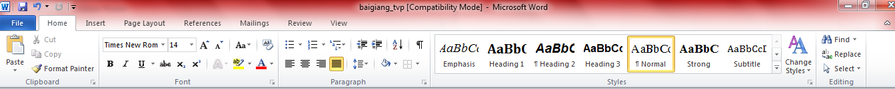

Thanh Ribbon có 3 thành phần căn bản:
1. Tab (thẻ) có 8 Tab cơ bản nằm ngang phía trên, mỗi Tab đại diện cho một vùng hoạt động.
2. Group (nhóm) mỗi Tab bao gồm nhiều Group tập họp các đối tượng có liên quan mật thiết với nhau.
3. Command (lệnh) mỗi Command có thể là một nút, một vùng để nhập nội dung hoặc một Menu (trình đơn). Mọi thứ trên một Tab đều được lựa chọn cẩn thận dựa trên các hoạt động của người dùng. Ví dụ Tab Home chứa những lệnh có tần suất sử dụng nhiều nhất chẳng hạn như các lệnh trong nhóm Font để định dạng văn bản như: Font, Font Size, Bold, Italic, v.v...

1.2. Khởi động và thoát khỏi MS Word
1.2.1. Khởi động MS Word
Có thể thực hiện bằng một trong các cách sau:
- Kích đúp chuột vào biểu tượng của chương trình Word 2010 trên màn hình nền.
- Nhấp chuột trên tên tập tin văn bản do Word tạo ra.
- Chọn lệnh Start/ Programs/ Microsoft Office/Microsoft Word 2010.
Lưu ý: Ngoài 3 cách trên bạn có thể sử dụng cách này áp dụng cho bất kỳ hệ điều hành windows: Nhấn tổ hợp phím Windows + R/gõ winword.exe/OK
1.2.2. Thoát khỏi MS Word
Khi không làm việc với Word, thực hiện một trong các cách sau:
+ Mở mục chọn File / Exit
+ Mở mục chọn File / Close
+ Nhấn tổ hợp phím Alt + F4
1.3. Làm quen với môi trường làm việc
Microsoft Word, là phần mềm soạn thảo văn bản được dùng phổ biến hiện nay của hãng phần mềm Microsoft. Word cho phép người dùng soạn thảo văn bản (text) với các định dạng như phông chữ, màu sắc, cùng với hình ảnh đồ họa (graphics) và các dữ liệu đa phương tiện (multimedia) như âm thanh, video,… khiến cho việc soạn thảo văn bản được thuận tiện hơn. Ngoài ra Word cũng có các công cụ như kiểm tra chính tả, ngữ pháp của nhiều ngôn ngữ khác. Các phiên bản trước của Word lưu tên tập tin với đuôi là .doc, phiên bản 2007 và 2010 dùng đuôi là .docx. Hầu hết các phiên bản của Word đều có thể mở được các dạng tập tin khác như văn bản thô (.txt), các trang web (.html).
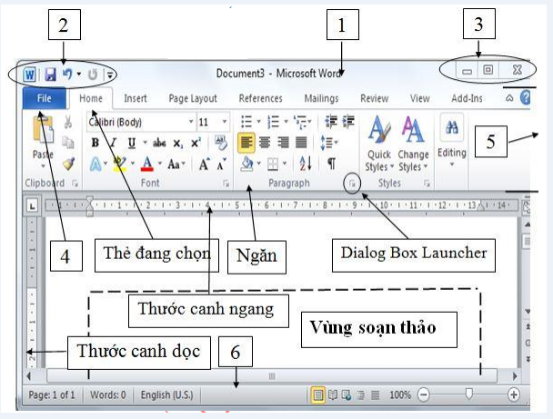
Vùng soạn thảo văn bản: Nhập văn bản, định dạng, chèn hình ảnh, …
Thanh Tab: Chứa các lệnh của Word.
Thanh công cụ (Toolbar): Chứa các lệnh thường sử dụng, dưới dạng các công cụ.
Ruler: Gồm thước ngang và thước dọc, dùng để canh lề văn bản và định vị các điểm dừng (Tab) một cách trực quan.
Status bar: Thanh trạng thái, hiển thị thông tin trạng thái của cửa sổ làm việc như: vị trí hiện hành của dấu nháy, trang hiện hành trên tổng số trang.
Hệ thống Ribbon
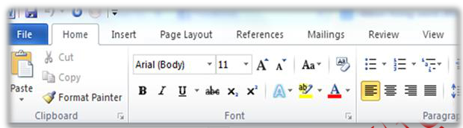
- File
- Home
- Insert
- Page layout
- References
- Mailings
- Review
- View
a. File
Các lệnh thao tác với tệp (tập tin)
Save: lưu tập tin. | 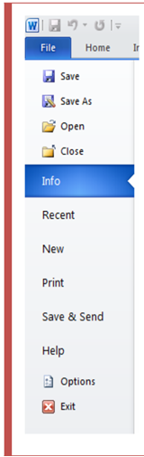
Save as: lưu tập tin với tên khác.
Open: mở tập tin đã có sẵn.
Close: đóng văn bản đang soạn.
Info: thông tin văn bản.
Recent: những văn bản đã mở gần đây.
New: tạo văn bản mới.
Print: in văn bản.
Save & Send: xuất văn bản với các định dạng.
Help: Giúp đỡ.
Options: các tùy chọn văn bản.
Exit: Đóng văn bản lại.
b. Home
Các lệnh soạn thảo và định dạng văn bản. Ta có các nhóm sau:
Nhóm Clipboard bao gồm:
- Copy: Sao chép
- Cut: cắt
- Paste: dán
- Format painter: copy định dạng
Nhóm Font: bao gồm định dạng các chức năng font chữ, màu chữ, màu nền, size, đậm, nghiêng, gạch dưới….
Nhóm Paragraph: bullet and numbering, canh lề, Indient, border and shading,…
Nhóm Styles: là nhóm định dạng những mẫu sẵn cho chúng ta dùng, dĩ nhiên chúng ta có thể tự mình định nghĩa 1 mẫu cho riêng mình theo từng đề mục.
c. Insert: chứa các công cụ chèn bao gồm các nhóm sau:
- Pages: các lệnh về trang trong văn bản như chèn trang bìa, trang trắng, ngắt trang.
- Nhóm table: Chèn table.
- Nhóm Illustrations: Chèn hình ảnh, biểu tượng, smart art, biểu đồ…
- Nhóm Links: tạo liên kế, bookmark, địa chỉa tham khảo
- Nhóm Header & footer: chèn phần đầu và chân, số trang.
- Nhóm Text: chèn WordArt, Textbox, Quickparts, Cropcap, các đối tượng khác…
- Nhóm symbols: chèn các ký tự đặc biệt và công thức toán học.
c. Page layout: định dạng trang in, giao diện, nền trang, đoạn văn bản, sắp xếp…
d. References Bao gồm ce chức năng Endnote, Footnote, mục lục tự động…
d. Mailings: Các chứng năng Mail merge
e. Review: bắt lỗi chính tả, ghi chú (comments), Theo dõi Track and changes, bảo vệ password) ….
f. View: chức năng hiển thị print layout, outline, phóng to thu nhỏ (zoom), sắp xếp window, Macro…

2. Thao tác với thực đơn file

2.1. Tạo tài liệu mới
liệu mới mà Word tự động tạo ra. Tạo mới gồm các cách sau đây:
+ Nhấn chuột vào Microsoft Office Button (hoặc Tab File), chọn New, nhấn đúp chuột vô mục Blank document.
+ Nhấn tổ hợp phím tắt Ctrl + N
Tạo một tài liệu mới từ mẫu có sẵn: Nhấn Microsoft Office Button (hoặc Tab File), chọn New. Nhấn nút Create để tạo một tài liệu mới từ mẫu đã chọn.

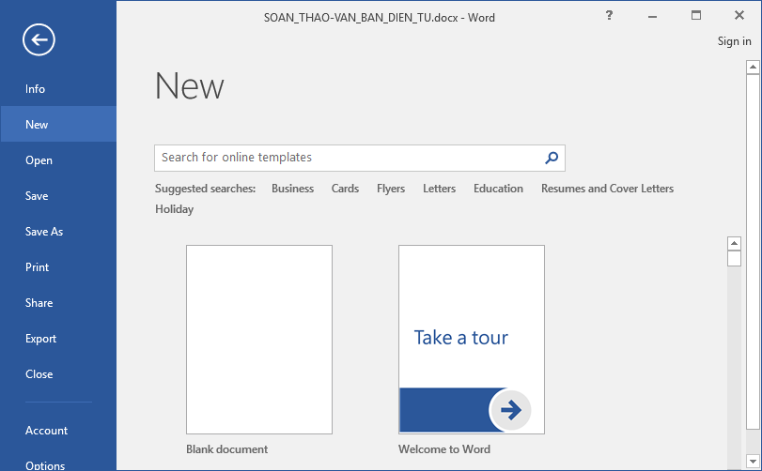
Mặc định lưu tài liệu dạng Word 2003 trở về trước
Hình 1.2 : Tạo mới văn bản
Mặc định, tài liệu của Word 2010 được lưu với định dạng là *.DOCX, khác với *.DOC quen thuộc. Với định dạng này, không thể nào mở được trên Word 2003 trở về trước nếu không cài thêm bộ chuyển đổi. Để tương thích khi mở trên Word 2003 mà không cài thêm chương trình, Word 2007 cho phép lưu lại với định dạng Word 2003 (trong danh sách Save as type của hộp thoại Save As, chọn Word 97-2003 Document).
Muốn Word 2010 mặc định lưu với định dạng của Word 2003, nhấn Microsoft Office Button (hoặc Tab File), chọn Word Options để mở hộp thoại Word Options.
Trong khung bên trái, chọn Save. Tại mục Save files in this format, chọn Word 97-2003 Document (*.doc). Nhấn OK.

2.2. Mở tài liệu đã tồn tại trên đĩa
Tương tự như Word 2007, phím tắt mở tài liệu có sẵn là Ctrl+O. Chúng ta cũng có thể vào Microsoft Office Button (hoặc Tab File), chọn Open.
- Cách 1: Bấm tổ hợp phím Ctrl + O.
- Cách 2: Nhấn chuột vào Microsoft Office Button (hoặc Tab File) chọn Open chọn vị trí lưu trữ tập tin cần mở.

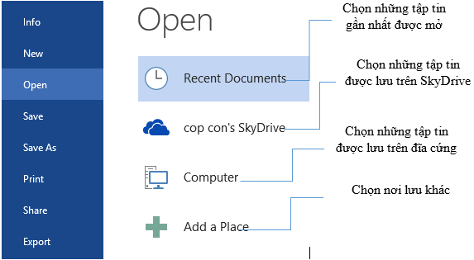

2.3. Ghi tài liệu lên đĩa
- Cách 1: Bấm tổ hợp phím Ctrl + S.
- Cách 2: Nhấn chuột vào Microsoft Office Button (hoặc Tab File) chọn Save.
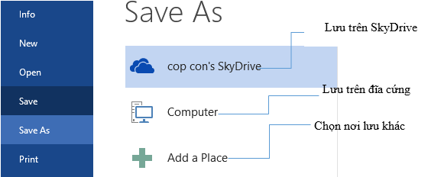
- Cách 3: Chọn biểu tượng Save trên thanh Quick Access Toolbar.
- Sau đó chọn vị trí muốn lưu tập tin đặt tên và chọn Save
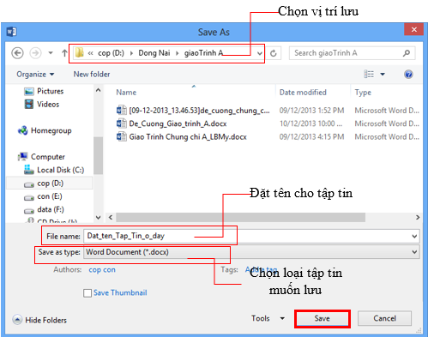

3. Các thao tác cơ bản

3.1. Sao chép, di chuyển văn bản
- Chọn khối văn bản cần sao chép/di chuyển:
- Chọn lệnh Copy từ biểu tượng trên Tab Home group Clipboard
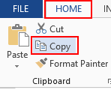
- R.Click trên đoạn văn bản đã chọn để sao chép/di chuyển Copy
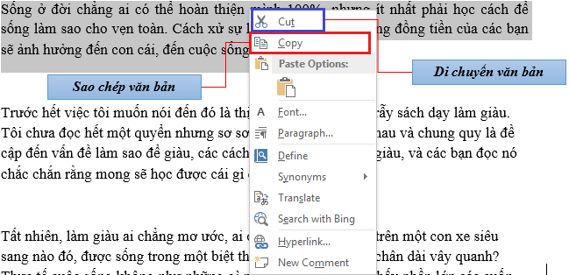
- Chọn vị trí cần dán đoạn văn bản chọn Paste:
  - Chọn dán từ lệnh Paste trên Tab Home group Clipboard
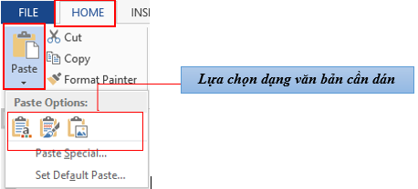
  - Right_Click trên vùng muốn dán đoạn văn bản chọn Paste
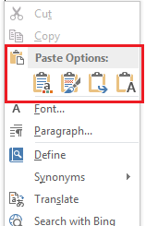

3.2. Xoá, đổi tên văn bản
Bước 1 - Nhấp vào tab Tệp - File và chọn tùy chọn Lưu dưới dạng - Save As.
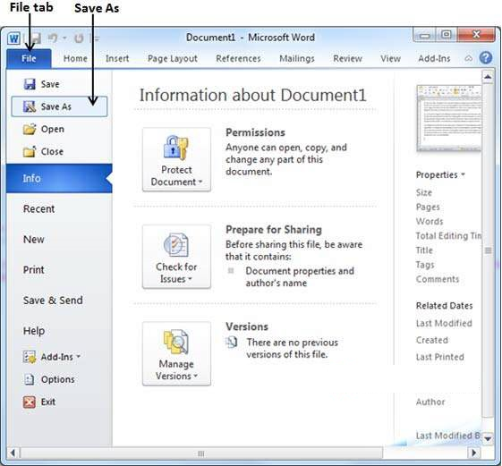
Bước 2 - Chọn thư mục bạn muốn lưu tài liệu, Nhập tên tệp bạn muốn cung cấp cho tài liệu của mình và chọn tùy chọn Lưu dưới dạng - Save As, theo mặc định, đó là định dạng .docx.
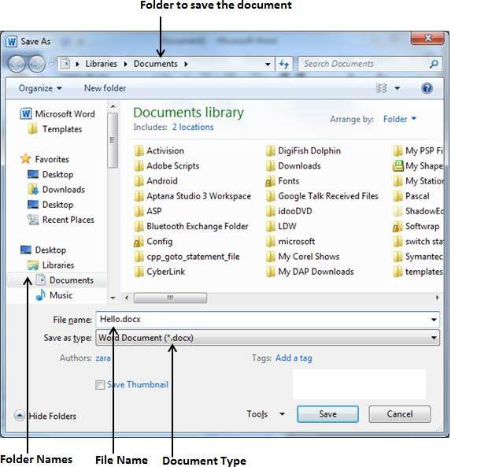
Bước 3 - Cuối cùng, nhấp vào nút Lưu - Save và tài liệu của bạn sẽ được lưu với tên đã nhập trong thư mục đã chọn.
Cách này (Save As) được dùng cho tài liệu mới được tạo ra lần đầu hoặc tài liệu đã có nhưng muốn lưu thành 1 bản sao với đường dẫn khác và tên file khác.

3.3. Tìm kiếm và thay thế đoạn văn bản
Bước 1: Chọn Home rồi chọn Replace hoặc nhấn Ctrl + H để mở bảng thay thế.
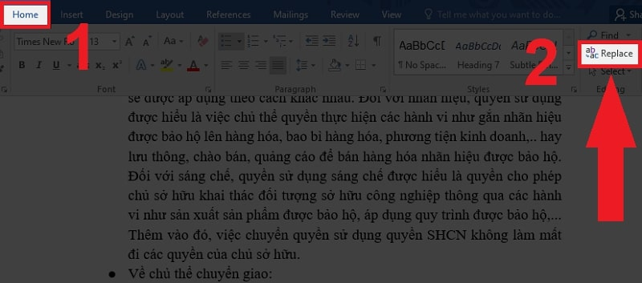
Thao tác tìm kiếm và thay thế từ, cụm từ
Bước 2: Nhập từ, cụm từ muốn tìm kiếm để thay thế vào ô Find what.
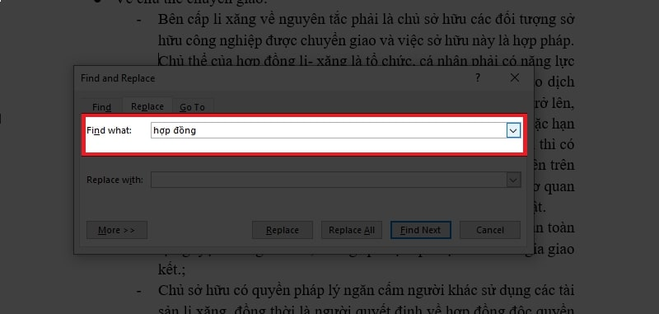
Nhập từ, cụm từ bạn muốn tìm kiếm để thay thế vào ô Find what
Bước 3: Nhập từ, cụm từ bạn muốn thay thế vào ô Replace with.
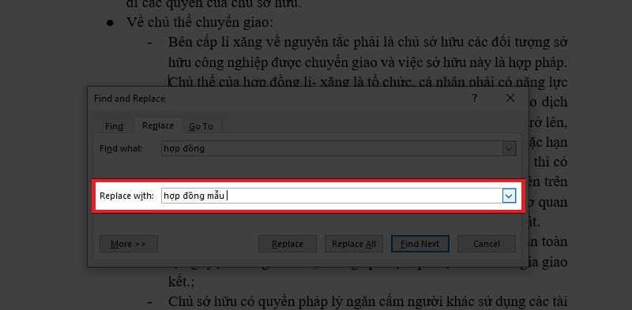
Nhập từ, cụm từ bạn muốn thay thế vào ô Replace with
Bước 4: Khi click chuột vào Find Next, màn hình sẽ bôi đen lần lượt cụm từ mà mình đang tìm kiếm.
Ví dụ với cụm từ "Hợp đồng" thì khi bấm Find Next, màn hình sẽ hiển thị cụm từ "Hợp đồng" ở vị trí 1, khi bạn bấm tiếp Find next, màn hình sẽ hiển thị cụm từ "Hợp đồng" ở vị trí 2 cho đến khi hết kết quả.
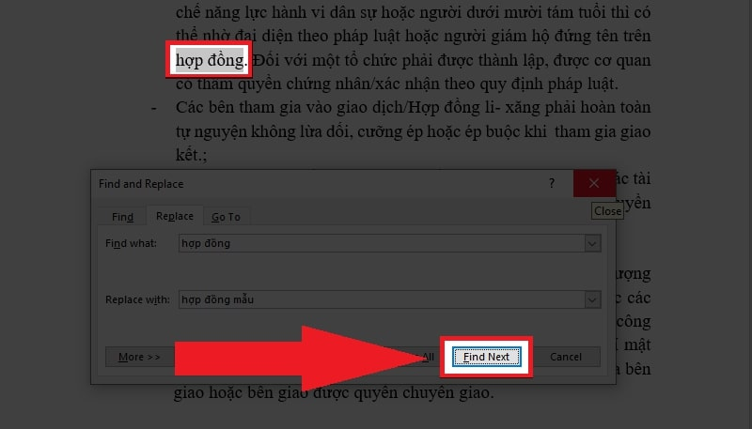
Nhấn Find Next để lần lượt tìm kiếm những từ, cụm từ bạn muốn
Bước 5: Khi chọn Replace hệ thống sẽ thay thế từ/cụm từ một cách lần lượt. Một lần bấm Replace là một lần thay thế.
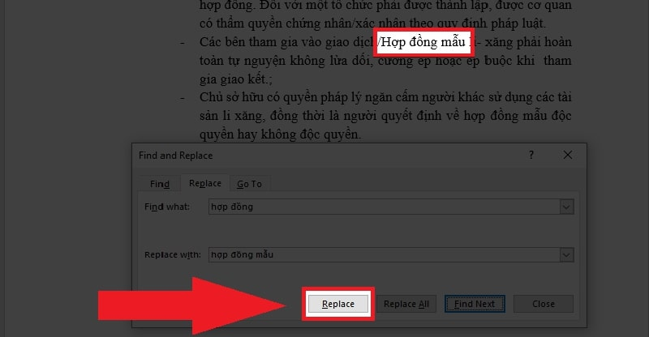
Nhấn Replace để thay thế lần lượt từng từ một
Bước 6: Bạn bấm Replace All. Tất cả các từ tìm được đều sẽ bị thay thế bằng từ mà bạn đã nhập trước đó.
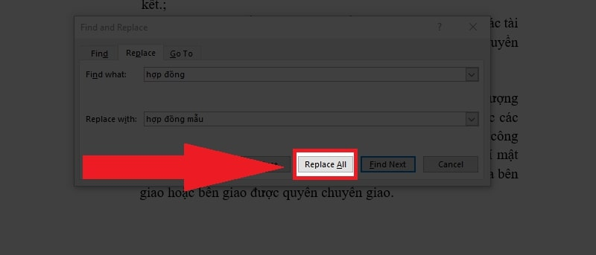
Chọn Replace All
Cuối cùng, hệ thống sẽ hiện lên bảng thông báo về số từ đã thay thế. Nhấn OK là được.
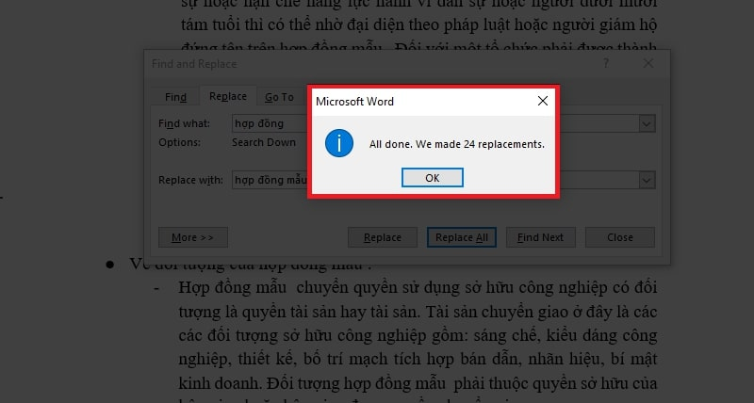
Hệ thống sẽ hiện lên số từ đã được thay thế
Lưu ý: Tìm kiếm và thay thế KHÔNG phân biệt chữ hoa và chữ thường. Do đó, nên cân nhắc khi sử dụng Replace All.

BÀI TẬP THỰC HÀNH
Kiến thức:
Câu 1: Các tổ hợp phím sau có tác dụng gì?
Ctrl - I Ctrl - P Ctrl - L Ctrl - F Ctrl - V
Alt - F4 Ctrl - B Ctrl - N Ctrl - G Ctrl - S
Câu 2: Trình bày cách sao chép và di chuyển khối văn bản?
Câu 3: Trình bày kiểu gõ Telex trong tiếng việt ?
Kỹ năng:

BÀI TẬP THỰC HÀNH WORD 1
YÊU CẦU :
- Gõ và trình bày văn bản theo mẫu sau va lưu lại với tên TH01.DOC
- Sao chép khổ thơ thứ hai xuống dưới khổ thơ thứ ba
- Di chuyển tên tác giả dưới tiêu đề
- Thay thế từ “ta” thành từ “anh”
- Tìm từ “sơn ” trong đoạn thơ trên
Hướng dẫn thực hành
1.
- Mở file mới:File/New/Blank document
- Gõ bài thơ theo mẫu
- Chọn thẻ File/Save hay CTRL+ S để lưu bài thơ tên TH01.doc
2. Sao chép: Đánh khối khổ thơ thứ hai;chọn Home/Copy hoặc Ctrl+C; sau đó chuyển điểm chèn xuống dưới khổ thơ thứ ba rồi chọn home/paste hoặc ctrl+v
3. Di chuyển tên tác giả: Thao tác như trên nhưng chọn home/cut
4. Chọn Home→ Editing → chọn Replace thay thế từ “ta” thành từ “anh”
5. Chọn Home → Editing → chọn Find hoặc CTRL+F

ĐÔI MẮT NGƯỜI SƠN TÂY
Em ở thành sơn chạy giặc về
Ta từ chinh chiến cũng ra đi
Cách biệt bao ngày quê Bất Bạt
Chiều xanh không thấy bóng Ba Vì
Vầng trán em mang trời quê hương
Mắt em dìu dịu buồn Tây Phương
Ta nhớ xứ đoài mây trắng lắm
Em có bao giờ em em nhớ thương?
…
Đôi mắt sơn tây
U uẩn nhiều lưu lạc
Buồn viễn xứ khôn khuây
Ta gửi niềm nhớ thương
Em mang giùm ta nhé
Ngày trở lại quê hương
Đường hoa khô ráo lệ
…
Bao giờ ta gặp em lần nữa
Ngày ấy thanh bình rộn tiếng ca
Đã hết sắc màu chinh chiến cũ
Còn có bao giờ em nhớ ta?
Lưu Trọng Lư
Câu 4: Bài tập thực hành 2: Gõ đoạn văn bản sau:

PHẦN MỀM XỬ LÝ VĂN BẢN

W
ord là cách nói ngắn gọn của từ Wordprocessor (phần mềm xử lý văn bản). Quá trình xử lý văn bản gồm hai giai đoạn chính: Soạn thảo (Editing) xử lý (Processing)
Soạn thảo văn bản là công việc rất thường gặp trong văn bản và là công việc rất nhàm chán khi người ta còn dùng máy đánh chữ (typewrite) để thực hiện.

Yêu cầu:
- Chia cột cho văn bản
- Tạo Drop cap
- Tạo khung cho văn bản
- Định dạng khổ giấy A4
Câu 5: Bài tập và sản phẩm thực hành số 3.
Kiến thức:
1: Trình bày cách định dạng đoạn văn bản?
2: Trình bày cách chia cột, chèn hình ảnh, chèn các kí tự đặc biệt trong văn bản?
3: Trình bày các bước tạo chữ nghệ thuật, tạo Drop Cap?
Kỹ năng:

BÀI TẬP THỰC HÀNH WORD 3
YÊU CẦU : Gõ và trình bày văn bản theo mẫu sau va lưu lại với tên TH03.DOC
Hướng dẫn thực hành
1. Gõ văn bản :
- Font chung cho toàn bộ văn bản là Font : VN time new roman ; size: 14
- Dòng tiêu đề : Font : VN time new roman ; size : 14, canh giữa
Dòng 1 : Chữ in hoa ; Dòng 2 : in đậm (BOLD)
Dòng 3: in nghiêng (Italic) ;Dòng 4 : Chèn Ký tự đặc biệt : insert / symbol
Dòng 5 : Font : .Vntoronto ; size : 20 ; style : Bold ; in hoa
- Văn bản: Trình bày theo mẫu với lề first line = 0.5 inches, canh dữ liệu: justify

BÀI 2: ĐỊNH DẠNG VĂN BẢN
Mã bài: MĐ09-02
*Giới thiệu:
Sau khi đã làm quen, bài học này sẽ giúp bạn "thổi hồn" vào văn bản của mình. Chúng ta sẽ cùng nhau tìm hiểu các công cụ để định dạng nội dung, từ căn lề, font chữ cho đến các hiệu ứng đặc biệt. Bạn cũng sẽ học cách chia cột báo và thiết lập Tab, giúp văn bản trở nên chuyên nghiệp và dễ đọc hơn.

*Mục tiêu:
- Kiến thức:
+ Trình bày được cách định dạng các nội dung trên một trang văn bản;
+ Trình bày được cách Chia cột báo, tạo chữ lớn đầu đoạn, thiết lập Tab;
+ Trình bày được cách tạo các hiệu ứng đặc biệt trong văn bản;
+ Trình bày được cách định dạng văn bản hành chính;
- Kỹ năng:
+ Định dạng được văn bản theo văn bản mẫu đúng trình tự thực hiện;
+ Định dạng được văn bản hành chính theo quy định thể thức trình bày văn bản hành chính;
- Năng lực tự chủ và trách nhiệm: Hình thành phương pháp làm việc theo nhóm, nhận thức vấn đề một cách khoa học logic.
*Nội dung:

1. Định dạng các nội dung trên một trang văn bản

1.1. Định dạng ký tự
Định dạng font chữ: Chọn đọan văn bản muốn định dạng, đưa con trỏ chuột vào vùng chọn cho đến khi xuất hiện thanh công cụ Mini.
Để định dạng cho một đoạn văn bản ta bôi đen đoạn văn bản đó (cho toàn bộ văn bản dùng tổ hợp phím tắt Ctrl + A). Trong thẻ Home sẽ giúp ta làm điều đó.
Khi bôi đen đoạn văn bản sẽ hiển thị thanh công cụ mini giúp ta chỉnh sửa nhanh như sau:
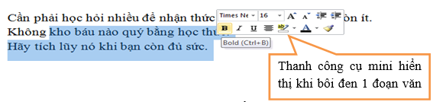
Hình 1.6: Bôi đen văn bản cần định dạng
Chữ in đậm:
- Nhấn vào nút Bold (B) trên thanh công cụ mini
- Sử dụng phím tắt Ctrl + B
- Click vào nút Bold (B) trên group Font của thẻ Home
- Chú ý: Làm tương tự nếu muốn bỏ in đậm
In nghiêng: Thực hiện tương tự như in đậm, thay vị click nút Bold ta nhấn nút Italic (phím tắt Ctrl + I).
Gạch dưới đoạn văn bản: Thực hiện tương tự như in đậm, thay vị click nút Bold ta nhấn nút UnderLine (phím tắt Ctrl + U).
Kiểu chữ, cỡ chữ, màu chữ, màu nền: Trên thanh công cụ mini và group Font của tab Home ta làm như hình dưới để thay đổi.
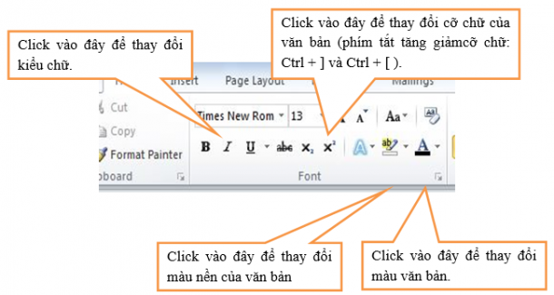
Hình 1.7: Thay đổi kiểu chữ, cỡ chữ, màu chữ, màu nền
Chỉ sổ trên, chỉ số dưới:
Với những công thức như: A² + B² = C² hay H₂SO₄ thì ta không cần thiết phải sử dụng công thức toán học để đánh, mà ta có thể sử dụng chỉ số trên và chỉ số dưới như sau:
- Chỉ số trên: Ctrl + Shift + =
- Chỉ số dưới: Ctrl + =
Lưu ý: Để trở lại trạng thái bình thường ta làm lại một lần nữa như vậy.
Hoặc ta có thể sử dụng nút lệnh như hình vẽ dưới đây:
Định dạng chỉ số trên (Superscript), chỉ số dưới (Subscript)
1. Chỉ số trên (Superscript); 2. Chỉ số dưới (Subscript).
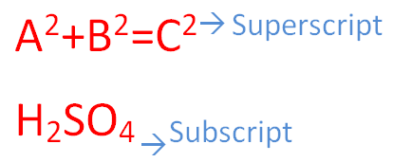
Chọn đoạn text cần định dạng. Trong thẻ Home, nhóm Font, bạn nhấn nút Superscript (phím tắt Ctrl+Shift+=) để định dạng chỉ số trên, hoặc nhấn nút Subscript (phím tắt Ctrl+=) để định dạng chỉ số dưới.
Tùy chỉnh tính năng khác:
Để tùy chỉnh thêm đoạn văn bản đã được bôi đen, Click vào mũi tên phía dưới cùng bên phải của Group Font trong thẻ Home ta được như sau:
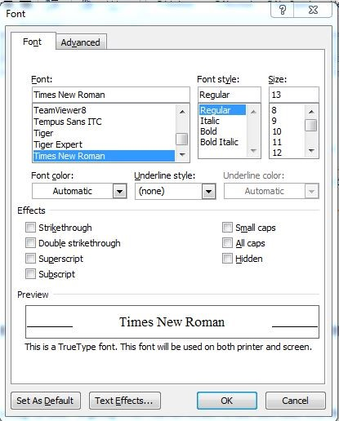
Hình 1.8: Hộp thoại Font.
Tại hộp thoại Font này ta có thể tùy chỉnh thêm một số chức năng ít sử dụng.
Thay đổi khoảng cách giữa các ký tự:
Để thay đổi khoảng cách giữa các ký tự, ta vào hộp thoại Font như hình trên và chọn tab Advanced được hình dưới:
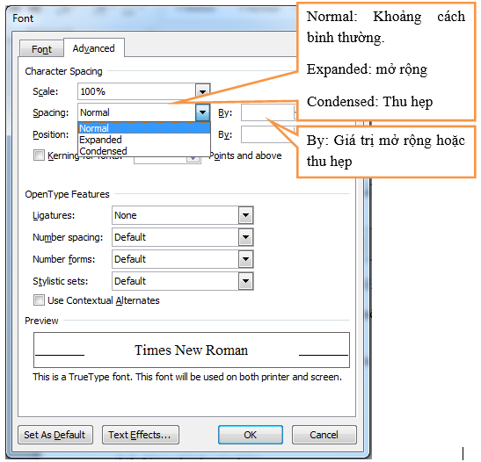
Hình 1.9: Thay đổi khoảng cách giữa các ký tự

1.2. Định dạng dòng và khoảng cách đoạn
Để căn lề cho đoạn văn thực hiện các bước sau:
- Bước 1: Chọn 1 đoạn văn hoặc các đoạn văn cần căn lề
- Bước 2: Trong thẻ Home, nhóm Paragraph, nhấn nút Align Left để canh lề trái, nhấn Align Right để canh phải, nhấn nút Center để canh giữa (giữa 2 lề trái và phải), hay nhấn nút Justify để canh đều hai bên.
Định dạng khoảng cách các đoạn văn:
Để định dạng khoảng cách cho đoạn văn thực hiện các bước sau:
- Bước 1: Chọn đoạn văn bản muốn thay đổi.
- Bước 2: Trong thẻ Home, nhóm Paragraph, nhấn nút Line Spacing.
- Bước 3: Chọn khoảng cách muốn, chẳng hạn 2.0
Các kiểu khoảng cách dòng mà Word hỗ trợ:
- Single (dòng đơn). Tùy chọn này hỗ trợ font lớn nhất trong dòng đơn
- 1.5 lines: Gấp 1,5 lần khoảng cách dòng đơn.
- Double: Gấp 2 lần khoảng cách dòng đơn.
- At least: Lựa chọn này xác lập khoảng cách dòng tối thiểu cần thiết để phù hợp với font hoặc đồ họa lớn nhất trên dòng.
- Exactly: Cố định khoảng cách dòng và Word sẽ không điều chỉnh nếu sau đó
tăng hoặc giảm cỡ chữ.
- Multiple: Xác lập khoảng cách dòng tăng hoặc giảm theo tỉ lệ % so với dòng đơn mà ta chỉ định. Ví dụ, nhập vào 1.2 có nghĩa là khoảng cách dòng sẽ tăng lên 20% so với dòng đơn.
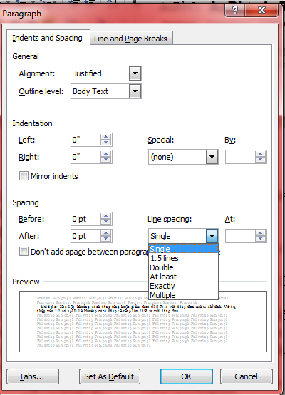
Ghi chú: Nếu muốn đặt nhiều khoảng cách giữa các dòng nhưng khoảng cách này không có trong menu xuất hiện khi nhấn nút Line Spacing, hãy chọn Line Spacing Options, và nhập vào khoảng cách cần định dạng.

Hình 1.10: Hộp thoại định dạng đoạn văn bản.
Thụt lề dòng đầu tiên của đoạn
Thực hiện các bước sau
- Bước 1: Nhấn chuột vào đoạn mà ta muốn thụt lề dòng đầu tiên.
- Bước 2: Trong thẻ Home, nhấn vào nút mũi tên góc dưới bên phải của nhóm
Paragraph.
- Bước 3: Ở hộp thoại Paragraph, chọn thẻ Indents and Spacing. Tại mục Special, ta chọn First line. Tại mục By, chọn khoảng cách thụt vào. Nhấn OK.

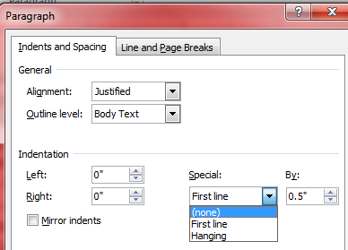
Hình 1.11: Lựa chọn các thông số định dạng lề đặc biệt

1.3. Định dạng trang văn bản
Để có thể để khổ giấy văn bản của bạn là một khổ nhất định mỗi lần chúng ta mở chương trình lên. Thông thường văn bản thường được đặt là khổ giấy A4. Đôi khi bạn cần phải thay đổi đối khổ giấy cho một loại văn bản đòi hỏi có khổ giấy khác. Để thực hiện như sau:
Chọn Tab Page Layout trên thanh công cụ Ribbon tìm tới nhóm Page Setup.
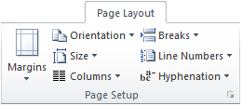
- Margins: Căn lề cho văn bản, để thực hiện bạn nhấp chọn vào biểu tượng này một danh sách đổ xuống với một số mẫu có sẵn.
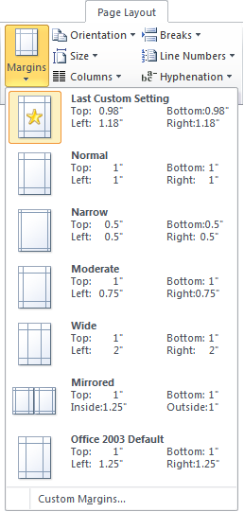
Bạn có thể chọn một trong số những mẫu này hoặc tùy chỉnh bằng cách nhấp chọn mục Custom Margins… Hộp thoại Page Setup xuất hiện trỏ tới Tab Margins bạn có thể tùy chỉnh các giá trị trong mục Margins để căn lề cho văn bản theo ý muốn, sau đó nhấp nút Ok để lưu lại.
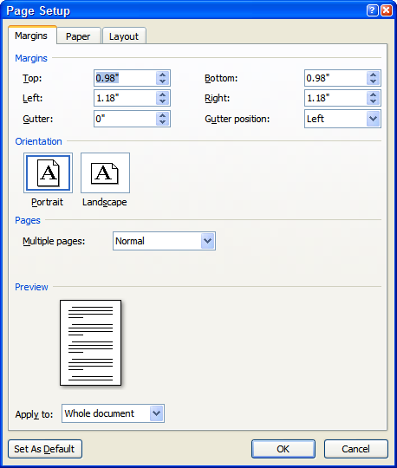
- Orientation: Chọn chiều khổ giấy là ngan hay dọc, để thực hiện bạn nhấp chọn nút lệnh, một danh sách với hai sự lựa chọn xuất hiện.
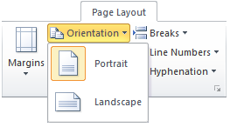
Chọn Portrait để đặt dọc khổ giấy và chọn Lanscape để quay ngang khổ giấy.
- Size: Lựa chọn khổ giấy, để thực hiện bạn nhấp chọn nút lệnh này trên thanh Ribbon, một danh sách liệt kê các khổ giấy xuất hiện.
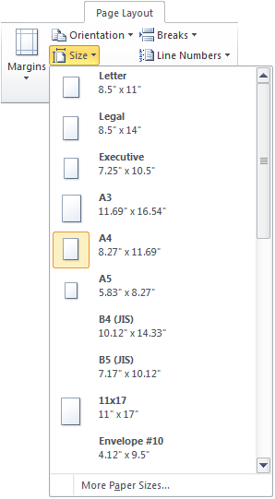
Có thể lựa chọn một trong các khổ giấy được liệt kê, thông thường chúng ta sử dụng khổ A4 cho các văn bản. Tuy nhiên nếu không có khổ giấy phù hợp bạn có thể chọn mục More Pager Sizes… Hộp thoại Page Setup xuất hiện và trỏ tới Tab Page.
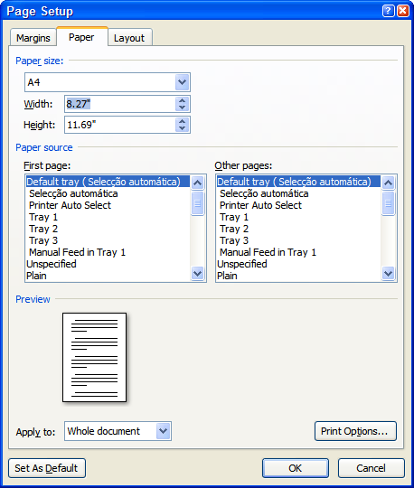
Từ đây, có thể thay đổi khổ giấy bằng cách thay đổi giá trị trong mục Width và Height.

2. Chia cột báo, tạo chữ lớn đầu đoạn, thiết lập Tab

2.1. Chia cột văn bản
Cách 1: Gõ văn bản trước, chia cột sau:
- Bước 1: Nhập văn bản, hết đoạn nhấn Enter để xuống hàng. Sau khi đã gõ hết nội dung văn bản, nhấn Enter để con trỏ xuống hàng tạo một khoảng trắng.
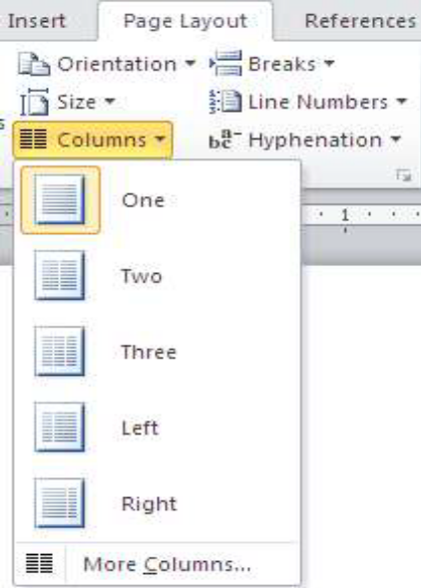
Hình 1.25: Chọn mẫu cột mặc định
- Bước 2: Bôi đen nội dung cần chọn (không bôi đen dòng trắng ở trên), tại thẻ Page Layout, nhóm Page Setup chọn các mẫu cột do Word mặc nhiên ấn định.

Nhấn vào More Columns hiển thị hộp thoại:
+ Presets: các mẫu chia cột
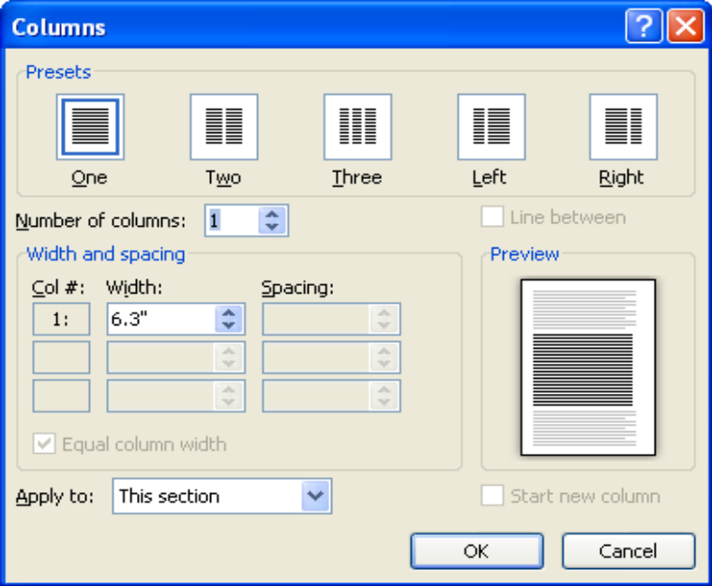
Hình 1.26: Hộp thoại Column
+ One – Two – Three : Các cột có độ rộng bằng nhau
+ Left – Right : Các cột có độ rộng khác nhau
+ Number of Columns : Số cột (nếu muốn số cột chữ >3)
+ Line Between: Đường kẻ giữa các cột
+ Width and Spacing: Điều chỉnh độ rộng và khoảng cách
+ Equal column width: Các cột có độ rộng cột bằng nhau nếu nhắp chọn vào ô vuông phía trước
Cách 2: chia cột trước, gõ văn bản sau
- Tại thẻ Page Layout, nhóm Page Setup chọn các mẫu cột do Word mặc nhiên
ấn định
- Nhập văn bản vào.
- Tại thẻ Page Layout, nhóm Page Setup chọn Breaks, Column Break: để ngắt
cột khi muốn sang các cột còn lại.
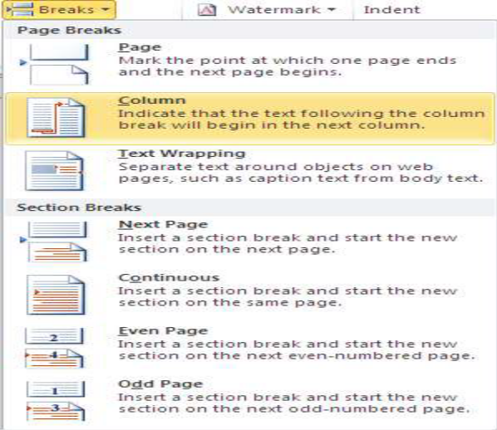
Hình 1.27: Ngắt cột

2.2. Tạo chữ lớn đầu đoạn
Tạo một chữ hoa đầu đoạn (Dropped Cap)
Microsoft Word có tính năng tạo chữ nhấn manh gọi là Drop Cap. Đó là chữ cái đầu câu được phóng to và thả xuống. Kiểu trình bày văn bản này có tính mỹ thuật cao.
Chọn Insert → nhóm Text → chọn lệnh Drop Cap
Có 2 chế độ:
1. Dropped cap.
2. In-margin dropped cap.
Để có thể tùy biến chữ cái nhấn mạnh này, nhấn chuột lên lệnh Drop Cap Options trên menu của Drop Cap. Trên hộp thọai Drop Cap, có thể chọn vị trí của chữ nhấn mạnh, font chữ, số dòng thả xuống và khoảng cách từ chữ nhấn mạnh tới văn bản. Nhấn OK để hoàn tất.

Sau này, nếu không muốn nhấn mạnh kiểu Drop Cap, vào lại màn hình Drop Cap và chọn lệnh None.
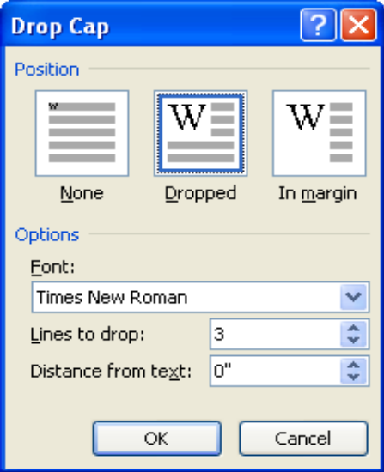
Hình 1.32: Tạo chữ Drop Cap
Đối với văn bản vừa trình bày chia cột, vừa có tạo chữ Drop Cap, cần chú ý:
- Nếu tạo: Chia cột trước, tạo chữ Drop sau.
- Nếu hủy: Hủy chữ Drop Cap trước, hủy chia cột sau.

2.3. Thiết lập Tab cho văn bản
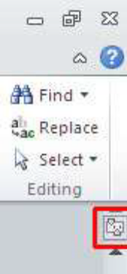
Hiển thị thước ngang trên đầu tài liệu bằng cách nhấn nút View Ruler ở đầu trên thanh cuộn dọc.
Chọn tab bằng cách lần lượt nhấn vào ô tab selector – là ô giao nhau giữa thước dọc và thước ngang (ở góc trên bên trái trang tài liệu) cho đến khi chọn được kiểu tab mong muốn,
Kích chuột đến khi xuất hiện loại Tab cần dùng

Tab trái:  Đặt vị trí bắt đầu của đoạn văn bản chạy sang phải khi nhập liệu
Tab giữa:  Đặt vị trí chính giữa đoạn văn bản. Đoạn văn bản sẽ nằm giữa vị trí đặt tab.
Tab phải:  Nằ m ở bên phải cuối đoạn văn bản. Nhập liệu, đoạn văn bản sẽ di chuyển sang trái kể từ vị trí đặt tab.
Tab thập phân:  Khi đặt tab này, những dấu chấm phân cách phần thập phân sẽ nằm trên cùng một vị trí.
Bar Tab:  Chèn một thanh thẳng đứng tại vị trí đặt tab.
- Định dạng Numbering:
Số thứ tự tự động cho phép định dạng và tổ chức văn bản với các số, các bullet (dấu chấm tròn). Chọn HOME →Paragraph
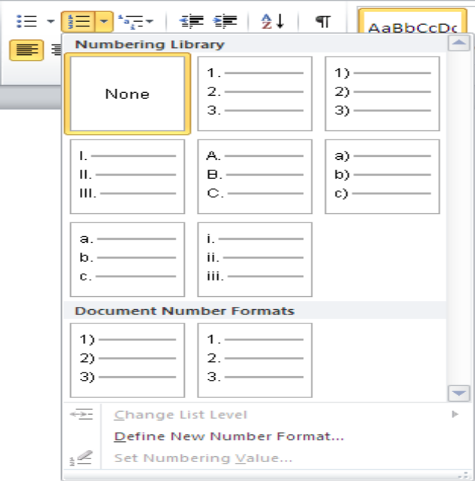
Hình 1.28: Bulleted and Numbered
Các danh sách Bullet có các dấu chấn tròn
Danh sách các Number có các số và danh sách các Ountline là sự phối hợp giữa các số và các chữ cái phụ thuộc vào sự tổ chức của danh sách.

3. Các hiệu ứng đặc biệt

3.1. Tạo các hiệu ứng cho Font chữ
Tạo kiểu chữ nghệ thuật cho Word:
Bước 1:
Trước hết, chúng ta cũng sẽ bôi đen chữ cần tạo kiểu. Tại thanh Ribbon, nhấn chọn mục Insert và chọn WordArt.
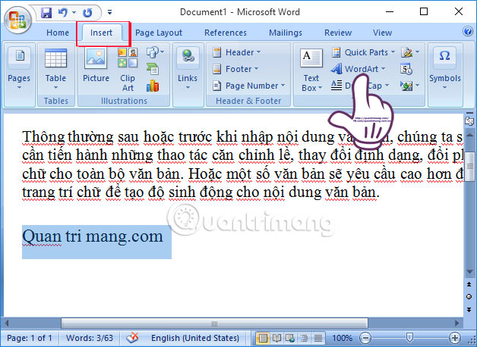
Bước 2: Ngay khi chúng ta nhấn vào đó, bạn sẽ thấy xuất hiện danh sách rất nhiều những kiểu chữ nghệ thuật, đổ bóng, chữ nghiêng, chữ in đậm,... Bạn chọn 1 kiểu chữ để áp dụng.
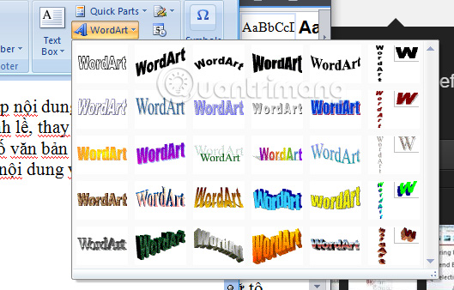
Bước 3: Tiếp đến sẽ xuất hiện giao diện cửa sổ Edit WordArt Text. Tại đây, người dùng có thể chọn lại font chữ, kiểu chữ, định dạng cỡ chữ. Rồi nhấn OK để áp dụng.
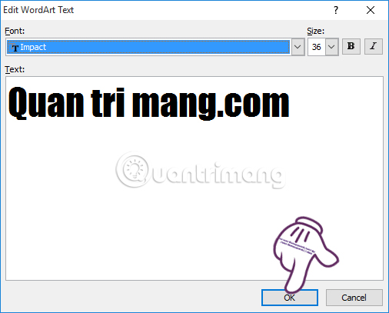
Ngay sau đó, kiểu chữ sẽ xuất hiện trong nội dung. Bạn có thể kéo giãn hoặc co lại dòng chữ đó bằng cách kích chọn vào mũi tên hai chiều ở các góc và cạnh của chữ nghệ thuật đó, rồi kéo theo hướng tùy thích.
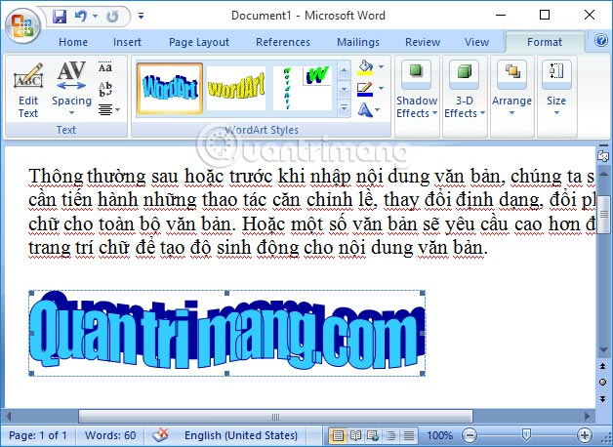

3.2. Tạo màu chữ, màu đường kẻ
Thiết lập Text Fill và Outline
Với màu nền thiết lập và thanh Format vẫn còn mở, chọn text box, gõ vào từ bất kỳ, ví dụ: "Effect". Thiết lập phông chữ Calibri và kích thước lên 72 pt. Trong thanh Format, chọn Text Options, mở cài đặt Text Fill và thay đổi Text fill từ Solid Fill sang Gradient Fill. Từ trình đơn thả xuống Preset Gradients, chọn nền màu vàng nổi bật ở trên. Điều này sẽ tạo ra một bóng tối tinh tế, nếu như đã có một nguồn ánh sáng chiếu từ phía trên.
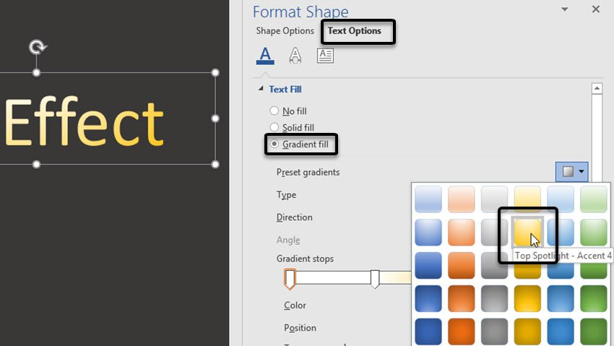
Sử dụng gradient fill cài đặt sẵn trên Word để chỉnh sửa viền văn bản của bạn.
Để làm cho văn bản thêm một chút thú vị, chúng ta cũng sẽ thêm một đường nét. Thay đổi Text Outline từ No Line thành Solid Line, tăng Width lên số lớn hơn,chẳng hạn 3 pt, và thay đổi Color thanh màu trắng.
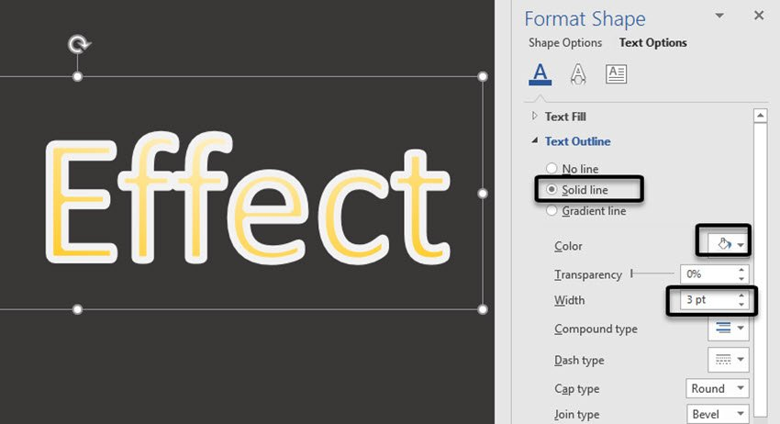
Sử dụng tùy chọn Text Outline trên Word để thêm vào đường viền văn bản của bạn.
Đường viền khá đẹp, nhưng quá mạnh mẽ. Chúng ta có thể mở trình đơn thả xuống Compound Type và chọn Double để chia đôi outline, có thể nhìn thấy trên và bên ngoài văn bản. Để loại bỏ những phần nối xấu xí , thay đổi Join type sang Round thay vì mặc định là Bevel.
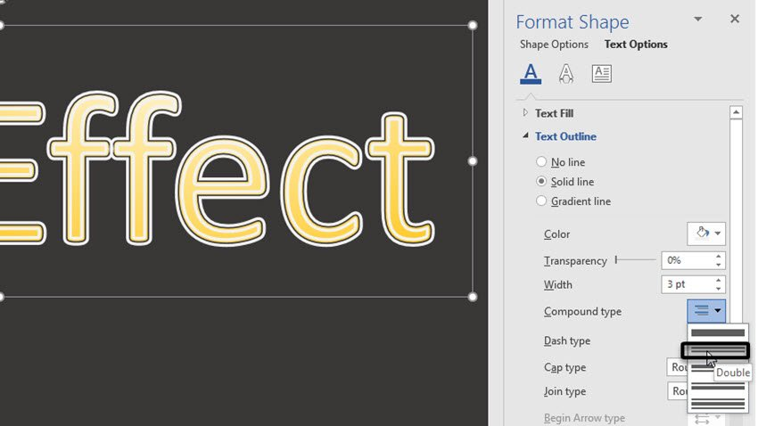
Sử dụng tùy chọn Compound type để làm mềm đường viền văn bản.
Tất cả những điều chúng ta cần làm bây giờ là tăng Transparency để làm mờ đường viền này. Giá trị khoảng 60% là ổn.
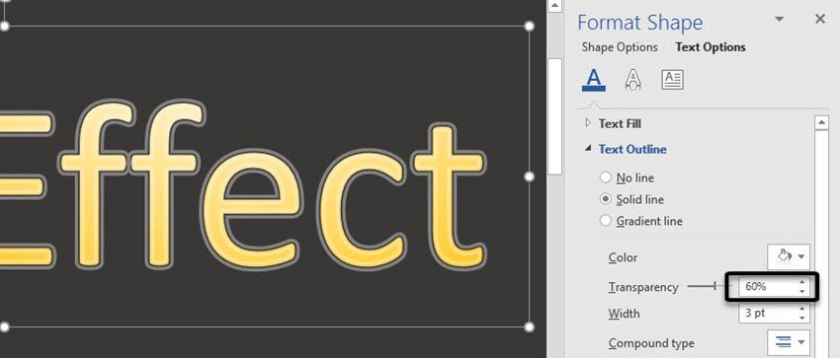
Sử dụng tùy chọn Transparency để làm cho đường viền mờ hơn.
Thêm nhiều hiệu ứng văn bản tươi mới hơn
Với text box vẫn được chọn và thanh Format vẫn được mở, chuyển sang tab Text Effects. Ngay hiệu ứng đầu tiên, chúng ta sẽ thêm một đổ bóng bên dưới văn bản. Mở thuộc tính hiệu ứng Shadow và chọn từ trình đơn thả xuống cài đặt trước, chọn Outer: Offset Bottom. Bởi vì trang màu nền khá tối, hiệu ứng khá tinh tế, khá ổn, và có lẽ không cần tinh chỉnh bổ sung thêm.
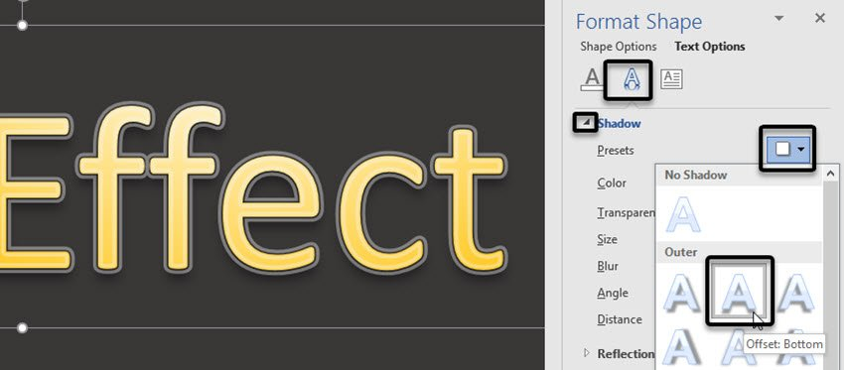
Sử dụng tùy chọn Text Effects Shadow trên Word để thêm bóng.
Nếu bạn muốn, bạn cũng có thể thử thêm hiệu ứng Reflection. Chọn bất kỳ cài đặt trước, nhưng tăng giá trị Blur để làm cho sự phản chiếu ít đi, có thể nhìn thấy và không quá rối.
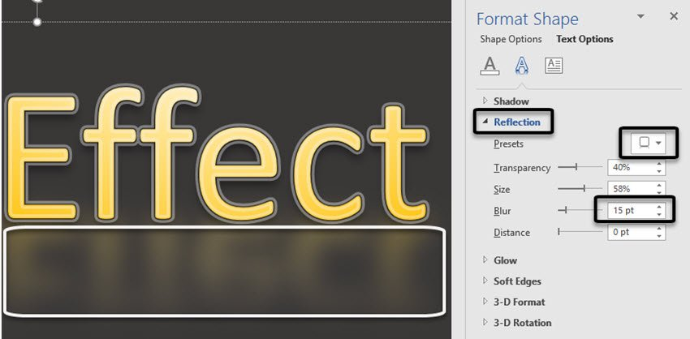
Sử dụng tùy chọn Text Effects Reflection trên Word để thêm phản chiếu.
Chỉ trong một vài bước, chúng ta có một hiệu ứng văn bản đẹp và chúng ta có thể hoàn tất.

Đây là sản phẩm cuối cùng, đã được tùy biến hiệu ứng văn bản trong Word.

3.3. Chèn lời chú thích
Hướng dẫn chèn ghi chú trên Word
Bước 1: Bạn bôi đen nội dung cần tạo chú thích trên Word rồi nhấn vào tab Review chọn New Comment để tạo chú thích.
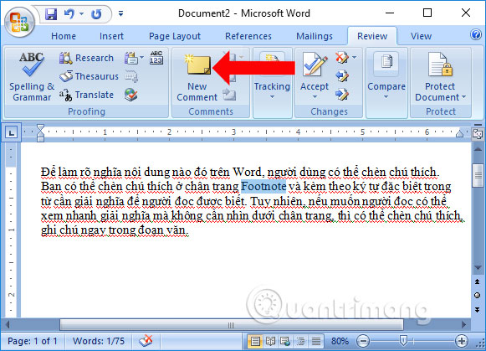
Bước 2: Ngay lập tức chúng ta sẽ thấy bên phải giao diện xuất hiện bảng để nhập chèn nội dung chú thích. Chúng ta hãy nhập chú thích vào khung này.
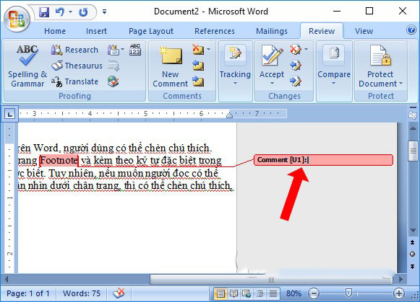
Người dùng có thể chèn nhiều chú thích cho 1 nội dung trên Word. Tuy nhiên bạn không nên chèn quá nhiều sẽ làm rối mắt người xem.
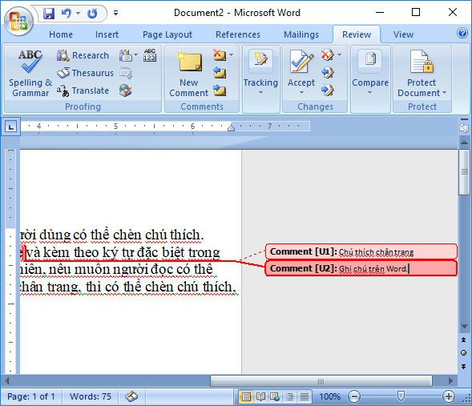
Bước 3: Để xóa ghi chú đã tạo trên Word, click vào ghi chú muốn xóa rồi nhìn lên mục Comments chọn Delete. Tại đây bạn sẽ có 2 lựa chọn xóa ghi chú đã chọn hoặc xóa toàn bộ nội dung ghi chú.
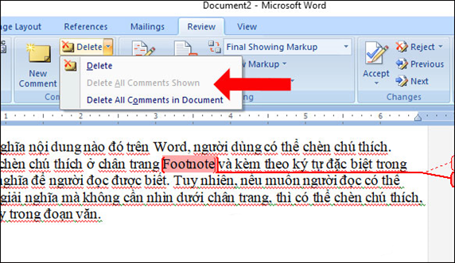
Hoặc có thể click trực tiếp chuột phải vào ghi chú rồi chọn Delete Comment.
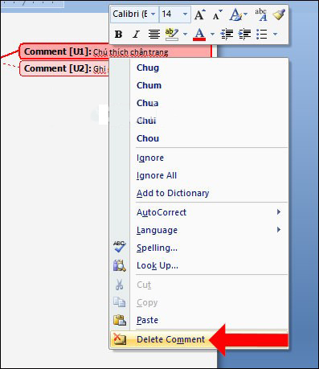
Bước 4: Để ẩn hoặc hiện lại chú thích đã chèn trên Word, chúng ta nhấn vào Review rồi tại mục Tracking nhấn vào Show Markup và chọn Comments. Nếu muốn ẩn đi ghi chú để làm gọn nội dung Word thì bỏ tích tại Comments, còn muốn hiện thì tích chọn lại vào Comments.
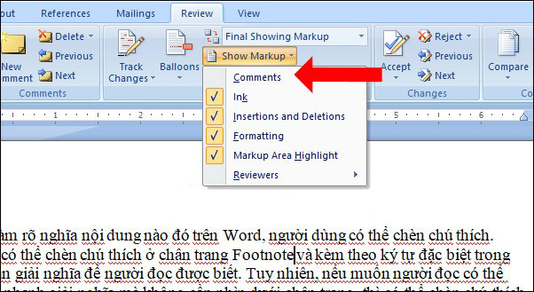
Với việc chèn thẳng ghi chú vào nội dung trên Word, người đọc có thể đọc luôn giải nghĩa hoặc bình luận, giải thích quan trọng mà không cần phải nhìn xuống chân trang. Bạn có thể ẩn hoặc hiện ghi chú trên Word tùy thích. Thường ghi chú chân trang Footnote sẽ dùng để in tài liệu.

4. Định dạng văn bản hành chính
Từ lâu, việc trình bày văn bản hành chính đúng chuẩn được thực hiện theo hướng dẫn của Thông tư 01/2011/TT-BNV. Tuy nhiên, từ 05/3/2020, khi Nghị định 30/2020/NĐ-CP có hiệu lực đã thay đổi nhiều điểm trong thể thức và cách trình bày văn bản hành chính
Văn bản hành chính chuẩn phải được trình bày trên khổ giấy A4 (210mm x 297mm), sử dụng phông chữ Times New Roman, bộ mã Unicode, và chữ in thường. Cỡ chữ thường từ 13 đến 14, canh đều hai lề. Điều này đảm bảo tính chuyên nghiệp, dễ đọc và tuân thủ các quy định về trình bày văn bản. Việc tuân thủ các quy định này giúp văn bản có tính pháp lý và thẩm mỹ cao.

4.1. Quy định chung về cách trình bày văn bản hành chính
a. Khổ giấy: Khổ A4 (210 mm X 297 mm).
b. Kiểu trình bày: Theo chiều dài của khổ A4. Trường hợp nội dung văn bản có các bảng, biểu nhưng không được làm thành các phụ lục riêng thì văn bản có thể được trình bày theo chiều rộng.
c. Định lề trang: Cách mép trên và mép dưới 20 – 25 mm, cách mép trái 30-35 mm, cách mép phải 15-20 mm (Khoảng cách 20-25mm ở phép phải và các khoảng cách ở mép trái, mép trên, dưới tùy thuộc vào từng nội dung văn bản mà ta có thể chọn 20 hay 25 mm ở mép phải)
d. Phông chữ: Phông chữ tiếng Việt Times New Roman, bộ mã ký tự Unicode theo Tiêu chuẩn Việt Nam TCVN 6909:2001, màu đen.
e. Cỡ chữ và kiểu chữ: Theo quy định cụ thể cho từng yếu tố thể thức.
f. Cách trình bày văn bản hành chính cho các thành phần thể thức:
g. Số trang văn bản: Được đánh từ số 1, bằng chữ số Ả Rập. Cỡ chữ 13 đến 14, kiểu chữ đứng, được đặt canh giữa theo chiều ngang trong phần lề trên của văn bản, không hiển thị số trang thứ nhất.

4.2. Vị trí trình bày các thành phần thể thức
Ô số | Thành phần thể thức văn bản
1 | Quốc hiệu và Tiêu ngữ
2 | Tên cơ quan, tổ chức ban hành văn bản
3 | Số, ký hiệu của văn bản
4 | Địa danh và thời gian ban hành văn bản
5a | Tên loại và trích yếu nội dung văn bản
5b | Trích yếu nội dung công văn
6 | Nội dung văn bản
7a, 7b, 7c | Chức vụ, họ tên và chữ ký của người có thẩm quyền
8 | Dấu, Chữ ký số của cơ quan, tổ chức
9a, 9b | Nơi nhận
10a | Dấu chỉ độ mật
10b | Dấu chỉ mức độ khẩn
11 | Chỉ dẫn về phạm vi lưu hành
12 | Ký hiệu người soạn thảo văn bản và số lượng bản phát hành
13 | Địa chỉ cơ quan, tổ chức; thư điện tử; trang thông tin điện tử; số điện thoại; số Fax.
14 | Chữ ký số của cơ quan, tổ chức cho bản sao văn bản sang định dạng điện tử

- Sơ đồ bố trí các vị trí trên văn bản hành chính
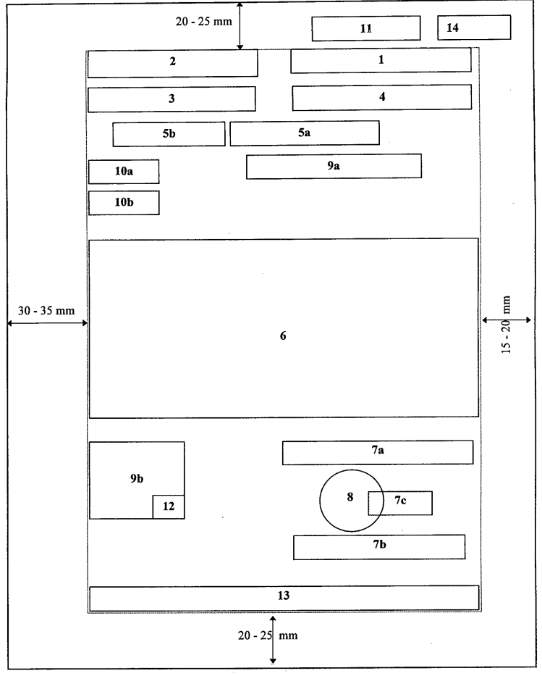

4.3. Mẫu chữ và chi tiết trình bày thể thức văn bản hành chính
STT | Thành phần thể thức  và chi tiết trình bày | Loại chữ | Cỡ chữ | Kiểu chữ | Ví dụ minh hoạ
 |  |  |  |  | Phông chữ Times New Roman |  |  |  | Cỡ chữ
1 | Quốc hiệu và Tiêu ngữ
 | - Quốc hiệu | In hoa | 12-13 | Đứng, đậm | CỘNG HOÀ XÃ HỘI CHỦ NGHĨA VIỆT NAM |  |  |  | 12
 | - Tiêu ngữ | In thường | 13-14 | Đứng, đậm | Độc lập - Tự do - Hạnh phúc |  |  |  | 13
 | - Dòng kẻ bên dưới |  |  |  | ____________________________________________
2 | Tên cơ quan, tổ chức ban hành văn bản
 | - Tên cơ quan, tổ chức chủ quản trực tiếp | In hoa | 12-13 | Đứng | BỘ NỘI VỤ |  |  |  | 12
 | - Tên cơ quan, tổ chức ban hành văn bản | In hoa | 12-13 | Đứng, đậm | CỤC VĂN THƯ VÀ LƯU TRỮ NHÀ NƯỚC |  |  |  | 12
 | - Dòng kẻ bên dưới |  |  |  | _______________
3 | Số, ký hiệu của văn bản | In thường | 13 | Đứng | Số: 15/QĐ-BNV; Số: 05/BNV-VP; Số: 12/UBND-VX |  |  |  | 13
4 | Địa danh và thời gian ban hành văn bản | In thường | 13-14 | Nghiêng | Hà Nội, ngày 05 tháng 01 năm 2020  Thành phố Hồ Chí Minh, ngày 29 tháng 6 năm 2019 |  |  |  | 13
5 | Tên loại và trích yếu nội dung văn bản
a | Đối với văn bản có tên loại
 | - Tên loại văn bản | In hoa | 13-14 | Đứng, đậm | CHỈ THỊ |  |  |  | 14
 | - Trích yếu nội dung | In thường | 13-14 | Đứng, đậm | Về công tác phòng, chống lụt bão |  |  |  | 14
 | - Dòng kẻ bên dưới |  |  |  | ________________
b | Đối với công văn
 | Trích yếu nội dung | In thường | 12-13 | Đứng | V/v nâng bậc lương năm 2019 |  |  |  | 12
6 | Nội dung văn bản | In thường | 13-14 | Đứng | Trong công tác chỉ đạo ... |  |  |  | 14
a | Gồm phần, chương, mục, tiểu mục, điều, khoản, điểm
 | - Từ “Phần”, “Chương” và số thứ tự của phần, chương | In thường | 13-14 | Đứng, đậm | Phần I |  | Chương I |  | 14
 | - Tiêu đề của phần, chương | In hoa | 13-14 | Đứng, đậm | QUY ĐỊNH CHUNG |  | QUY ĐỊNH CHUNG |  | 14
 | - Từ “Mục” và số thứ tự | In thường | 13-14 | Đứng, đậm | Mục 1 |  |  |  | 14
 | - Tiêu đề của mục | In hoa | 13-14 | Đứng, đậm | QUẢN LÝ VĂN BẢN |  |  |  | 14
 | - Từ “Tiểu mục” và số thứ tự | In thường | 13-14 | Đứng, đậm | Tiểu mục 1 |  |  |  | 14
 | - Tiêu đề của tiểu mục | In hoa | 13-14 | Đứng, đậm | QUẢN LÝ VĂN BẢN ĐI |  |  |  | 14
 | - Điều | In thường | 13-14 | Đứng, đậm | Điều 1. Bản sao văn bản |  |  |  | 14
 | - Khoản | In thường | 13-14 | Đứng | 1. Các hình thức ... |  |  |  | 14
 | - Điểm | In thường | 13-14 | Đứng | a) Đối với .... |  |  |  | 14
b | Gồm phần, mục, khoản, điểm
 | - Từ “Phần” và số thứ tự | In thường | 13-14 | Đứng, đậm | Phần I |  |  |  | 14
 | - Tiêu đề của phần | In hoa | 13-14 | Đứng, đậm | TÌNH HÌNH THỰC HIỆN NHIỆM VỤ ... |  |  |  | 14
 | - Số thứ tự và tiêu đề của mục | In hoa | 13-14 | Đứng, đậm | I. NHỮNG KẾT QUẢ... |  |  |  | 14
 | - Khoản:
 | Trường hợp có tiêu đề | In thường | 13-14 | Đứng, đậm | 1. Phạm vi và đối tượng áp dụng |  |  |  | 14
 | Trường hợp không có tiêu đề | In thường | 13-14 | Đứng | 1. Quyết định này có hiệu lực thi hành kể từ ngày… |  |  |  | 14
 | - Điểm | In thường | 13-14 | Đứng | a) Đối với .... |  |  |  | 14
7 | Chức vụ, họ tên của người có thẩm quyền
 | - Quyền hạn của người ký | In hoa | 13-14 | Đứng, đậm | TM. ỦY BAN NHÂN DÂN |  |  | KT. BỘ TRƯỞNG | 14
 | - Chức vụ của người ký | In hoa | 13-14 | Đứng, đậm | CHỦ TỊCH |  |  | THỨ TRƯỞNG | 14
 | - Họ tên của người ký | In thường | 13-14 | Đứng, đậm | Nguyễn Văn A |  |  | Trần Văn B | 14
8 | Nơi nhận
a | Từ “Kính gửi” và tên cơ quan, tổ chức, cá nhân nhận văn bản | In thường | 13-14 | Đứng |  |  |  |  | 14
 | - Gửi một nơi |  |  |  | Kính gửi: Bộ Nội vụ |  |  |  | 14
 | - Gửi nhiều nơi |  |  |  | Kính gửi:  - Bộ Nội vụ;  - Bộ Kế hoạch và Đầu tư;  - Bộ Tài chính. |  |  |  | 14
b | Từ “Nơi nhận” và tên cơ quan, tổ chức, cá nhân nhận văn bản
 | - Từ “Nơi nhận” | In thường | 12 | Nghiêng, đậm | Nơi nhận: | Nơi nhận: (đối với công văn) |  |  | 12
 | - Tên cơ quan, tổ chức, cá nhân nhận văn bản | In thường | 11 | Đứng | - Các bộ, cơ quan ngang bộ, ...;  - .....................;  - Lưu: VT, TCCB. | - Như trên;  - ...............;  - Lưu: VT, NVĐP. |  |  | 11
9 | Phụ lục văn bản
 | - Từ “Phụ lục” và số thứ tự của phụ lục | In thường | 14 | Đứng, đậm | Phụ lục I |  |  |  | 14
 | - Tiêu đề của phụ lục | In hoa | 13-14 | Đứng, đậm | BẢNG CHỮ VIẾT TẮT |  |  |  | 14
10 | Dấu chỉ mức độ khẩn | In hoa | 13-14 | Đứng, đậm | KHẨN  THƯỢNG KHẨN  HỎA TỐC |  |  |  | 13
11 | Ký hiệu người soạn thảo văn bản và số lượng bản phát hành | In thường | 11 | Đứng | PL.(300) |  |  |  | 11
12 | Địa chỉ cơ quan, tổ chức; thư điện tử; trang thông tin điện tử; số điện thoại; số Fax | In thường | 11-12 | Đứng | Số:…………………………………………………………  ĐT: …………………., Fax: ……………………...............  E-Mail: ………………, Website:………………………… |  |  |  | 11
13 | Chỉ dẫn về phạm vi lưu hành | In hoa | 13-14 | Đứng, đậm | LƯU HÀNH NỘI BỘ  XEM XONG TRẢ LẠI |  |  |  | 13
14 | Số trang | In thường | 13-14 | Đứng | 2, 7, 13 |  |  |  | 14

BÀI TẬP THỰC HÀNH
Câu 1: Lưu văn bản lại với tên TH04.DOC
TRƯỜNG TRUNG CẤP NGHỀ TỔNG HỢP HÀ NỘI
KHOA ĐIỆN – ĐIỆN TỬ TIN HỌC
thôn Xuân Thủy - xã Xuân Mai - TP Hà Nội
0433.725477

THƯ NGÕ

Kính gửi : Toàn thể học viên
Trong suốt thời gian vừa qua, KHOA ĐIỆN – ĐIỆN TỬ TIN HỌC đã đào tạo được nhiều lớp Tin học ngắn hạn với chất lượng cao. Đặt biệt, Khoa ngày một chú trọng nhiều đến điều kiện học tập về mặt lý thuyết cũng như thực hành bằng các phương tiện hiện đại; tạo cho học viên dễ nắm bắt được nội dung bài học.
Tuy nhiên, bên cạnh đó cũng không tránh khỏi những thiếu sót. KHOA ĐIỆN – ĐIỆN TỬ TIN HỌC - Trường Trung cấp nghề Tổng hợp Hà Nội mong muốn nhận được những góp ý của các chúng ta nhằm giúp Khoa phát triển và phục vụ ngày càng tốt hơn đối với các chúng ta.
Trân trọng kính chào!
TP. Hà Nội, Ngày ..... Tháng ..... Năm 2025
TRƯỞNG KHOA
(Ký tên)

Câu 2: Soạn thảo và định dạng theo mẫu dưới đây
KIÊN TRÌ VÀ KHỔ LUYỆN

M
ata Zura Yamato Okina Wakabi mộng làm một kiếm khách vô địch, nhưng mỗi lần đấu với cha đều bị cha đánh bại, và phải nghe lời phê bình của cha là thân pháp quá chậm chạp.
Nỗi buồn bực cứ trút xuống tâm trí Mata Zura Yamato Okina Wakabi nhưng chàng vẫn nuôi chí trở thành một kiếm sỉ đại danh.
Một ngày kia Mata Zura Yamato Okina Wakabi xin phép cha để theo học Hoka Suzu Iwa Masaki Banzo Ladori - một kiếm sư đại tài, và chàng được cha chấp nhận.
Mata Zura Yamato Okina Wakabi đến bái kiến Hoka Suzu Iwa Masaki Banzo Ladori :
- Thưa đại sư, nếu toi sớm hôm ở cạnh đại sư không phút xa lìathi trong bao lâu tôi sẽ trở thành một kiếm sĩ vô địch
- Mười năm
- Thưa đại sư, cha tôi đã già tôi muốn rút ngắn thời gian để còn trở về chăm sóc người. Tôi nguyện hầu hạ đại sư cần mẫn gấp hai thì thời gian thành tài là bao lâu ?
- Ba mươi năm !Hoka Suzu Iwa Masaki Banzo Ladori bình tỉnh đáp.
Sao lại như thế được, thưa đại sư ? Mata Zura Yamato Okina Wakabi kinh ngạc hỏi.
...(Vị kiếm sư Hoka Suzu Iwa Masaki Banzo Ladori vẫn trầm mặc)
- Nếu tôi xả thân phụng sự đại sư không ngơi nghỉ chút nào thì bao lâu có thể thành đạt kiếm pháp ?
- Bảy mươi năm !
Mata Zura Yamato Okina Wakabi mồm há hốc, vô cùng tuyệt vọng, ha chân chàng muốn khuỵu trông thật đáng thương.
Kiếm sư Hoka Suzu Iwa Masaki Banzo Ladori ôn tồn giải thích cho Mata Zura Yamato Okina Wakabi nghe :
- "Dục tốc bất đạt", người hấp tấp làm việc gì cũng khó thành công.

Mata Zura Yamato Okina Wakabi phần nào hiểu được điều ấy. Chàng quyết tâm ở lại với đại sư Hoka Suzu Iwa Masaki Banzo Lador

Câu 3: Bài tập và sản phẩm thực hành số 4
Kiến thức:
1: Trình bày cách định dạng hình ảnh và công dụng của các thẻ Color and Line, Size, Layout trong hộp thoại Format Picture?
2: Trình bày cách đánh số thứ tự cho trang văn bản?
3: Trình bày công dụng thẻ Page Layout?

BÀI TẬP THỰC HÀNH WORD 2
YÊU CẦU : Gõ và trình bày văn bản sau va lưu lại với tên TH04A.DOC
Hướng dẫn thực hành
1. Gõ văn bản :
- Dùng font chữ chung là font : Times new roman ; size: 12
- Dòng tiêu đề : dùng font : Times new roman ; size: 26, Canh giữa
- Tạo đường viền shadow bằng lệnh format / borders and shading
- và kéo left indent và right indent thụt vào mỗi bên 1.5
- Tên tác giả : font : Vnbanff ; size : 16, Canh phải
- Nên nhấp chọn nút hoặc Ctrl - J để văn bản gõ vào canh dều 2 biên.
- Nhập nội dung trước rồi định dạng ký tự đầu đoạn sau bằng lệnh format / drop cap, tạo đường viền và tô màu nền
- Đối với đoạn “Em không nghe ....” font : Times New Roman ; size : 14
+ Kéo lề trái left Indent và phải right indent thụt vào mỗi bên 2
+ Tạo viền trái và phải (Chọn From text là 20 pt). Tô nền 10 %
- Đối với đoạn “Đặc biệt : ....” Để đẩy biên trái các dòng trong đoạn lùi vào so với dòng đầu tiên, chọn thẻ Home/ paragraph kích vào chọn mục Special và chọn Hanging sau đó ở mục By gõ số 1
- Đối với đoạn “Rồi ngày....”
+ Tạo viền trái và phải (chọn From text là 10 pt ). Tô nền 10%
+ Kéo lề trái left Indent và phải right indent thụt vào (các dòng lệnh nhau)
- Đối với đoạn “Đi giữa....” font : Times New Roman ; size : 14; canh giữa. Tô nền 10 %, Tạo viền trên và dưới.
- Sau khi định dạng nhấp nút print xem hình thức trang in trên màn hình. Muốn chuyển trở lại cửa sổ soạn thảo thì chọn nút close
Câu 4:. Lưu văn bản : với tên tập tin TH04A.DOC.

THƠ LƯU TRỌNG LƯ
Kiều Văn
P
hong trào thơ mới như một vườn hoa muôn hồng ngàn tía, đã tạo nên cả nột thời đại thi ca rực rỡ trong lịch sử văn học Việt Nam. Thơ mới bao gồm nhiều trường phái và hầu như mỗi bài thơ đều có một phong cách riêng biệt.
Thơ Lưu Trọng Lư ngay từ lúc mới xuất hiện đã “cát cứ” một góc cuả vườn thơ. Đó là thứ thơ Tình -Sầu -Mộng hết sức nhẹ nhàng, man mác, chơi vơi.
Lưu Trọng Lưu có một giọng thơ vừa hồn nhiên, vừa lạ, trong đó chúng ta nghe thấy cái nhạc điệu muôn thuở của tâm hồn mơ mộng:
Em không nghe mùa thu
Lá thu rơi xào xạc
Con nai vàng ngơ ngác
Đạp trên lá vàng khô?
Hoặc tiếng đập của trái tim như ngẩn ngơ, như rời rạc trước một cuộc đời lúc nào cũng sầu muộn, cũng tan vỡ mà người trong cuộc cứ nhìn ngó với đôi mắt mơ màng, chẳng hề phản ứng, giành giật hay níu kéo.
Rồi ngày lại ngày
Sắc màu : phai
Lá cành :rụng
Ba gian: trống
Xuân đi,
Chàng cũng đi.
Phải chăng trong một thời đại vô cùng sôi động, dòng thơ mát dịu như hơi sương, như nước suối và đầy hoa mộng của Lưu Trọng Lư là phương thuốc màu nhiệm giúp mọi người lấy lại sự “ cân bằng sinh thái” trong tâm hồn mình?
Điều cuối cùng nói về nhà thơ quá cố là: trọn đời, tác giả bài thơ “ Tiếng thu” mang trong ngực một trái tim dịu dàng, nhân ái. Lưu Trọng Lư và thơ của ông là một.Chính vì vậy khi tổng kết lòei thơ của mình, ông đã viết:
Đi giữa vườn nhân dạ ngẫn ngơ,
Vì thương người lắm mới say thơ.

BÀI 3: CHÈN CÁC ĐỐI TƯỢNG TRONG MICROSOFT WORD
Mã bài: MĐ09-03
*Giới thiệu:
Bài học này sẽ giúp văn bản của bạn không còn đơn điệu. Bạn sẽ học cách chèn các đối tượng đa dạng như biểu tượng, hình vẽ, và công thức. Ngoài ra, chúng ta sẽ tìm hiểu về cách tạo các ngắt trang, ngắt đoạn để quản lý bố cục văn bản hiệu quả, và sử dụng Style để định dạng nhanh chóng, đồng bộ.
*Mục tiêu:
- Kiến thức:
+ Trình bày được cách chèn các đối tượng: kí tự đặc biệt, số trang, số tự động, ngắt trang, trong MS Word;
+ Trình bày được cách tạo style, cách tạo số thứ tự tự động.
- Kỹ năng:
+ Chèn được các đối tượng và hiệu ứng để trình bày văn bản theo đúng trình tự thực hiện;
+ Tạo ra được các Style và tạo được mục lục tự động trong MS Word
- Năng lực tự chủ và trách nhiệm: Hình thành phương pháp làm việc theo nhóm, nhận thức vấn đề một cách khoa học logic.
*Nội dung:

1. Chèn các đối tượng vào văn bản

1.1. Chèn ký tự lạ
Để chèn các kí hiệu ta có thể chọn các font, cỡ, kiểu, màu v.v…Ví dụ một số ký hiệu trong bộ font Winding: …
+ Để chèn ta đặt con trỏ vào nơi muốn chèn ký hiệu
+ Chọn thẻ Insert → nhóm Symbols, Chọn nút Symbol
+ Chọn ký hiệu phù hợp hoặc More Symbols hộp thoại sau xuất hiện
+ Tiếp theo ta chọn ký hiệu tại mục Font. Thông thường, các ký hiệu phổ biến nằm ở các bộ font: Winding, Webding…
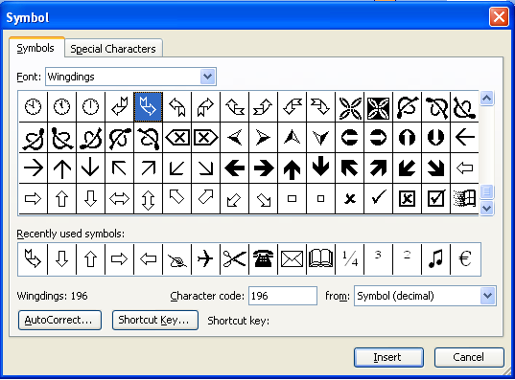
+ Chọn ký hiệu cần chèn, Nhấp chọn nút lệnh Insert. Thực hiện xong Close.
Với các ký hiệu thường xuyên sử dụng, ta có thể gán cho mỗi ký hiệu là một kí tự hoặc một từ, tổ hợp phím tắt nào đó để tiện dùng.
Gán ký hiệu cho một từ: Trong hộp Symbol, ta Nhấp ký hiệu cần tạo từ viết tắt, chọn nút lênh AutoCorrect…, Tiếp theo tại mục Replace gõ từ thay thế, xong Nhấp Ok và Close. Ví dụ: ta thường xuyên hay dùng ký hiệu , vậy ta gán cho ký hiệu này là từ “sach”. Như vậy khi gõ “sach” và ấn nút Space thì kí hiệu sẽ được thay thế cho từ sách.
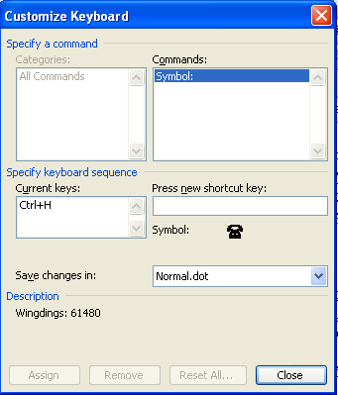

Gán tổ hợp phím tắt cho ký hiệu:Trong hộp Symbol, ta Nhấp ký hiệu cần tạo từ viết tắt, chọn nút lệnh Shotcut Key
Tiếp theo tại mục Press new shortcut key, ta ấn tổ hợp phím tắt phù hợp (được kết hợp với phím Ctrl.., Alt… hoặc cả Ctrl- Alt…phía trước, ví dụ Ctrl-T)
Nhấp Assign để chuyển vào danh sách các phím tắt (Current key) ấn Close.
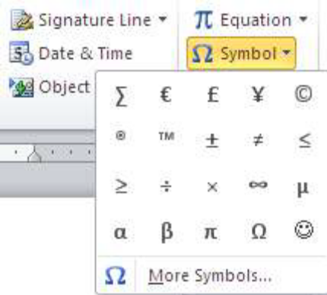
Ví dụ ta thường xuyên dùng ký hiệu , ta gán tổ hợp phím tắt là Ctrl-T, ấn ‘Ctrl- T’ thì ký hiệu sẽ hiển thị.

1.2. Đánh số trang cho văn bản
- Chọn thẻ Insert → nhóm Header & Footer, nhấn nút Page Number
- Trong menu xuất hiện, trỏ tới Top of Page (chèn số trang vào phần Header) hoặc Bottom of Page (chèn vào Footer)

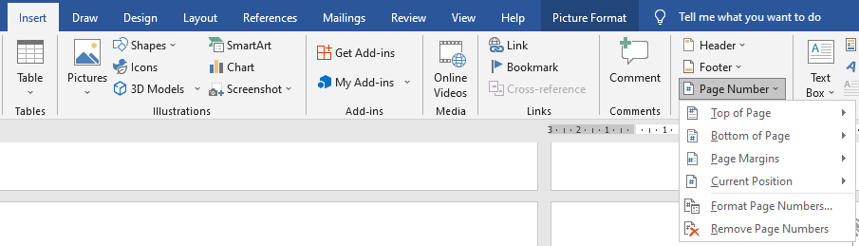
  - Thay đổi dạng số trang
- Nhấn đúp vào Header hay Footer, nơi cần đặt số trang.
- Tại thẻ Design, nhấn Header & Footer, nhấn nút Page Number, chọn tiếp Format Page Numbers.
+ Number format: Chọn dạng số thứ tự
+ Include Chapter Number: Số trang được kèm với số chương
+ Continue From Previous Section: Số trang nối tiếp với section trước đó
+ Start at: Số trang được bắt đầu từ số
+ Trong hộp thoại Page Number, tại mục Number format, chọn một kiểu đánh số mình thích, sau đó nhấn OK.
  - Xóa số trang đã đánh
Thẻ Insert, nhấn Header & Footer, nhấn nút Page Number, sau đó chọn Remove Page Numbers ở cuối menu.
2.1.3. Đánh số tự động
a. Đánh số thứ tự hàng loạt trên 1 cột
Bước 1: Mở file Word → Để con trỏ chuột ở ô cần đánh số thứ tự → Chọn thẻ Home.
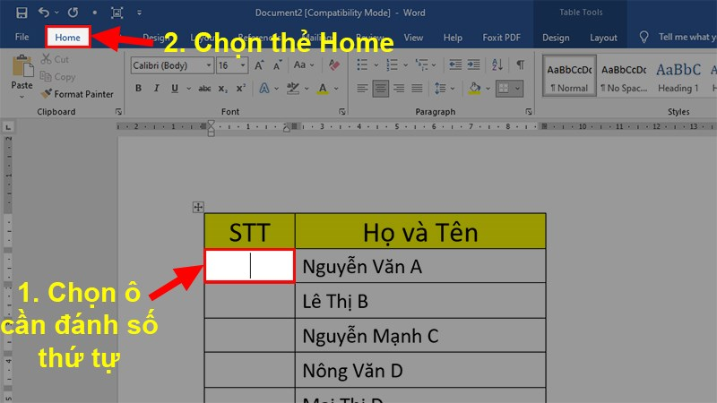
Mở file Word > Để con trỏ chuột ở ô cần đánh số thứ tự > Chọn thẻ Home
Bước 2: Nhấn vào Numbering > Chọn Define New Numbering Format.
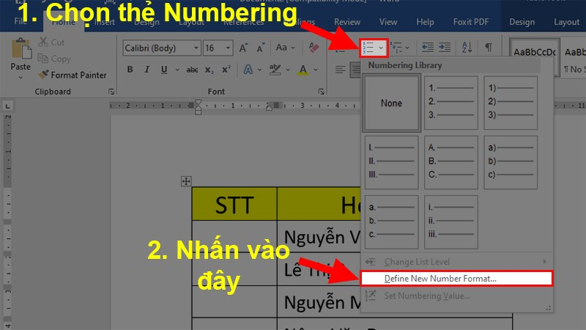
Nhấn vào Numbering → Chọn Define New Numbering Format
Bước 3: Ở hộp thoại hiện lên lựa chọn và chỉnh sửa các giá trị sau:
- Number Style: Lựa chọn đánh theo kiểu số để đánh số thứ tự.
- Number Format: Xóa bỏ các kí tự khác, chỉ để lại kí tự số.
- Aligment: Lựa chọn định dạng căn lề giữa Center.
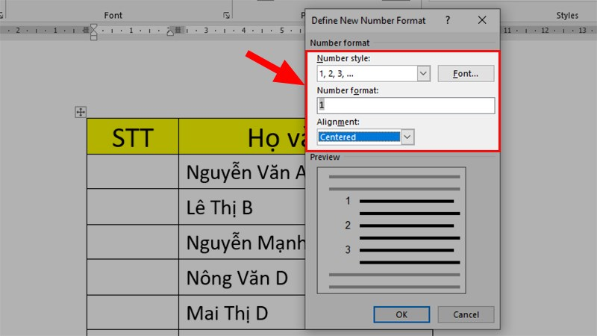
Ở hộp thoại hiện lên lựa chọn và chỉnh sửa các giá trị

Bước 4: Nhấn OK để đánh số thứ tự đầu tiên.
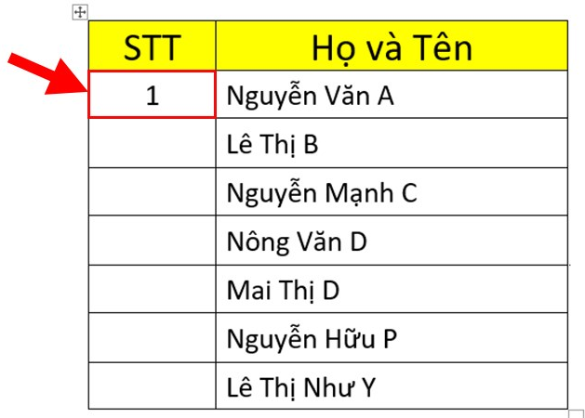
Nhấn OK để đánh số thứ tự đầu tiên
Bước 5: Tô chọn toàn bộ cột cần đánh số thứ tự → Chọn thẻ Home.
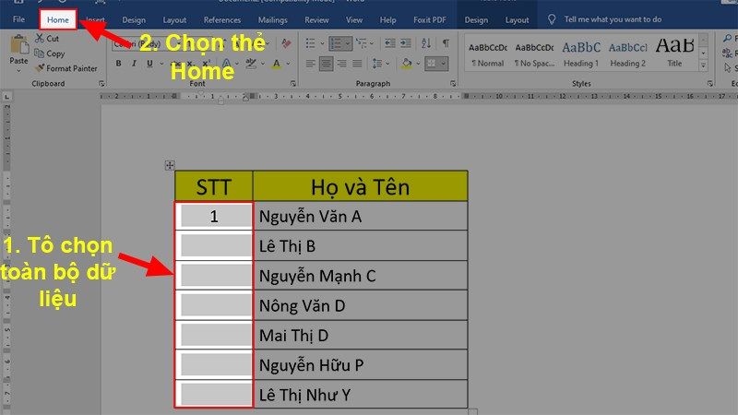
Tô chọn toàn bộ cột cần đánh số thứ tự → Chọn thẻ Home
Bước 6: Nhấn vào Numbering → Chọn đúng với định dạng vừa được tạo ở bước trên.
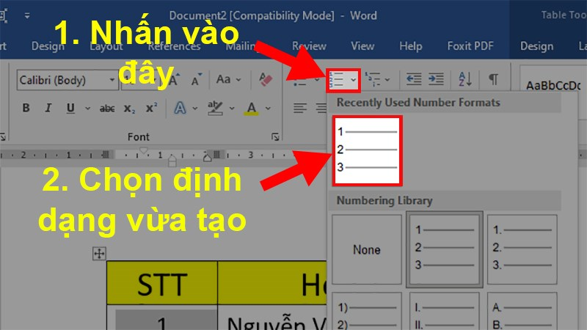
Nhấn vào Numbering →Chọn đúng với định dạng vừa được tạo
Bước 7: Kết quả sau khi thực hiện đánh số thứ tự hàng loạt trong Word.
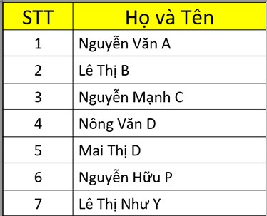
Kết quả sau khi thực hiện đánh số thứ tự hàng loạt trong Word
b. Đánh số thứ tự nối tiếp ở 2 cột khác nhau
Đối với trường hợp phải đánh số thứ tự ở 2 cột khác nhau trong 1 bảng mà vẫn giữ được sự nối tiếp của các con số thì bạn thực hiện như sau:
Bước 1: Tô chọn cột thứ 2 cần đánh số thứ tự → Chọn thẻ Home.
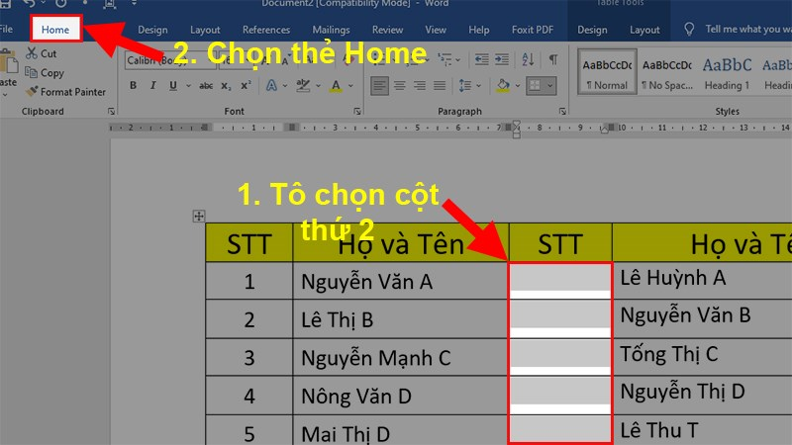
Tô chọn cột thứ 2 cần đánh số thứ tự → Chọn thẻ Home
Bước 2: Nhấn vào Numbering → Chọn đúng với định dạng số thứ tự.
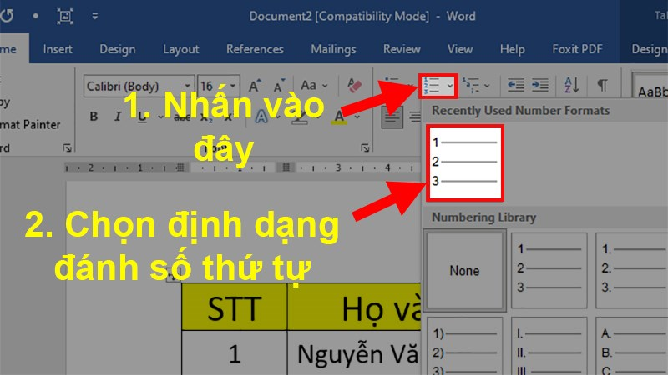
Nhấn vào Numbering > Chọn đúng với định dạng số thứ tự
Bước 3: Sau khi đã đánh số xong > Nhấn chuột trái vào số thứ tự đã đánh ở cột thứ 2 để chọn toàn bộ số thứ tự đó > Nhấn chuột phải > Chọn Set Numbering Value.
Lưu ý: Chỉ chọn số thứ tự chứ không quét chọn toàn bộ ô chứa số thứ tự bạn nhé.
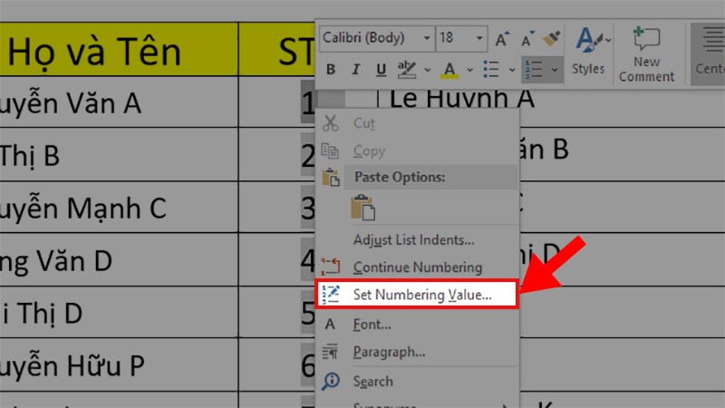
Nhấn chuột trái vào số thứ tự đã đánh ở cột thứ 2 để chọn toàn bộ số thứ tự đó → Nhấn chuột phải →Chọn Set Numbering Value
Bước 4: Ở hộp thoại xuất hiện > Tích chọn Start new list → Ở mục Set value to bạn chỉnh thành số tiếp theo của số cuối cùng ở cột 1 → Nhấn OK.
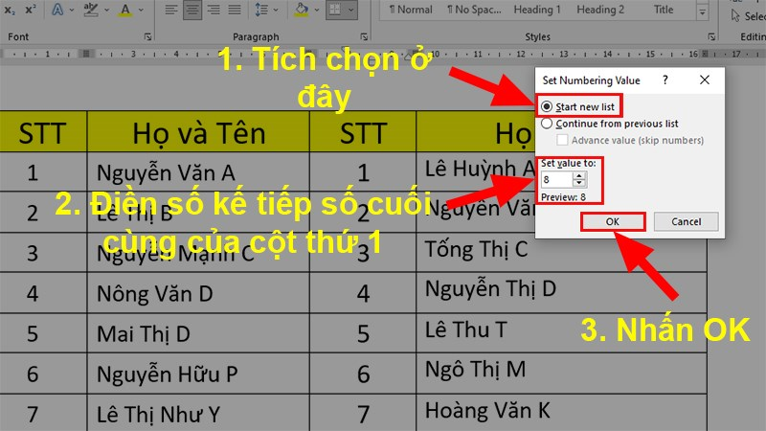
Ở hộp thoại xuất hiện > Tích chọn Start new list > Ở mục Set value to bạn chỉnh thành số tiếp theo của số cuối cùng ở cột 1 > Nhấn OK
Bước 5: Kết quả sau khi thực hiện.
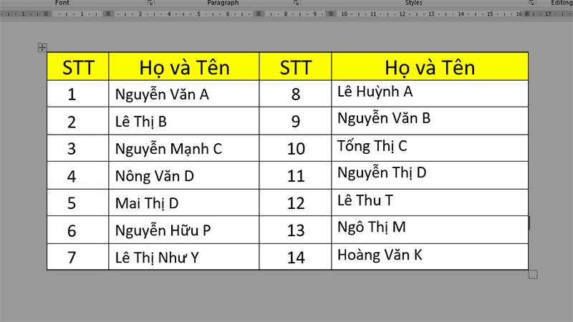
Kết quả sau khi thực hiện

2. Tạo các ngắt trang, ngắt đoạn

2.1. Ngắt trang
Khi thực hiện một tài liệu có nhiều trang, chắc hẳn sẽ có lúc bạn muốn kiểm soát các dòng văn bản một cách chính xác hơn. Việc thêm các Break (ngắt trang) vào trong tài liệu có thể giúp bạn sắp xếp cấu trúc chặt chẽ, mạch lạc hơn và có thể cải thiện dòng chảy văn bản. Tuỳ thuộc vào cách bạn muốn thay đổi phân trang hoặc định dạng tài liệu, bạn có thể áp dụng page break (ngắt trang) hay section break (ngắt phân đoạn).
Chèn ngắt trang
Bước 1. Đặt điểm chèn vào nơi bạn muốn tạo khoảng trống. Trong ví dụ, chúng tôi sẽ đặt nó phía trước biểu đồ.
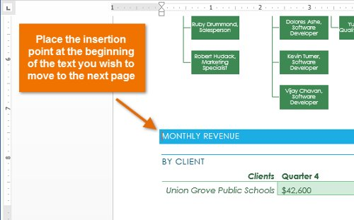
Bước 2. Trên tab Insert , nhấp vào lệnh Page Break (Ngắt trang). Ngoài ra, bạn có thể nhấn Ctrl + Enter trên bàn phím.
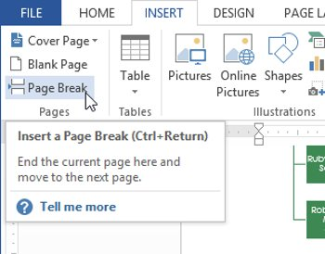
Bước 3. Ngắt trang sẽ được áp dụng cho tài liệu và văn bản sẽ chuyển sang trang tiếp theo. Trong ví dụ, biểu đồ sẽ chuyển đến trang tiếp theo.
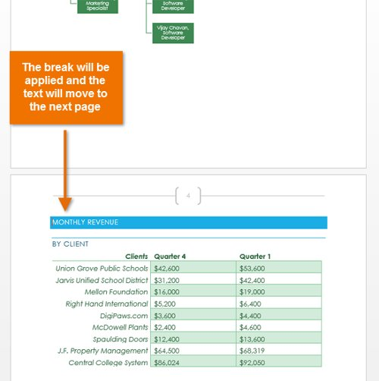
Theo mặc định, các khoảng trống ngắt trang sẽ bị ẩn. Nếu muốn hiển thị các ngắt trang trong tài liệu của bạn, hãy nhấp vào lệnh Show (Hiện)/Hide (Ẩn).
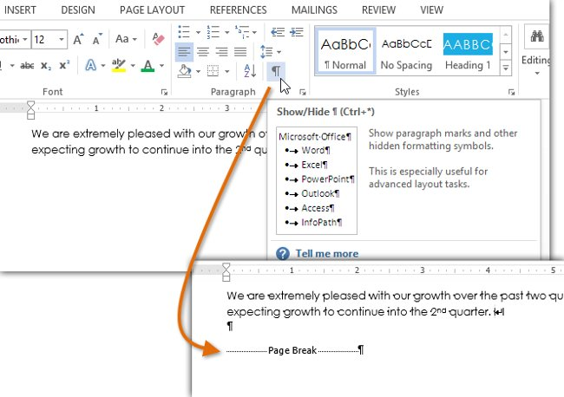

2.2. Ngắt đoạn
Section break - Ngắt phân đoạn
Section break tạo ra các đường ngăn giữa các phần khác nhau của tài liệu, cho phép bạn định dạng từng phần riêng biệt. Ví dụ, bạn muốn một phần được chia làm 2 cột mà không cần kẻ thêm cột vào tài liệu. Word 2013 có cung cấp một số dạng section break như:
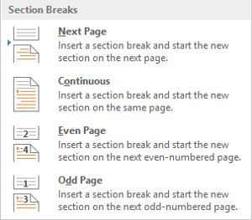
Next Page: Tùy chọn này thêm một ngắt phân đoạn và di chuyển văn bản sau khi ngắt sang trang tiếp theo của tài liệu. Điều này hữu ích cho việc tạo một trang mới có định dạng chuẩn sau một trang có chứa định dạng cột.
Continuous: Tùy chọn này chèn một ngắt phân đoạn và cho phép bạn tiếp tục làm việc trên cùng một trang. Kiểu ngắt trang này rất hữu ích khi bạn cần tách một đoạn văn từ các cột.
Even Page và Odd Page: Các tùy chọn này thêm phần ngắt phân đoạn và di chuyển văn bản sau khi chia nhỏ vào trang lẻ hoặc chẵn tiếp theo. Các tùy chọn này có thể hữu ích khi bạn cần bắt đầu một phần mới trên một trang chẵn hoặc trang lẻ (ví dụ như, một chương mới của sách).
Chèn ngắt phân đoạn
Bước 1. Đặt điểm chèn vào nơi bạn muốn ngắt trang. Trong ví dụ, chúng tôi đặt nó vào đầu đoạn văn muốn tách ra khỏi định dạng cột.
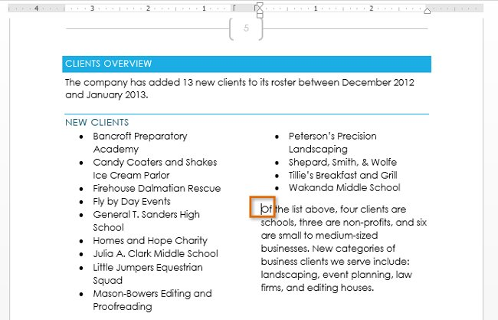
Bước 2. Trên tab Page Layout (Bố cục trang), nhấp vào lệnh Breaks (Ngắt trang), sau đó chọn phần bạn muốn tách ra từ trình đơn thả xuống xuất hiện. Trong ví dụ, chúng ta chọn Continuous vì vậy đoạn văn vẫn nằm trên cùng một trang với các cột.
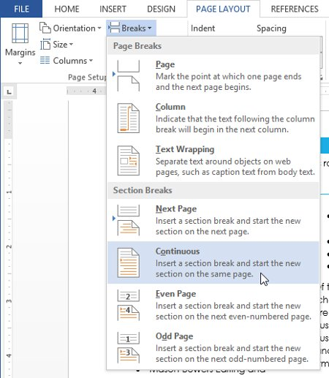
Bước 3. Một ngắt phân đoạn sẽ xuất hiện trong tài liệu.
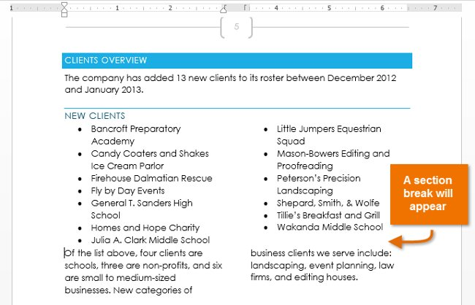
Bước 4. Văn bản trước và sau khi section break có thể được định dạng riêng. Áp dụng các tùy chọn định dạng mà bạn muốn. Trong ví dụ, chúng tôi áp dụng định dạng một cột cho đoạn văn để nó không còn được định dạng thành các cột nữa.
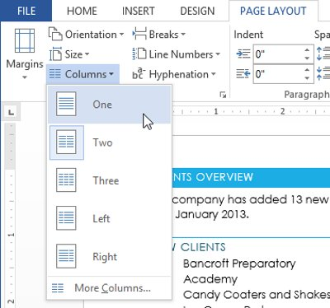
Bước 5. Văn bản sẽ được định dạng trong tài liệu.
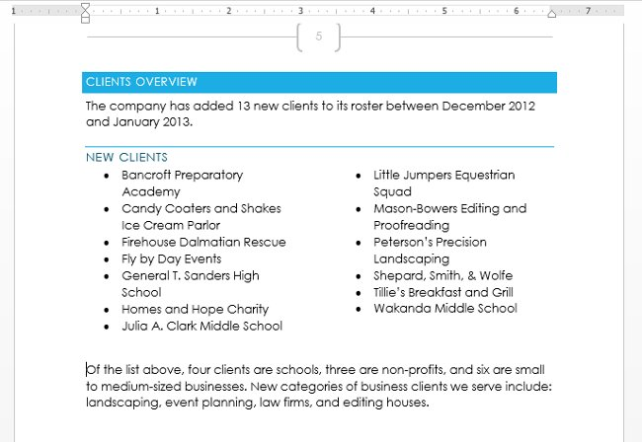
Các kiểu ngắt trang
Khi muốn định dạng hiển thị cột hoặc xác định văn bản xung quanh ảnh, Word 2013 cung cấp thêm một vài tùy chỉnh ngắt trang khác:
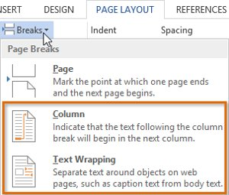
Column: Khi tạo nhiều cột, bạn có thể áp dụng một column break (dấu ngắt cột) để cân bằng sự xuất hiện của các cột. Bất kỳ văn bản nào sau dấu ngắt cột sẽ bắt đầu trong cột tiếp theo.
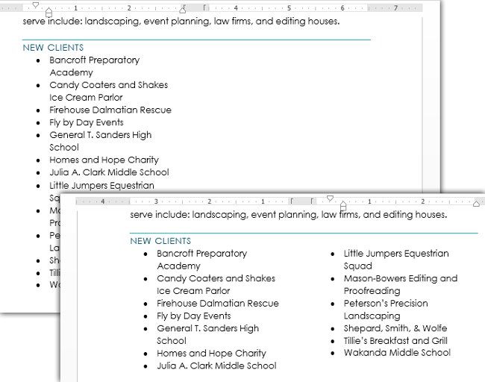
Text wrapping: Khi chèn ảnh hoặc biểu tượng vào tài liệu, bạn có thể sử dụng text-wrapping break để bắt đầu gõ văn bản phía dưới ảnh.
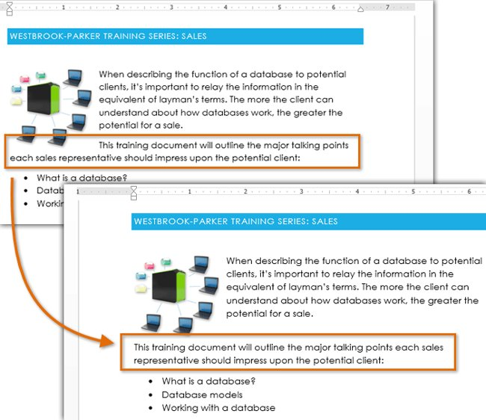
Gỡ bỏ ngắt trang
Theo mặc định, break sẽ được để ẩn. Nếu muốn xóa break, bạn sẽ phải để hiển thị break trên văn bản.
Bước 1. Trên tab Home, nhấp vào lệnh Show/Hide (Hiển thị / Ẩn).
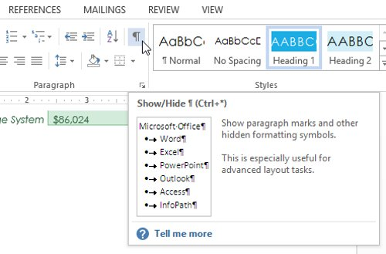
Bước 2. Xác định chia đoạn bạn muốn gỡ bỏ. Đặt điểm chèn vào trước break đó.
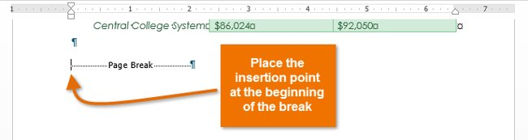
Bước 3. Nhấn phím Delete (Xóa). Ngắt trang sẽ bị xóa khỏi tài liệu.
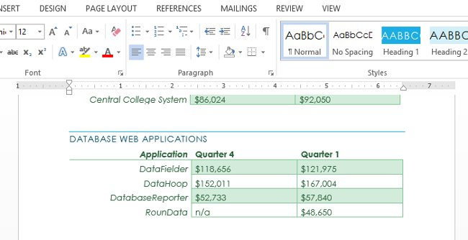

3. Tạo và quản lý các Style

3.1. Tạo các Style
Style là chức năng có sẵn trong ứng dụng Word, giúp người dùng tạo và thiết lập ra các định dạng để sử dụng trong quá trình soạn thảo văn bản của mình.
Bên cạnh những Styles có sẵn thì người dùng có thể tự tạo những Styles mới với các định dạng mà bạn tự chọn.
Bước 1:
Tại Tab Home, trong khung Styles
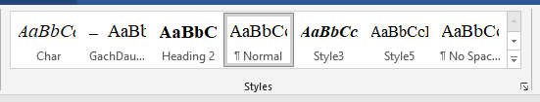
Nhấn chuột vào đây

Chúng ta nhấn chọn vào biểu tượng mũi tên để mở thanh dọc của Styles. Sau đó nhấn vào biểu tượng chữ AA New Style.

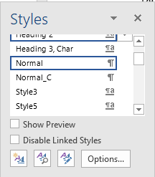
Bước 2:
Hiển thị giao diện tạo kiểu Style mới, chúng ta tiến hành điền các nội dung để tạo Style.
Name: Điền tên Style để dễ tìm kiếm Style khi cần.
Style based on: Chọn kiểu Style kế thừa từ Style sẵn có, rồi tiến hành thiết lập định dạng cho văn bản như kiểu chữ, cỡ chữ, font chữ.
Cuối cùng nhấn OK để lưu lại.
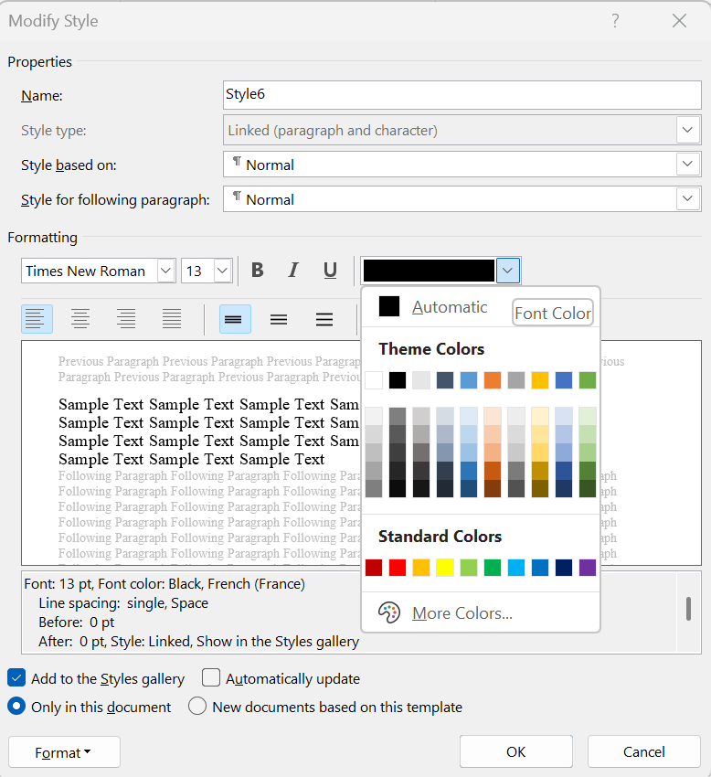
Bước 3:
Kết quả chúng ta sẽ nhìn thấy tên Style mới tạo trong danh sách các Styles của Word. Nhấn chuột phải vào Style sẽ hiển thị danh sách tùy chọn cho Style.
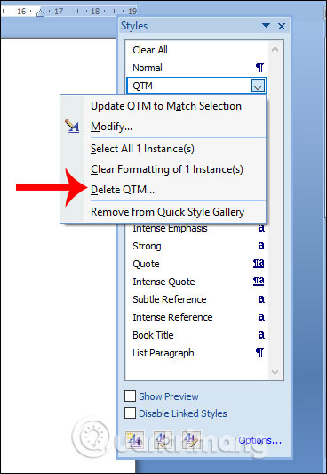
Bây giờ bạn chỉ cần sử dụng Style này để định dạng nội dung với những nội dung đã thiết lập sẵn là được.
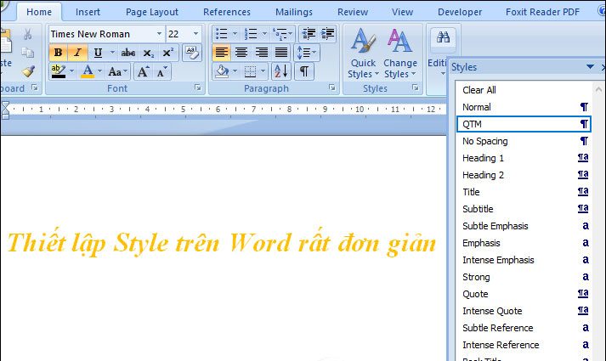

3.2. Định dạng cho các Style
Bước 1:
Tại nhóm Styles của tab Home chúng ta sẽ thấy một số kiểu Styles có sẵn. Để hiển thị đầy đủ hơn người dùng nhấn vào biểu tượng mũi tên để mở rộng hơn nội dung.
Trong mỗi một Styles chúng ta đều thấy có những vị trí nhất định Heading, Normal, Strong, No Space để bạn lựa chọn cho từng mục Word riêng.
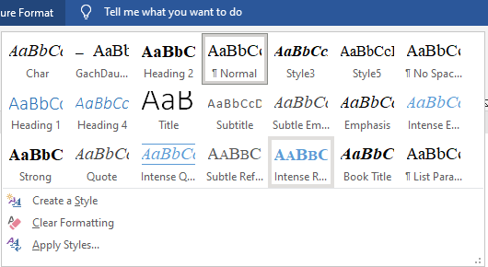
Bước 2:
Nhấn tiếp vào biểu tượng mũi tên ở phía dưới để mở rộng phần Styles theo chiều dọc.
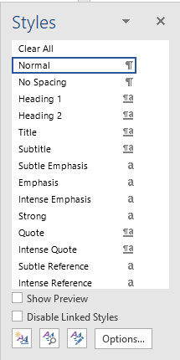
Bước 3:
Để chỉnh sửa lại một Style có sẵn chúng ta nhấn chuột phải vào Style mà bạn muốn thay đổi rồi chọn Modify.
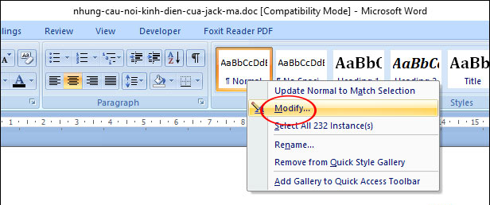
Hiển thị giao diện để người dùng chỉnh sửa lại các thông tin của Style. Tại đây có một số nội dung mà người dùng cần chú ý để thay đổi lại kiểu Style.
- Name: Đặt tên cho Style trong Word.
- Style based on: Lựa chọn vị trí trong văn bản cho Style.
- Style for following paragraph: Vị trí trong toàn văn bản cho Style.
- Formatting: Phần chỉnh sửa font chữ, cỡ chữ, kiểu chữ.
- Add to the Styles gallery: Thêm Style vào danh sách hiển thị.
- Automatically update: Tự động cập nhật khi chỉnh sửa.
- Only in this document: Chỉ áp dụng cho văn bản này.
- New documents based on this template: Áp dụng cho các văn bản mới.
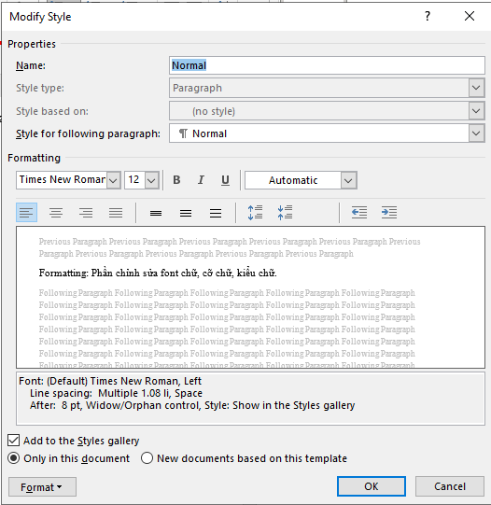
Ngoài ra người dùng có thể nhấn vào Format rồi chọn để định dạng chi tiết hơn cho đoạn văn, Tabs, đường viền, ngôn ngữ, đánh số tự động… Khi đã chỉnh sửa xong thì nhấn OK để lưu lại.
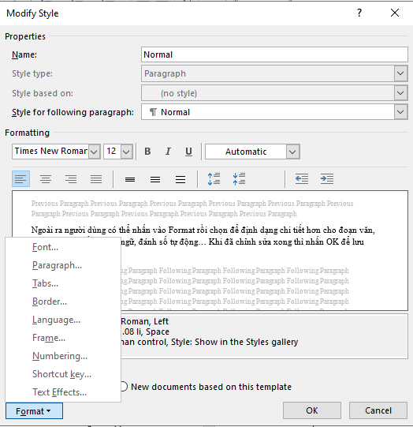
Bước 4:
Cuối cùng chúng ta bôi đen đoạn văn bản, hoặc đặt trỏ chuột ở đầu đoạn văn rồi nhấn chọn để áp dụng Style cho nội dung đã chọn.
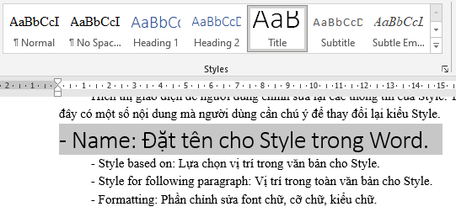

3.3. Đánh mục lục tự động
a. Chọn nội dung cần có trong mục lục
Để chọn được nội dung cần có trong mục lục, bạn phải xác định được các mục cha (Tiêu đề chính) và mục con (Tiêu đề phụ).
Bước 1: Chọn nội dung cần có trong mục lục.
Bước 2: Chọn Tab References/ chọn Add Text/ chọn mức Level phù hợp.
- Trong bài này, chúng ta sẽ chọn mục I, II, III làm mục cha và chọn level 1
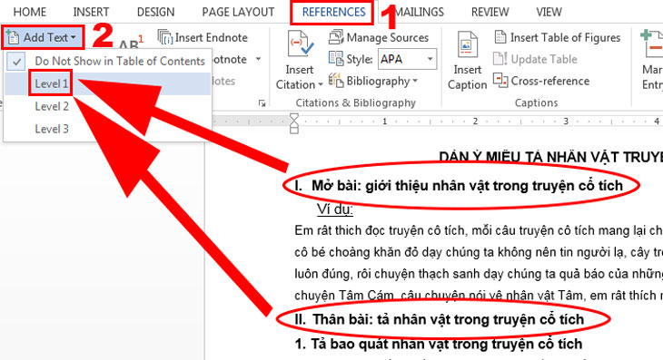
- Các mục 1,2 sẽ là mục con và chọn level 2
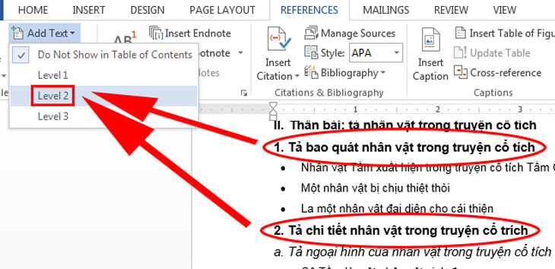
- Các mục a,b,c sẽ là các mục con nhỏ hơn nữa và chọn level 3
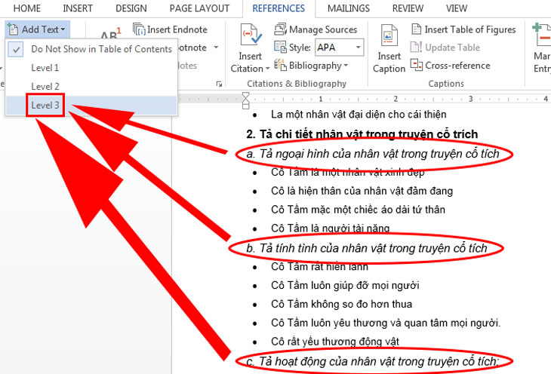
Ngoài ra, bạn có thể sử dụng Heading Styles có sẵn trong Tab Home được cài sẵn từ Word để đánh dấu các tiêu đề tương ứng, với các bước tương tự như chọn level cho các mục.
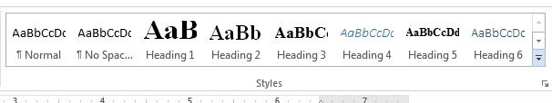
Khi đã xác định được nội dung, các mục level, word sẽ tự hiểu và tạo ra cho bạn một mục lục tự động.
b. Tạo mục lục
Sau khi đã xác định được các mục level thì việc tạo mục lục sẽ vô cùng dễ dàng.
Bước 1: Đặt con trỏ vào vị trí bạn muốn đặt mục lục (thường là trang đầu và trang cuối của tài liệu/ văn bản).
Với tổ hợp phím Ctrl + Enter sẽ giúp bạn qua trang mới nhanh chóng.
Bước 2: Click chọn Tab References/ Table of Contents, một hộp thoại sẽ được bung ra. Tại đây Word mang đến cho bạn 2 lựa chọn, hoặc sử dụng các mẫu có sẵn (Automatic Table) hoặc tự tạo mục lục theo ý mình muốn (Custom Table of Contents...).
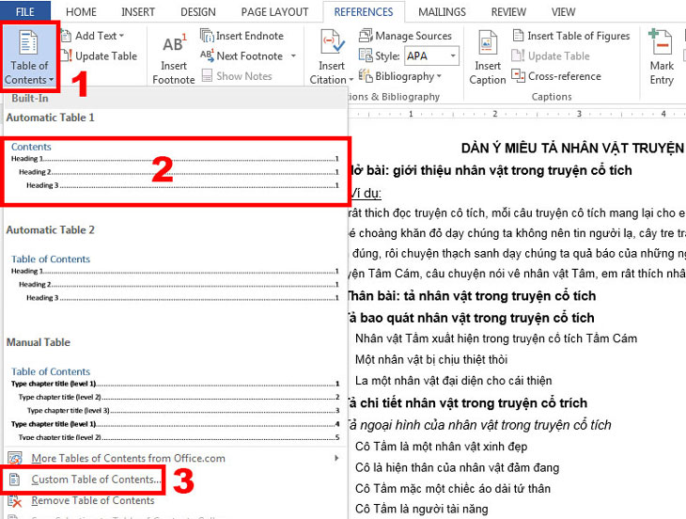
More Table of Contents from Office.com: Bạn sẽ tìm được nhiều mẫu hơn từ website của Microsoft Office
Remove Table of Contents: Xóa bỏ mục lục
- Khi lựa chọn Custom Table of Contents, một hộp thoại sẽ xuất hiện, trong hộp thoại này sẽ có 2 mục bạn cần quan tâm như sau:
Tab Leader: kiểu định dạng khi bấm Tab, None - không gì cả, 2 là dấu chấm, 3 là dấu gạch ngang, 4 là dấu gạch dưới liền.
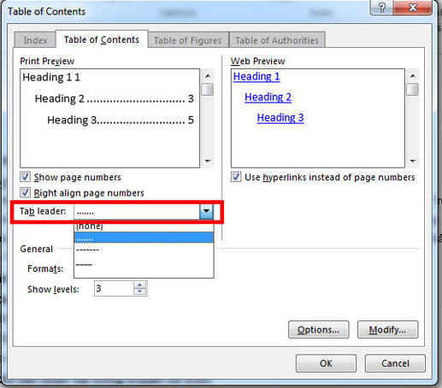
Format: Định dạng kiểu của mục lục, bạn có thể chọn mẫu mục lục mà mình yêu thích.
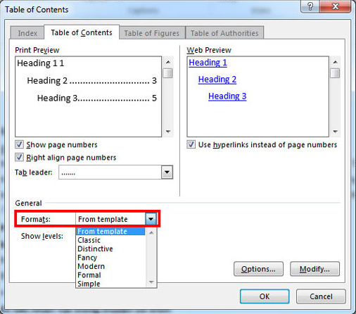
Bước 3: Sau khi lựa chọn mẫu mục lục thì đây chính là kết quả có được.
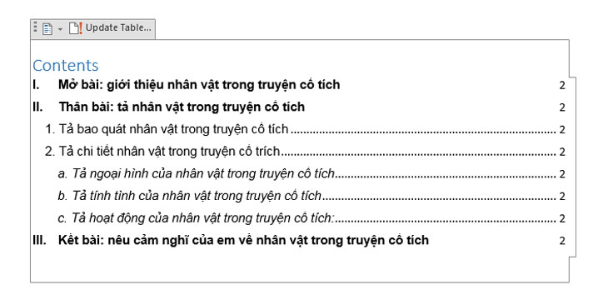
c.Chỉnh sửa và cập nhật mục lục
Khi bạn thay đổi số trang hoặc chỉnh sửa nội dung bên trong mục lục chỉ cần chọn vào Update Table.
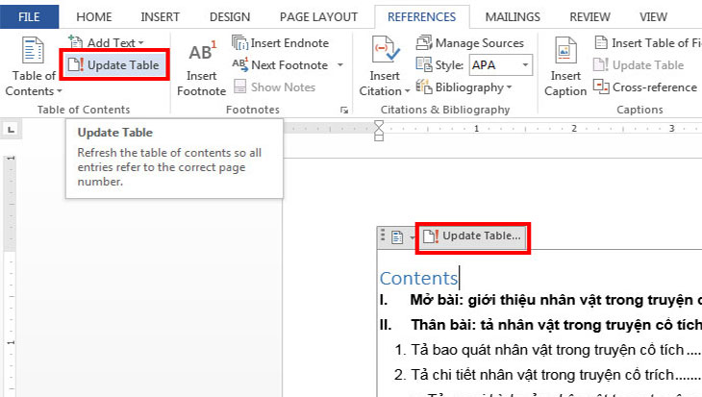
- Sẽ có một hộp thoại hiện ra cho bạn lựa chọn kiểu chỉnh sửa mà bạn mong muốn.
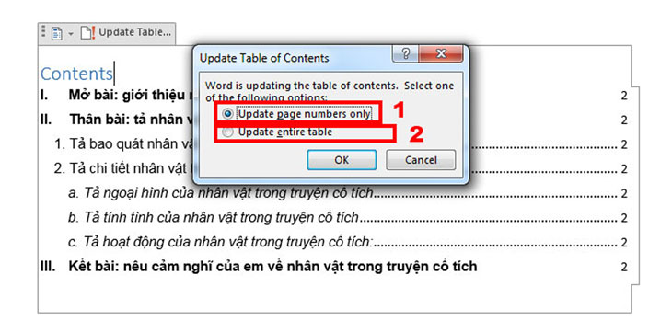
- Update page number only: Chỉ cập nhật lại số trang
- Update entire table: Cập nhật cả tiêu đề của mục lục
Vậy là bạn đã hoàn thành cách tạo mục lục cho tài liệu hoặc văn bản của mình rồi.

BÀI TẬP THỰC HÀNH
Câu 1: Soạn thảo và trình bày theo mẫu dưới đây?
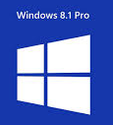
ĐÔI NÉT VỀ WINDOWS 8

Sự quay trở lại của nút "Start"
Trong phiên bản này, người dùng sẽ lại được nhìn thấy nút Start quen thuộc thường thấy ở các HĐH trước nhưng có một sự khác biệt nho nhỏ khi Microsoft đã thay hình nút Start hình tròn bằng hình 4 ô vuông màu trắng.
Thêm nhiều ứng dụng mới của Microsoft
Các ứng dụng mới sẽ bao gồm như ứng dụng ghi âm (Sound Recorder), tính toán (Calculator) hay báo thức (Alarm) mới. Ngoài ra, còn có thêm một ứng dụng khác như Movie Moments hay đặc biệt như một ứng dụng giống như tính năng Do Not Disturb giúp ngăn chặn làm phiền trên hệ điều hành Apple Moutain Lion.

4. Bảng giá
MICROSOFT WINDOWS 8 | PHIÊN BẢN | GIÁ  (USD)
MICROSOFT WINDOWS 8 | Windows 8.1 | 120
MICROSOFT WINDOWS 8 | Windows 8.1 Pro | 200
MICROSOFT WINDOWS 8 | Đã sẵn Window 8 | 0
Yêu cầu hệ thống
- CPU: 1 GHz trở lên, có hỗ trợ PAE, NX và SSE2
- RAM: 2 GB
- HDD: 20 GB dung lượng trống
- Monitor: 1024 x 768
- Graphic: DirectX 9 với trình điều khiển WDDM

Theo Microsoft VietNam®
Yêu cầu:
  - [1.0 điểm] Hãy đặt lề trang in sang các thông số kỹ thuật như sau:
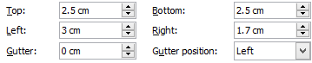

Câu 2:: Gõ công thức toán học dưới đây và lưu lại với tên TH03B.DOC

HƯỚNG DẪN : dùng lệnh INSERT/SYMBOL và chọn EQUATION

+ Sau đó chọn biểu tượng ở hộp symbol để gõ từng ký tự của công thức

+ Chọn Font : vnarial hay Vntime new roman

+ Gõ xong công thức nhắp chuột vào vị trí bất kỳ của văn bản

+ Muốn sửa chữa nhắp đôi (duoble click) tại công thức

+ Sau đó lưu văn bản với tên TH03B.DOC
Các bước tiến hành :
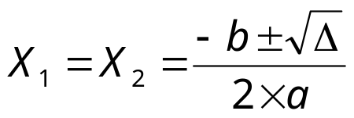+ Gọi Insert \ Symbols\ Equation xuất hiện thanh công cụ
Gõ chữ "X", và kích vào
Gõ tiếp số "1", dùng phím mũi tên di chuyển điểm nháy lên một nấc.
Tương tự như thế gõ "X2 " gõ dấu = và chọn tiếp
Trong khung soạn thảo xuất hiện một phân số và chúng ta chỉ có việc gõ tử số và mẫu số. Các ký hiệu như ±, căn sô...các chúng ta tự tìm trong các biểu tượng trên thanh công cụ Equation.
Tương tự, soạn tiếp các công thức dưới đây :
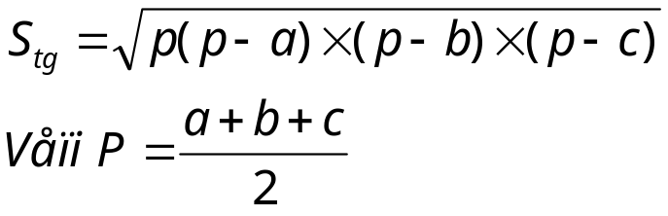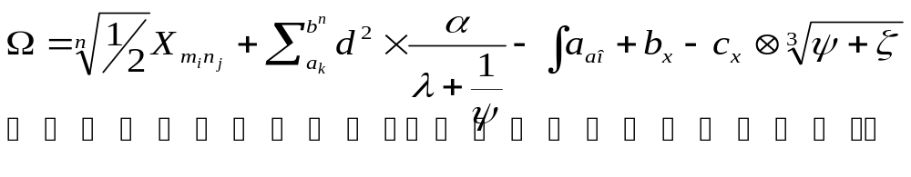
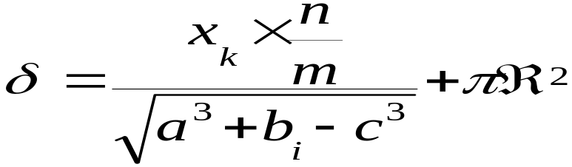
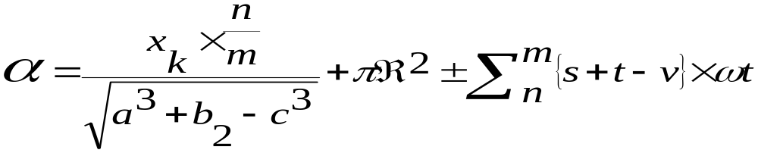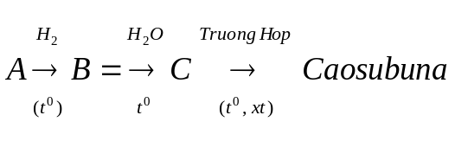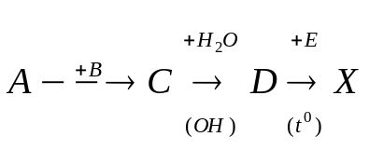

BÀI 4: THAO TÁC TRÊN BẢNG
(Mã bài: MĐ09-04)
Giới thiệu:
Bảng là một công cụ mạnh mẽ để trình bày dữ liệu một cách trực quan. Bài học này sẽ hướng dẫn bạn từ việc tạo cấu trúc và định dạng bảng cho đến việc chỉnh sửa và tính toán dữ liệu. Bạn sẽ khám phá những tính năng ẩn của bảng trong Word, giúp bạn quản lý thông tin một cách hiệu quả.
Mục tiêu:

* Kiến thức
- Trình bày được các thành phần của bảng (hàng, cột, ô) và chức năng của chúng.
- Phân biệt được các tùy chọn định dạng cơ bản như đường viền, màu nền và căn chỉnh cho bảng.
- Mô tả được các thao tác chỉnh sửa bảng như thêm, xóa, gộp, tách hàng/cột/ô và tách bảng.
- Xác định được cách thức sắp xếp và tính toán dữ liệu trực tiếp trong bảng Word.

* Kỹ năng
- Tạo được một bảng với cấu trúc mong muốn và áp dụng các định dạng đường viền, màu sắc.
- Thực hiện thành thạo các thao tác chỉnh sửa bảng như chèn/xóa hàng/cột, gộp/tách ô.
- Sắp xếp dữ liệu trong bảng theo thứ tự tăng dần hoặc giảm dần.
- Vận dụng được các công thức cơ bản để tính toán dữ liệu (ví dụ: tính tổng) ngay trong bảng.

* Năng lực tự chủ và chịu trách nhiệm
- Có ý thức thận trọng và cẩn thận trong việc thao tác với dữ liệu trên bảng để tránh sai sót.
- Chủ động sử dụng các công cụ bảng để trình bày thông tin một cách khoa học và trực quan.
- Thể hiện tinh thần tự rèn luyện để làm chủ các kỹ năng thao tác phức tạp trên bảng.
Nội dung chính:

1. Tạo cấu trúc và định dạng bảng

1.1. Tạo cấu trúc bảng
- Đặt con trỏ vào trang nơi muốn tạo bảng
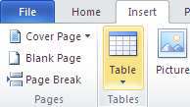
- Chọn tab Insert → nhóm Tables, Chọn vào nút Tables. Tạo một bảng theo một trong 4 cách sau:
Hình 2.1: chèn bảng
+ Đánh dấu số dòng và cột
+ Chọn Insert Table và nhập số dòng và cột
+ Chọn vào Draw Table, tạo bảng bằng cách Nhấp và nhập số dòng và cột
+ Chọn Quick Tables và chọn bảng.
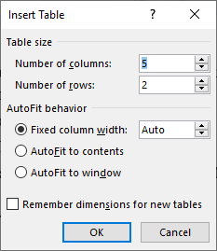

1.2. Định dạng đường viền bảng
Bước 1: Chúng ta cũng kẻ bảng trên Word bằng cách nhấn vào Insert. Sau đó bôi đen toàn bảng rồi nhấn chuột phải. Tại danh sách này sẽ có tùy chọn Border Styles.
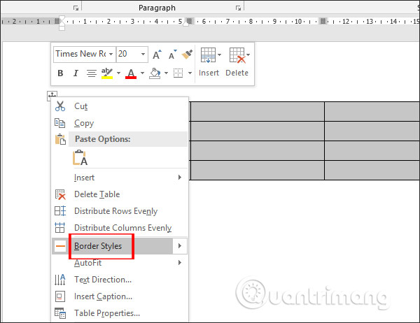
Bước 2: Khi đó sẽ hiển thị những kiểu đường kẻ viền bảng biểu đơn giản.
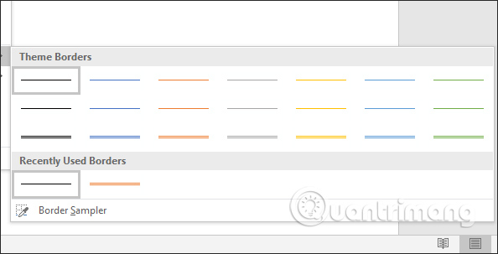
Sau khi chọn xong kiểu đường viền chúng ta sẽ tự kẻ vào bảng. Bạn chỉ cần di chuột theo đường kẻ ngang hoặc kẻ dọc của bảng để vẽ đường viền là được. Ngay lập tức đường viền bảng sẽ đổi sang kiểu như hình dưới đây.
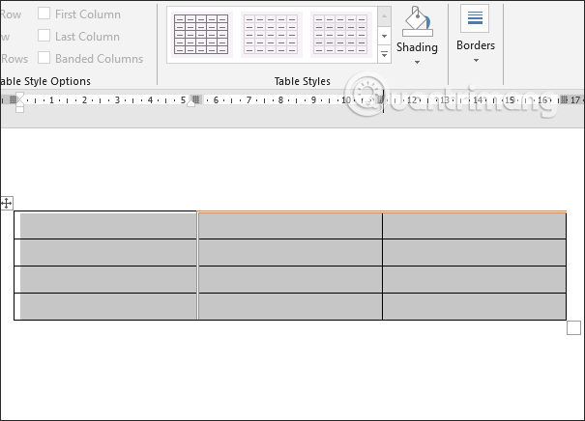
Trong trường hợp bạn muốn đổi sang màu khác thì nhấn vào Pen Color rồi chọn màu cho viền bảng.
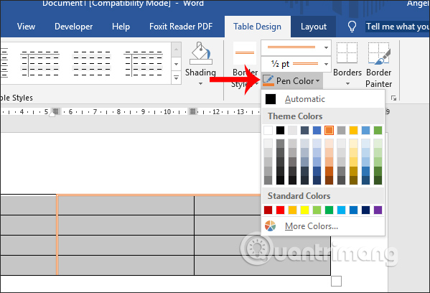
Bước 3: Để hiển thị giao diện chỉnh đường viền bảng như trên Word 2007, chúng ta nhấn chọn vào Borders rồi nhìn xuống dưới danh sách sẽ thấy tùy chọn Borders and Shading…
Sau đó bạn cũng tiến hành lựa chọn đường viền cho bảng như trên Word 2007.
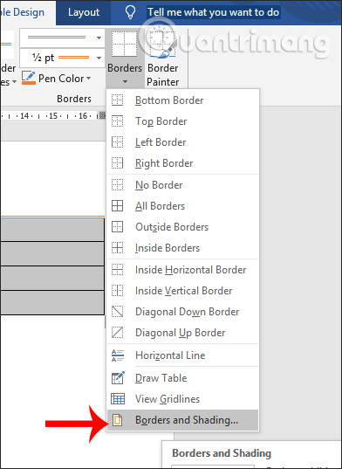
1.3. Định dạng cho hàng, cột, ô
- Nhập dữ liệu: Muốn nhập dữ liệu cho Cell nào bạn di chuyển con trỏ tới Cell đó và nhập nội dung cho Cell, sử dụng các mũi tên để di chuyển con trỏ chuột giữa các Cell. Sau khi nhập nội dung cho Table bạn có thể tùy biến Font chữ cho nội dung tương tự như thao tác với nội dung văn bản.
- Căn chỉnh độ rộng, chiều cao của Cell: Để căn chỉnh độ rộng, chiều cao cho các Cell trong bảng bạn có thể thực hiện theo các bước sau đây:
Bước 1: Chọn Cell hoặc nhóm Cell cần căn chỉnh độ rộng, chiều cao.
Bước 2: Nhấp chuột tab Layout trên thanh công cụ Ribbon chọn tới nhóm Cell size.
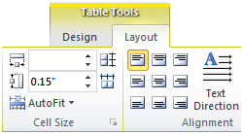
Để thay đổi độ rộng hay chiều cao cho Cell bạn nhập thẳng giá trị vào hai ô nhập Table Column With và Table Row height.
+ Table Column With: Thay đổi độ rộng
+ Table Row Height: Thay đổi chiều cao
Ngoài cách nhập trực tiếp giá trị bạn có nhấp chọn các mũi tên để tăng giảm giá trị trong ô nhập.
Với cách trên bạn có thể cố định độ rộng của cột theo một giá trị nhất định, tuy nhiên trong một số trường hợp bạn lại muốn chúng thay đổi linh hoạt theo nội dung mình nhập hoặc thay đổi theo định chiều rộng của trang văn bản. Để thực hiện được điều này bạn nhấp chọn biểu tượng AutoFit một danh sách đổ xuống xuất hiện như hình dưới đây:
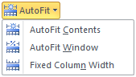
+ AutoFit Content: Thay đổi độ rộng của Cell theo nội dung
+ Auto Fit Window: Thay đổi độ rộng của Cell theo độ rộng của văn bản.
+ Fixed Column With: Cố định theo giá trị độ rộng hiện tại.
- Căn chỉnh vị trí nội dung trong Cell: Nội dung trong các Cell là không giống nhau, với nội dung là Text chúng ta căn trái, nhưng với dữ liệu kiểu sổ chúng ta căn phải,… Để thực hiện căn lề cho nội dung Cell bạn có thể thực hiện theo các bước sau đây:
Bước 1: Chọn Cell hoặc nhóm Cell cần căn lề nội dung
Bước 2: Trong Tab Layout bạn tìm tới nhóm lệnh Alignment.
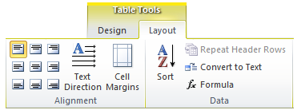
+ Align Top Left: Căn nội dung theo lề trên bên trái của Cell.
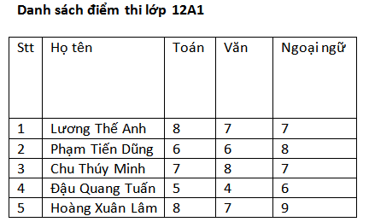
Chúng ta quan sát dòng tiêu đề cột
+ Align Top Center: Căn nội dung theo lề trên và căn giữa Cell. | + Align Top Right: Căn nội dung theo lề trên bên phải của Cell.
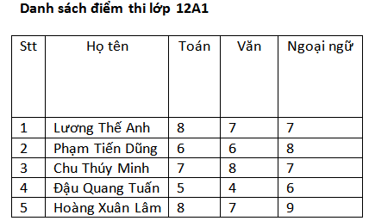 | 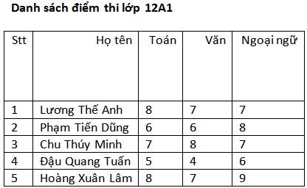
+ Align Center Left: Căn nội vào giữa bên trái của Cell | + Align Center: Căn nội dung chính giữa Cell
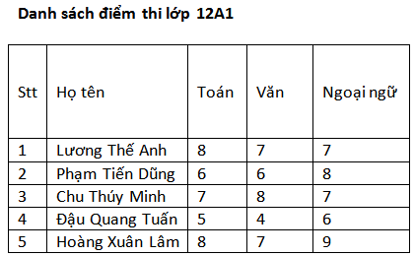 | 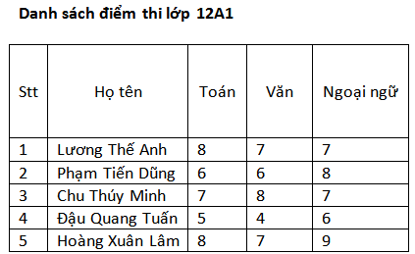
+ Align Center Right: Căn nội dung vào giữa bên phải của Cell. | + Align Bottom Left: Căn nội dung dưới đáy bên trái của Cell.
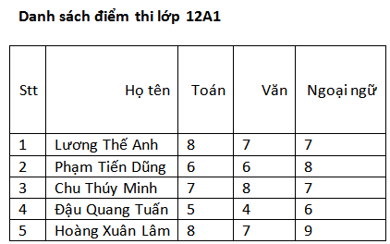 | 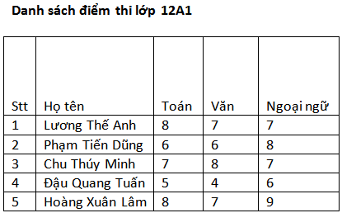
+ Align Bottom Center: Căn nội dung vào giữa dưới đáy của Cell. | + Align Bottom Right: Căn nội dung dưới đáy bên phải của Cell.
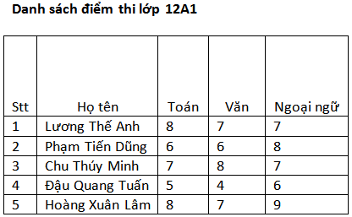 | 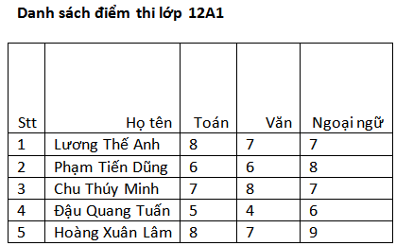

+ 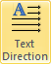 Text Direction: Đổi chiều chữ trong Cell, giả sử nội dung quá dài các Cell không chứa hết bạn có thể quay đứng chữ để tiết kiệm diện tích. Cách này thường sử dụng cho tiêu đề cột.
Ví dụ chúng ta có một danh sách điểm thi như hình dưới đây
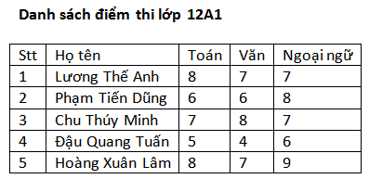
Trong ví dụ trên bạn thấy các cột toán, văn, ngoại ngữ có nội dung rất ít nhưng vì tiêu đề quá dài nên không thể thu hẹp các cột này lại. Trong trường hợp này bạn có thể sử dụng công cụ Text Derection để quay chữ cho tiêu đề cột theo chiều dọc như hình dưới đây:
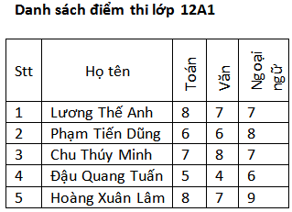
+ 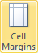 Cell Margins: Căn lề cho nội dung trong Cell, để thực hiện bạn có thể làm theo các bước sau:
Bước 1: Chọn Cell hoặc nhóm Cell cần đặt lề cho nội dung.
Bước 2: Nhấn chọn biểu tượng Cell Margins, hộp thoại Table Option xuất hiện như hình dưới đây:
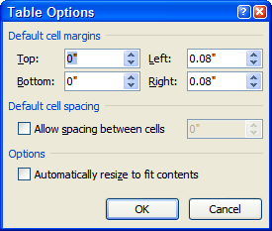
+ Default cell margins: Đặt lề cho Cell bằng cách nhấp giá trị cho các mục Top, Bottom, Left, Right.
+ Default cell spaceing: Tích chọn mục này để thiết lập khoảng cách giữa các Cell.
+ Options: Tích chọn mục này để tự động điều chỉnh cỡ Cell theo nội dung.

3. Tính toán và sắp xếp dữ liệu trên bảng

3.1. Sắp xếp dữ liệu trên bảng

3.1.1. Sắp xếp tên theo thứ tự ABC trong Word
Bước 1: Bôi đen cột Tên.
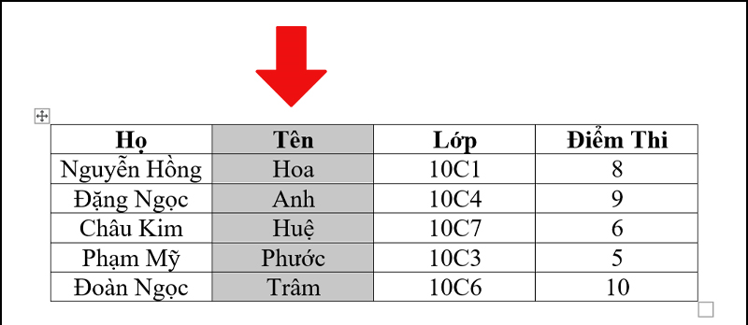
Bôi đen cột cần được sắp xếp
Bước 2: Nhấn tab Layout > Chọn Sort.
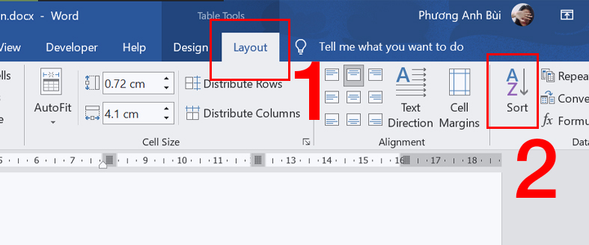
Nhấn tab Layout > Chọn Sort
Bước 3: Mục Sort by chọn Tên > Chọn Header row trong My list has và nhấn OK.
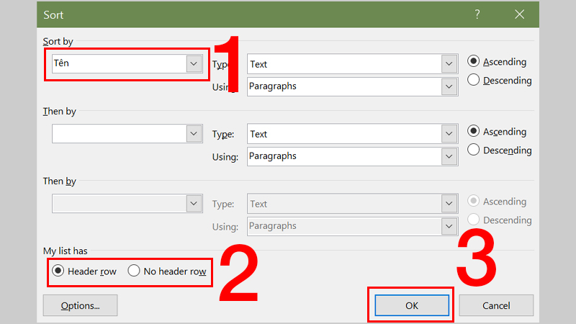
Bắt đầu sắp xếp theo tên theo thứ tự bảng chữ cái ABC
Lưu ý:
- Chọn kiểu Ascending để sắp xếp tăng dần từ A > Z.
- Hoặc chọn Descending để sắp xếp giảm dần Z > A.
- Việc chọn Header row để chọn cả tiêu đề cột để Word không sắp xếp ô đầu tiên.
Và kết quả là dữ liệu trong bảng đã được sắp xếp theo cột Tên theo thứ tự bảng chữ cái ABC, dữ liệu của các cột khác cũng sắp xếp theo:
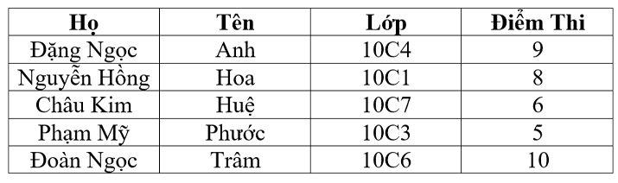
Kết quả sau khi sắp xếp

3.1.2. Sắp xếp tên trùng nhau theo thứ tự ABC trong Word
Bước 1: Bôi đen cả cột Họ và Tên > Nhấn tab Layout > Chọn Sort.
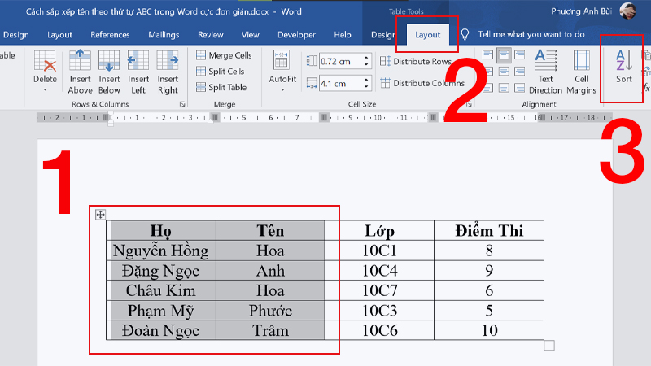
Bôi đen cả cột Họ và Tên > Nhấn tab Layout > Chọn Sort
Bước 2: Mục Sort by chọn cột Tên > Mục Then by chọn cột Họ > Chọn Header row trong My list has và nhấn OK.
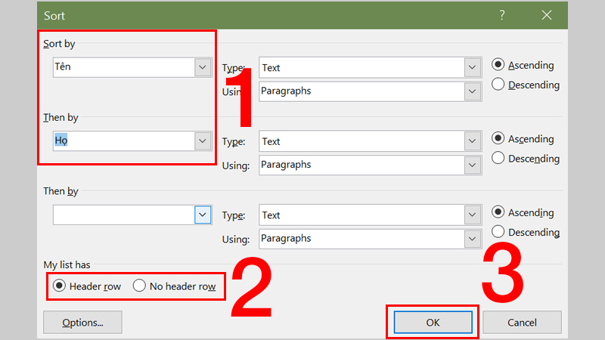
Bắt đầu sắp xếp các tên trùng nhau
Lưu ý:
- Chọn kiểu Ascending để sắp xếp tăng dần từ A > Z.
- Hoặc chọn Descending để sắp xếp giảm dần Z > A.
Và ta được kết quả các như sau:
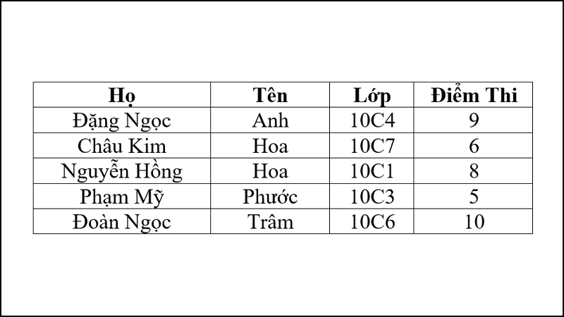
Kết quả sắp xếp tên trùng nhau

3.1.3. Sắp xếp tên có cột Số thứ tự
Khi bảng dữ liệu có cột STT, việc sắp xếp như cách trên thì cột số thứ tự sẽ bị đảo lộn. Lúc này, bạn cần sắp xếp lại cột STT như sau:
Bước 1: Bôi đen cột STT > Nhấn tab Layout > Chọn Sort.
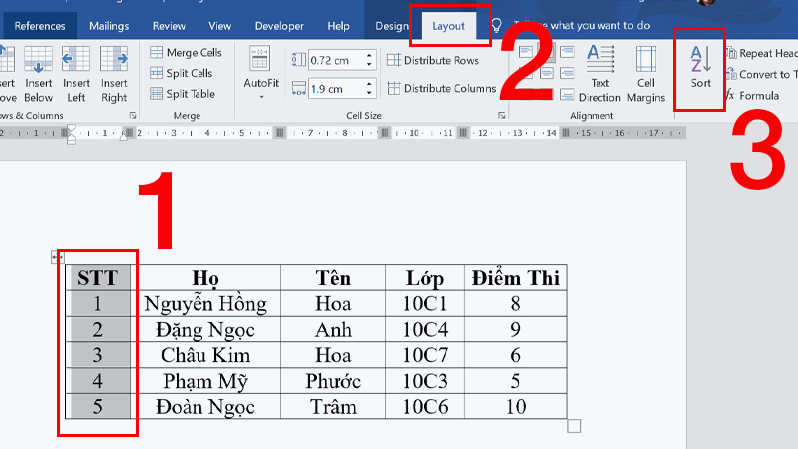
Bôi đen cột STT > Nhấn tab Layout > Chọn Sort

Bước 2: Chọn Option.
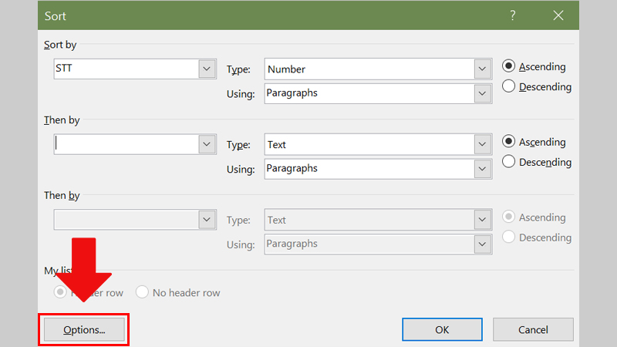
Chọn Option
Bước 3: Chọn Sort column only > Nhấn OK 2 lần.
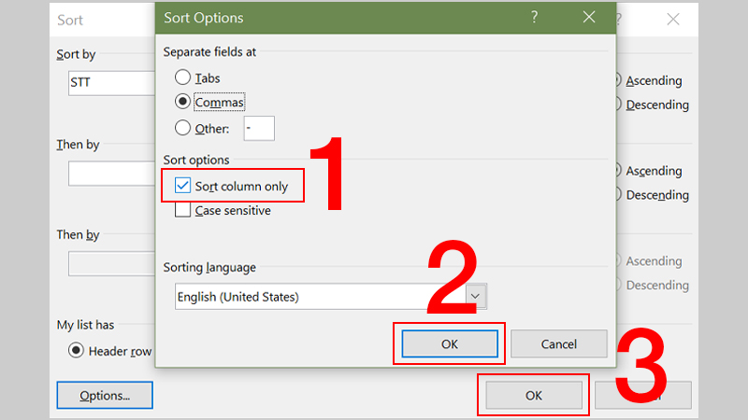
Chọn Sort column only
Bước 4: Bôi đen các cột còn lại trừ cột STT > Tiến hành sắp xếp giống như cách 2 ở trên
Nhấn tab Layout > Chọn Sort.
Mục Sort by chọn cột Tên > Mục Then by chọn cột Họ > Chọn kiểu Ascending (sắp xếp tăng dần từ A > Z) > Chọn Header row trong My list has và nhấn OK.
Và đây là kết quả sau khi sắp xếp có cột Số thứ tự:
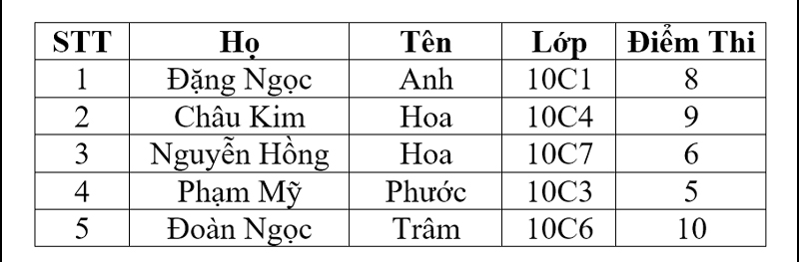

3.2. Tính toán dữ liệu trên bảng
Cách tính toán trong Word
VÍ DỤ: bảng dữ liệu, đòi hỏi tính thành tiền và tổng tiền.
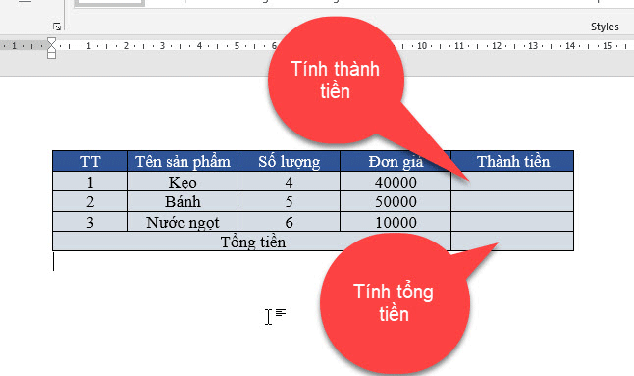
Để tính toán được dữ liệu trong bảng, thì bạn phải nắm được các hàm phương pháp trong word sau đây:
SUM(): Hàm tính tổng.
PRODUCT(): Hàm tính tích.
ABS(): Hàm tính giá trị tuyệt đối của thành quả bên trong dấu ngoặc.
AVERAGE(): Hàm tính trung bình.
MAX(): Hàm trả về giá trị lớn nhất.
MIN(): Hàm trả về giá trị nhỏ nhất.
Sau khi bạn hiểu được chức năng của các hàm trên, bây giờ mình sẽ hướng dẫn bạn cách tính thành tiền.
Để tính thành tiền, có 2 cách để nhập công thức tính sau đây:
CÁCH 1: sử dụng ô địa chỉ
Ô địa chỉ trong bảng cũng giống như trong Excel nhé, các bạn quan sát sau đây:
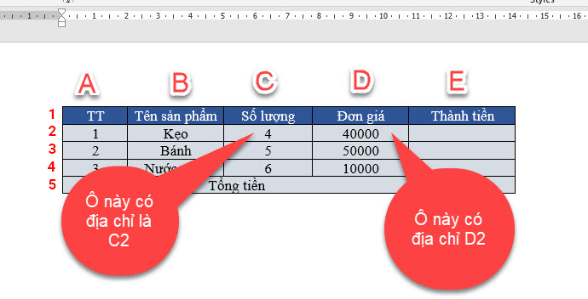
Trong đó: Công thức thành tiền được tính như sau: Thành tiền= Số lượng x đơn giá.
Khi mà đã nhận biết công thức, bây giờ cùng tính toán
Bước 1: Bấm chuột vào ô đầu tiên của thành tiền, sau đấy vào Tab Layout chọn vào Formula.
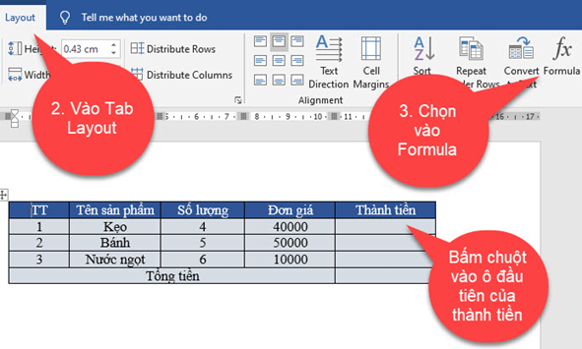
Bước 2: Lúc này hộp thoại Formula sẽ hiển thị, bạn nhập phương pháp product(c2:d2) vào Formula và chọn định dạng như trong hình ở Number format, sau đó nhấn OK để lưu
Trong số đó: C2: là chứa dữ liệu số lượng; D2: Chứa dữ liệu đơn giá.
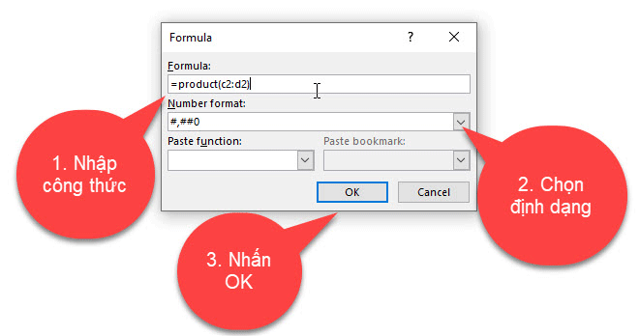
Kết quả: Ô thành tiền sẽ được tính.
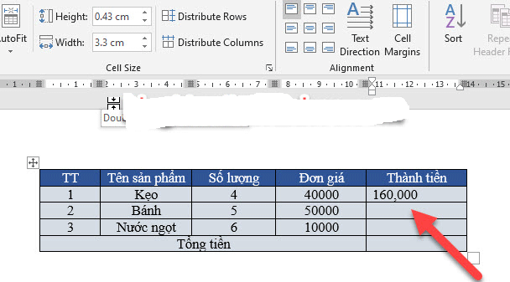
Trong đó nếu quên phương pháp bạn có thể nhấn vào Paste Function, lúc này tất cả các công thức trong word sẽ hiển thị ra.
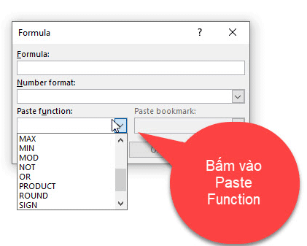
CÁCH 2: sử dụng các hàm giúp đỡ và hỗ trợ
Ngoài cách dùng ô địa chỉ để lấy dữ liêu, thì bạn cũng có thể dùng các hàm sau đây để thu thập dữ liệu trong ô.
Left: thu thập dữ liệu bên trái.
Right: lấy dữ liệu bên phải.
Above: thu thập dữ liệu ở trên.
Below: thu thập dữ liệu ở dưới
Bước 1: Bấm chuột vào ô trước tiên của thành tiền, sau đấy vào Tab Layout chọn vào Formula.
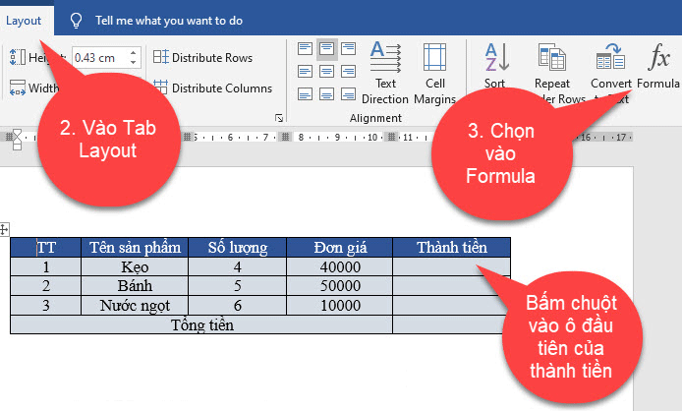
Bước 2: Chỗ Fomular bạn điền phương pháp như sau: product(left), chọn định dạng như hình.
trong số đó left là thu thập dữ liệu nằm bên trái gần nó
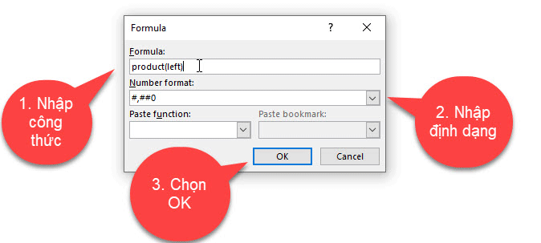
Làm theo cách thứ hai tiện lợi là bạn không hẳn phải nhớ ô địa chỉ. kết quả ra tương tự như ở cách 1
Trong word không có sao chép công thức được như trong Excel, nên những ô còn lại bạn làm tương tự.
Một khi bạn đã tính hết các ô còn lại mục đích sẽ ra như thế này.
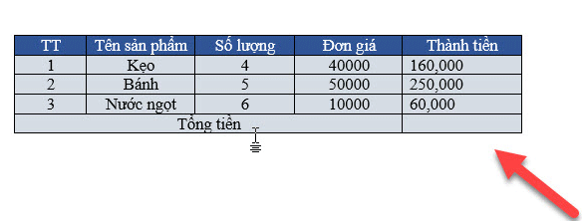
Tiếp theo mình sẽ chỉ dẫn bạn cách tính tổng trong word bằng cách tính Tổng tiền trong bảng
Bước 1: Bấm chọn vào ô cần tính tổng tiền, sau đó vào Tab Layout chọn vào Fomular.
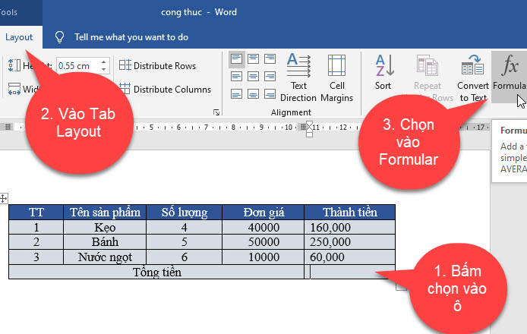
Bước 2: Nhập công thức vào Fomular như sau: =Sum(above), chọn định dạng sau đấy nhấn OK.
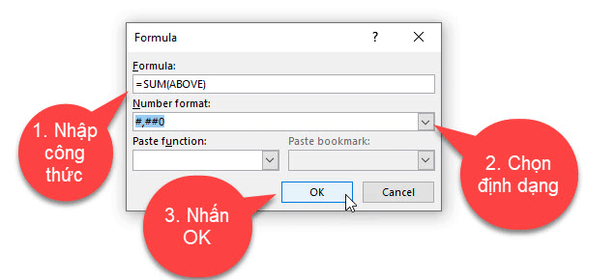
Kết quả: Ô thành tiền được tính.
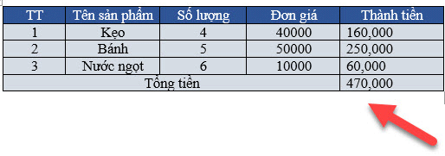
Sử dụng tham đối vị trí
Có nghĩa là ta sẽ sử dụng các từ như Left, Right… để giúp bảng biểu xác định được ta muốn tính toán ở đâu.
Để dễ hiểu hơn bạn cứ nhìn hình minh họa phía dưới. trước tiên bạn click chuột vào ô mong muốn tính toán mục đích, vậy thì.
Dãy số bên trái con trỏ chuột sẽ gọi là Left. Bên phải sẽ gọi là Right.
Ở phía trên con trỏ thì gọi là Above, trái lại dưới đây thì gọi là Below.
Rồi đấy, cứ sử dụng những từ này khi muốn tính trong bảng dữ liệu.
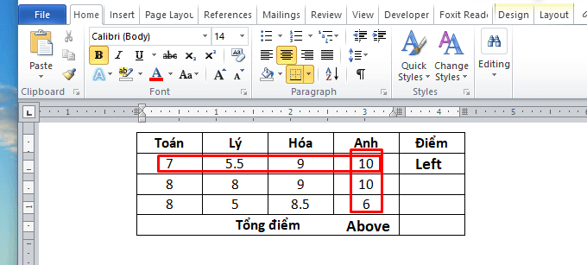
Sử dụng tham chiếu nếu như đã từng sử dụng Microsoft Excel sẽ phát hiện ra rằng, phía trên bảng tính sẽ có các chữ cái in hoa đánh chữ từ A đến Z để tham chiếu ô của cột. Ở bên trái của bảng thì đánh số từ 1, 2, 3… để tham chiếu ô của hàng.
Ví dụ: muốn nắm rõ ràng ô ở cột 3 hàng thứ 2, một khi chiếu thì vị trí của nó là C2.
Trong Word ta cũng có thể dùng cách này nhưng không được đánh chữ và số rõ ràng như trong Excel, buộc ta phải nắm rõ ràng thủ công một chút.
Nhìn hình minh họa dưới đây bạn hiểu ngay ý mình muốn nói.
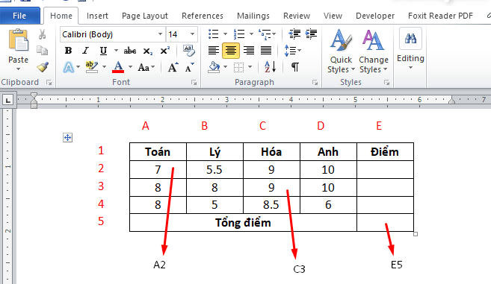
Giờ muốn xác định hàng điểm thứ hai trong bảng dưới đây ta sẽ có A2:D2. Tương tự hàng điểm Hóa ta sẽ có C2:C4.
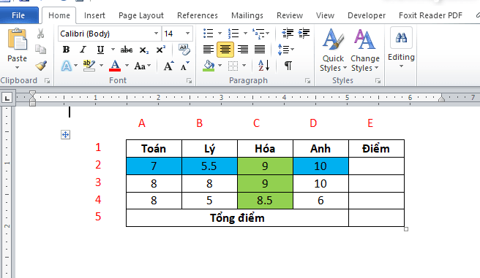
Chỉnh sửa lại công thức
Nếu bạn muốn chỉnh sửa lại công thức, bạn chỉ cần click chuột phải vào ô chứa công thức rồi chọn Edit Field > Formula > Chỉnh sửa công thức rồi bấm Ok.
Hướng dẫn tính công thức phép cộng, và phép nhân
+ Bước 1: Bạn mở fie tài liệu Word cần xử lý lên. Sau đó đặt con trỏ chuột vào ô mục đích (ở VD này là ô Thành Tiền đấy) => và click vào Tab Layout => rồi chọn Formula như hình bên dưới.
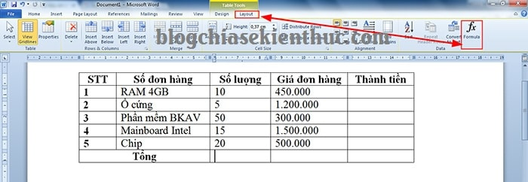
+ Bước 2: Tiếp đấy bạn điền phương pháp =SUM(ABOVE) để cộng các số từ cao xuống thấp.
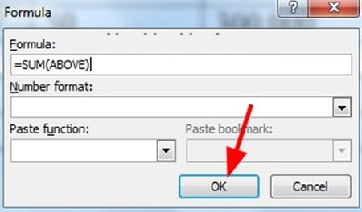
+ Bước 3: Với phép nhân thì bạn cũng làm tương tự, đấy là =PRODUCT(LEFT)
Phần trong ngoặc cơ quan trí của phép tính đến (LEFT) – có nghĩa là tính các số trong hàng, từ phía bên trái của ô bạn chỉ định.
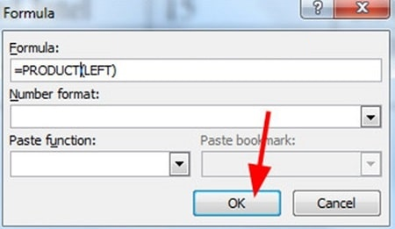
Và đây chính là mục đích một khi con người thực hiện xong.
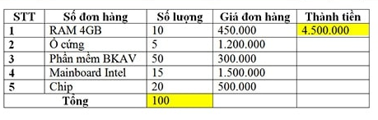
Giới thiệu về các phương pháp tính nhanh trong Word
Đây chính là một số phương pháp tính tính toán cơ bản trong Word mà bạn nên biết. Và mình nghĩ đây chính là những phương pháp khá thông dụng và có ích trên Microsoft Word.
Công thức | Mục đích | Mức độ sử dụng (Những mục đánh trở lên là Hàm nên nhớ)
ABS() | Tính giá trị tuyệt đối
AND() | Hàm đánh giá xem các tham số bên trong dấu ngoặc đơn đều là TRUE hay không
AVERAGE() | Tính giá trị trung bình
COUNT() | Đếm số lượng
IF() | Đánh giá tham đối đầu tiên. Trả về tham đối thứ hai nếu tham đối thứ nhất là true; trả về tham đối thứ ba nếu tham đối thứ nhất là false.
INT() | Lấy giá trị phần nguyên
MAX() | Tìm giá trị lớn nhất
MIN() | Tìm giá trị nhỏ nhất
PRODUCT() | Tính nhân
ROUND() | Làm tròn số
SUM() | Tính tổng
Như các phương pháp tính hàm trong Excel thì trước câu lệnh hàm bạn luôn phải đánh dấu = và kết thúc bằng vị trí tính trong ô hoặc hàng của bạn. Như cách tính của công thức tổng SUM và phép nhân PRORUCT mà phần trên mình vừa giới thiệu.
Ví dụ: công thức =PRODUCT(LEFT).
- (ABOVE) tính các số trong cột ở phía trên ô chỉ định.
- (LEFT) tính các số trong hàng vào từ phía bên trái của ô chỉ định.
- (BELOW) tính các số trong các cột dưới đây ô chỉ định.
- (RIGHT) tính các số trong hàng từ phía bên phải của ô chỉ định.
Cách cập nhật phép tính trong bảng Word
Bảng trong Word không tự cập nhật như Excel, vì lẽ đó nếu số trong bảng có thay đổi bạn cần làm vài bước sau để cập nhật lại.
Bạn bôi đen kết quả mong muốn cập nhật sau đấy click chuột cần chọn Update Field muốn cập nhật nhiều mục đích thì sao? Bấm Ctrl trong khi chọn các vị trí mong muốn cập nhật, làm xong click chuột cần chọn Update Field.
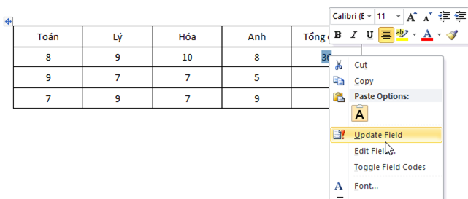

BÀI TẬP THỰC HÀNH
Câu 1: Nhập và định dạng biểu mẫu sau

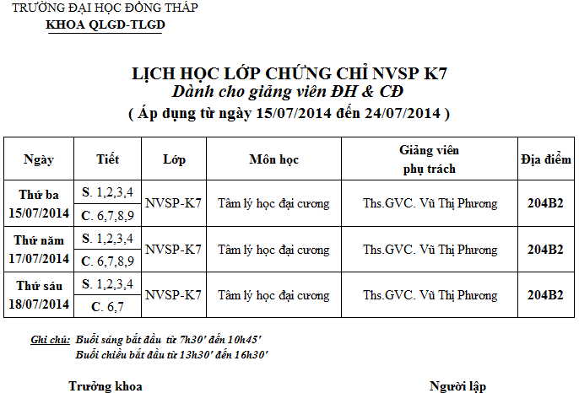
Câu 2: Chèn và định dạng bảng sau
Bội số của byte theo IEC 60027-2
Tiền tố SI |  |  |  | Tiền tố nhị phân
Tên | Ký hiệu | Bội số |  | Tên | Ký hiệu | Bội số
Kilobyte | kB | 10³ (hay 2¹⁰) |  | Kibibyte | KiB | 2¹⁰
Megabyte | MB | 10⁶ (hay 2²⁰) |  | Mebibyte | MiB | 2²⁰
Gigabyte | GB | 10⁹ (hay 2³⁰) |  | Gibibyte | GiB | 2³⁰

Câu 3: Chèn và định dạng bảng theo mẫu
NHỮNG NGÀY 8-3 ĐI VÀO LỊCH SỬ | Ngày | Sự kiện
NHỮNG NGÀY 8-3 ĐI VÀO LỊCH SỬ | 8-3-1857 | - Các công nhân ngành dệt chống lại những điều kiện làm việc khó khăn và tồi tàn của họ tại Thành phố New York: 12 giờ làm việc một ngày.
NHỮNG NGÀY 8-3 ĐI VÀO LỊCH SỬ | 8-3-1908 | - 15.000 phụ nữ diễu hành trên các đường phố New York để đòi được giảm giờ làm việc, lương cao hơn và hủy bỏ việc bắt trẻ con làm việc.
NHỮNG NGÀY 8-3 ĐI VÀO LỊCH SỬ | 8-3-1910 | - 100 đại biểu phụ nữ thuộc 17 nước đòi quyền bầu cử cho phụ nữ.
NHỮNG NGÀY 8-3 ĐI VÀO LỊCH SỬ | 8-3-1914 | - Phụ nữ Đức đòi quyền bầu cử.
Câu 4: Tạo bảng và thực hiện các yêu cầu sau:
BẢNG THÔNG KÊ XẾP LOẠI HỌC SINH NĂM HỌC 2012 – 2013
Loại | Khối 10 | Khối 11 | Khối 12 | Tổng cộng
Giỏi | 10 | 15 | 20 | 45
Khá | 50 | 20 | 55 | ?
Trung bình | 30 | 60 | 25 | ?
Yếu - Kém | 20 | 15 | 5 | ?

BÀI 5: CÔNG CỤ VẼ TRONG MS WORD
Mã bài: MĐ09-05
*Giới thiệu:
Bài học này sẽ khai phá khả năng sáng tạo của bạn với các công cụ đồ họa trong Word. Chúng ta sẽ cùng nhau vẽ các hình đơn giản và tạo chữ nghệ thuật (WordArt) để làm nổi bật tiêu đề. Bạn cũng sẽ học cách chèn và điều chỉnh tranh ảnh trong văn bản, giúp tài liệu trở nên sinh động và hấp dẫn hơn.
*Mục tiêu:

- Kiến thức
+ Trình bày được các công cụ để vẽ hình và tạo chữ nghệ thuật (WordArt) trong Microsoft Word.
+ Phân biệt được cách thức chèn tranh ảnh từ thư viện có sẵn của Word so với chèn từ một file lưu trữ trên máy tính.
+ Liệt kê được các tùy chọn cơ bản để điều chỉnh hình vẽ, chữ nghệ thuật và tranh ảnh.

- Kỹ năng
+ Sử dụng thành thạo các công cụ vẽ để tạo ra các hình dạng đơn giản và tùy chỉnh màu sắc, đường viền.
+ Tạo và định dạng chữ nghệ thuật để làm nổi bật tiêu đề hoặc các đoạn văn bản quan trọng.
+ Chèn tranh ảnh vào văn bản từ các nguồn khác nhau.
+ Thực hiện việc điều chỉnh kích thước, vị trí và hiệu ứng cho các đối tượng đã chèn.

- Năng lực tự chủ và chịu trách nhiệm
+ Có ý thức sáng tạo trong việc sử dụng các công cụ vẽ và chữ nghệ thuật để tăng tính thẩm mỹ cho tài liệu.
+ Chủ động lựa chọn và sắp xếp hình ảnh phù hợp với nội dung văn bản.
+ Tự chịu trách nhiệm với tính trực quan và chất lượng hình ảnh của sản phẩm cuối cùng.
Nội dung:

1. Vẽ hình đơn giản và tạo chữ nghệ thuật trong Word

1.1. Vẽ hình trong Word
Vào Insert chọn Shape. Ở đây xuất hiện đầy đủ các hình vẽ cơ bản mà bạn có thể vẽ.
Chọn một hình bạn muốn vẽ sau đó click chọn. Con trỏ chuột sẽ chuyển thành dấu cộng. Nhấn giữ và rê chuột trên màn hình soạn thảo để vẽ hình. Sau đó thả chuột ra để hoàn tất.
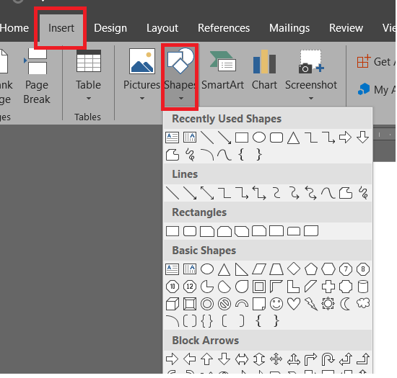
1.1.1. Hướng dẫn cách di chuyển hình vẽ trong Word
Tiếp đến là cách di chuyển hình vẽ trong Word. Đây là cách mà bạn có thể thực hiện trên mọi phiên bản Word đang có mặt trên thị trường hiện nay. Có tất cả 3 cách di chuyển hình vẽ trong Word mà bạn có thể áp dụng:
Sử dụng chuột
Bước 1: Nhấp chuột vào hình cần di chuyển.
Bước 2: Nhấn giữ và kéo hình vẽ đến vị trí mới.
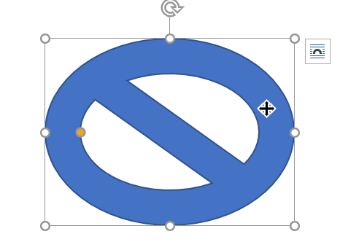
Sử dụng phím điều hướng
Bước 1: Nhấp chuột chọn vào hình bạn muốn di chuyển.
Bước 2: Sử dụng các phím điều hướng để di chuyển bức hình đến vị trí mới.
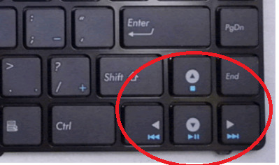
Sử dụng tổ hợp phím
Cách di chuyển hình vẽ cuối cùng đó là sử dụng tổ hợp phím.
Bạn nhấp vào hình vẽ cần di chuyển. Nhấn tổ hợp phím Ctrl + X.
Đưa con trỏ chuột đến vị trí mới. Sau đó nhấn Ctrl + V.
1.1..2 Tùy chỉnh hình vẽ trong Word
Cách 1: Tùy chỉnh bằng tab Format.
Đầu tiên bạn chọn hình vẽ cần tùy chỉnh
Chuyển sang tab Format trên thanh công cụ. Các bạn có thể tùy chỉnh hình vẽ của mình tại đây với các công cụ hữu ích được tích hợp sẵn. Việc mày mò chỉ mất một chút thời gian do đó bạn có thể từ từ tìm hiểu về thanh Format này.
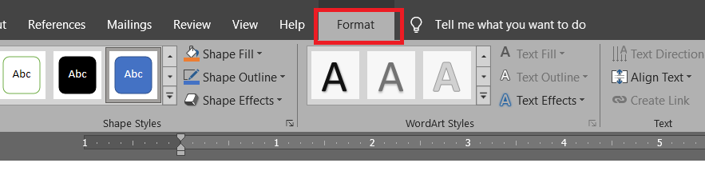
Cách 2: Tùy chỉnh bằng công cụ Format Shape.
Đầu tiên các bạn chọn vào hình mình muốn tùy chỉnh. Tiếp đến các bạn nhấp chuột phải và chọn vào Format Shape.
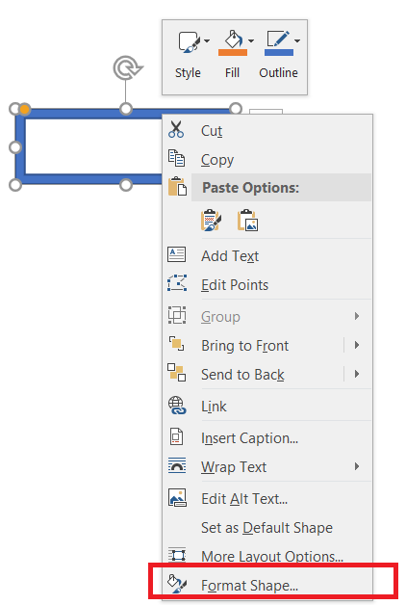
1.1.3. Hướng dẫn cách viết chữ trên hình vẽ trong Word
Để viết chữ trên hình vẽ trong Word rất đơn giản. Có 2 cách bạn có thể thử.
Cách 1: Sau khi vẽ hình xong, các bạn chọn vào hình mình đã vẽ và bắt đầu đánh chữ mình muốn viết lên. Nó sẽ tự động nhập vào trong hình.
Cách 2: Bạn chọn vào hình đã vẽ, click chuột phải và chọn Edit Text. Sau đó thực hiện viết chữ tương tự như cách 1.
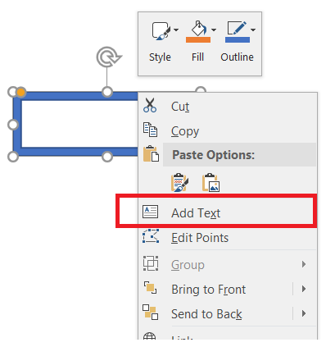
Và trên đây là những cách vẽ hình trong Word.

1.2. Tạo chữ nghệ thuật
Thay vì phải tạo một đối tượng WordArt để chèn chữ nghệ thuật vào trang văn bản, giờ đây với Office 2010 công việc đó đã đơn giản hơn rất nhiều và người dùng cũng có thêm nhiều lựa chọn với việc trang trí văn bản của mình. Khác với phiên bản Office 2007. Tính năng WordArt chỉ được tích hợp vào Excel và Powerpoint còn với Word 2007 thì mọi sự vẫn y như trước nhưng tới Office 2010 thì đã khác.
Với tính năng Text Effect bạn có thể sử dụng hoàn toàn các hiệu ứng đẹp mắt của WordArt trong Excel hay Powerpoint 2007 trong Word 2010. Thật đơn giản bạn chỉ cần lựa chọn đoạn văn bản cần áp dụng hiệu ứng sau đó nhấp chuột vào biểu tượng của Text Effect trên thanh công cụ tại thẻ Menu Home, một menu đổ xuống cho phép bạn lựa chọn các hiệu ứng cần áp dụng
Và bạn hoàn toàn có thể áp dụng các hiệu ứng có trong Text Effect với văn bản của mình.
Nếu như phải lựa chọn Edit để hiệu chỉnh nội dung cho WordArt thì giờ đây người dung có thể chỉnh sửa trực tiếp nội dung văn bản có hiệu ứng của WordArt
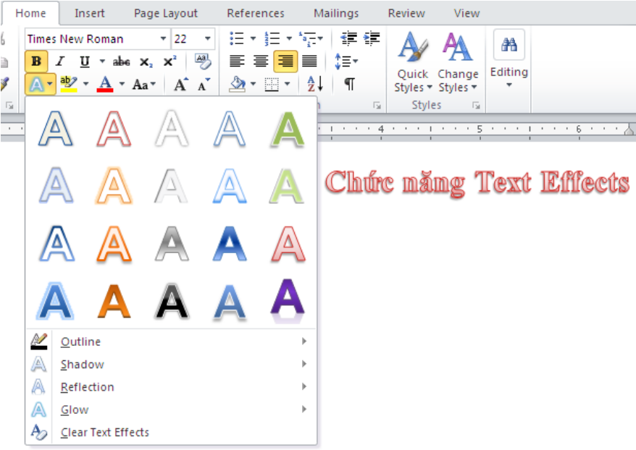
Người dùng có thể chèn, xóa hay thay đổi Font, kích thước Font, màu sắc, đánh dấu… với văn bản mang hiệu ứng của WordArt
Chú ý: Chức năng này chỉ sử dụng cho những file Word được tạo ra từ Word 2010 và có định dạng *.docx nếu người dùng lưu file dưới dạng *.doc thì các hiệu ứng này sẽ tự động bị gỡ bỏ khỏi văn bản

2. Chèn tranh, ảnh vào văn bản

2.1. Chèn tranh ảnh tích hợp sẵn trong Word
Để thực hiện chèn hình vào văn bản tại vị trí con trỏ nháy của văn bản, ta thực hiện các bước sau:
+ Đặt con trỏ vào nơi muốn chèn hình minh họa hay hình ảnh
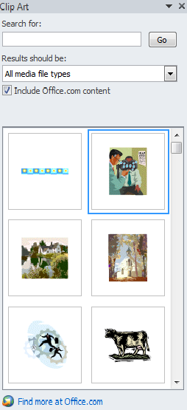
Hình 1.21: Chèn ClipArt
+ Chọn thẻ Insert → Chọn nút Clip Art
+ Hộp thoại xuất hiện và có thể tìm hình mẫu
+ Nhấp chuột vào nút Go nếu không thấy hình, xuất hiện ngay trong vùng danh sách hình.
+ Nhấp chuột vào ngay hình cân chèn từ vùng danh sách hình ảnh, ảnh sẽ xuất hiện trong văn bản ngay tại vị trí con trỏ.

2.2. Chèn tranh ảnh từ một file trong ổ đĩa
  - Để chèn một hình :
+ Đặt con trỏ vào nơi muốn chèn
+ Chọn tab Insert → Chọn nút Picture
+ Duyệt qua hình ảnh muốn chèn và chọn ảnh.
+ Chọn Insert
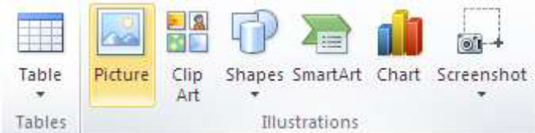
Hình 1.22: Chèn hình
2.3. Định dạng hình
Để định dạng hình ảnh ta Nhấp phải, chọn lệnh Format Picture hộp thoại sẽ xuất hiện, Nhấp chọn thẻ Layout
- In line with text: hình ảnh xếp nối tiếp theo văn bản tại vị trí đặt trỏ lúc chèn ảnh.
- Square: Đặt đối tượng nằm vào một khung vuông bao quanh bởi văn bản.
- Tight: Đối tượng được văn bản bao quanh theo biên đối tượng.
- Behind Text: Đối tượng nằm bên dưới lớp văn bản. Tùy chọn này thường được dung để đặt ảnh làm nền hoặc ảnh lớn cho văn bản.
- In front of text: Đặt đối tượng nằm trên lớp văn bản, che khuất văn bản nơi đối tượng được đặt.
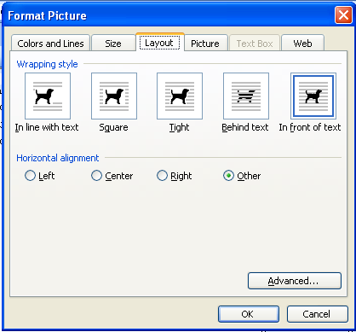

BÀI 6: TRỘN TÀI LIỆU TRONG MS WORD
(Mã bài: MĐ09-06)
Giới thiệu:
Bạn có muốn tạo hàng loạt thư mời, chứng chỉ hay thư báo cáo chỉ với một lần thao tác? Bài học này sẽ giúp bạn làm được điều đó với tính năng trộn tài liệu (Mail Merge). Chúng ta sẽ cùng nhau tìm hiểu cách chuẩn bị dữ liệu nguồn và tài liệu mẫu, sau đó thực hiện các bước để tạo ra hàng trăm văn bản cá nhân hóa một cách tự động.
Mục tiêu:

* Kiến thức
- Trình bày được khái niệm và nguyên lý của việc trộn tài liệu (Mail Merge).
- Mô tả được các yêu cầu đối với dữ liệu nguồn (source data) và tài liệu mẫu (main document).
- Liệt kê được các bước cơ bản để thực hiện trộn văn bản.

* Kỹ năng
- Chuẩn bị một dữ liệu nguồn (ví dụ: từ Excel) có cấu trúc phù hợp cho việc trộn.
- Xây dựng một tài liệu mẫu chứa các trường dữ liệu cần trộn.
- Thực hiện các bước để trộn văn bản từ dữ liệu nguồn và tài liệu mẫu.
- Kiểm tra và hoàn thiện kết quả trộn văn bản.

* Năng lực tự chủ và chịu trách nhiệm
- Có ý thức cẩn thận trong việc chuẩn bị dữ liệu nguồn để đảm bảo thông tin chính xác.
- Chủ động trong việc sử dụng tính năng trộn tài liệu để tiết kiệm thời gian và công sức khi xử lý hàng loạt văn bản.
- Tự chịu trách nhiệm với tính chính xác của các văn bản đã được trộn trước khi in ấn hoặc gửi đi.
Nội dung chính:

1. Chuẩn bị dữ liệu nguồn và tài liệu mẫu để trộn văn bản

1.1. Tạo dữ liệu nguồn
Một file chứa dữ liệu nguồn thường được trình bày dưới dạng bảng biểu đơn giản như table, sheet (của Excel, Access) bảo đảm đủ số cột, hàng và nội dung trong các ô.

1.2. Tạo dữ liệu mẫu để trộn văn bản
Một file văn bản mẫu đã được trình bày hoàn chỉnh
Chuẩn bị sẵn 1 tệp, trong đó đã có sẵn mẫu giấy mời và danh sách khách mời.
Mẫu giấy mời (Được tạo bằng word)
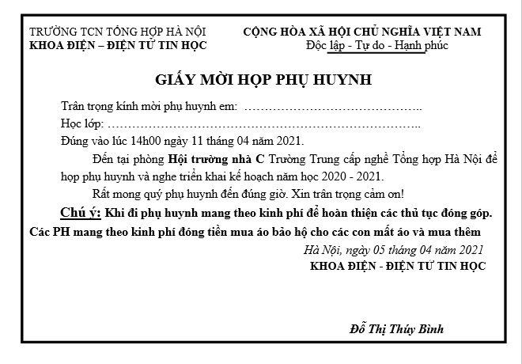
Danh sách khách mời (được tạo bằng Excel)
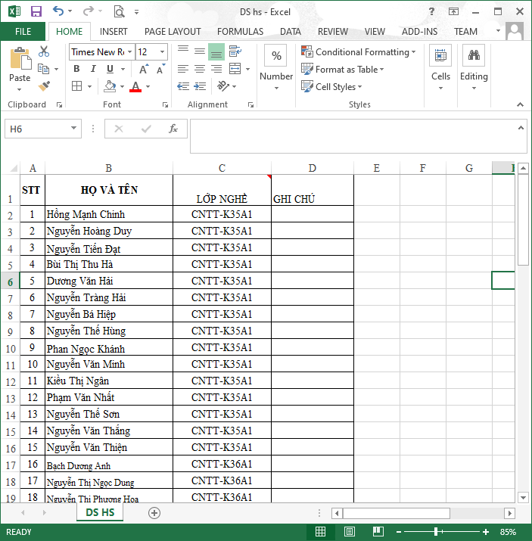

2. Các bước trộn văn bản

2.1. Chọn loại văn bản
Bước 1: Mở file word Giấy mời.docx lên và xóa dấu chấm chấm ở sau Trân trọng kính mời phụ huynh em và Học lớp đi.
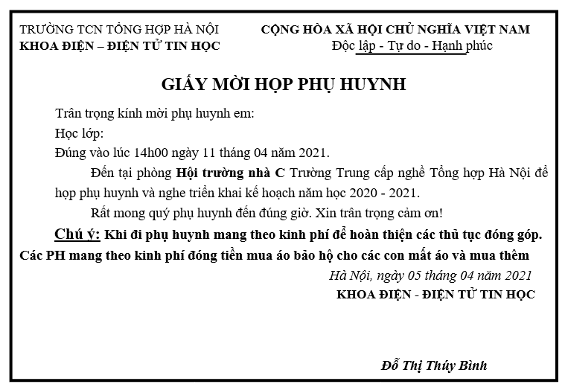

2.2. Chọn văn bản mẫu
Bước 2: Vào Tab Maillings, bấm vào Select Recipients, chọn Use an Existing List…
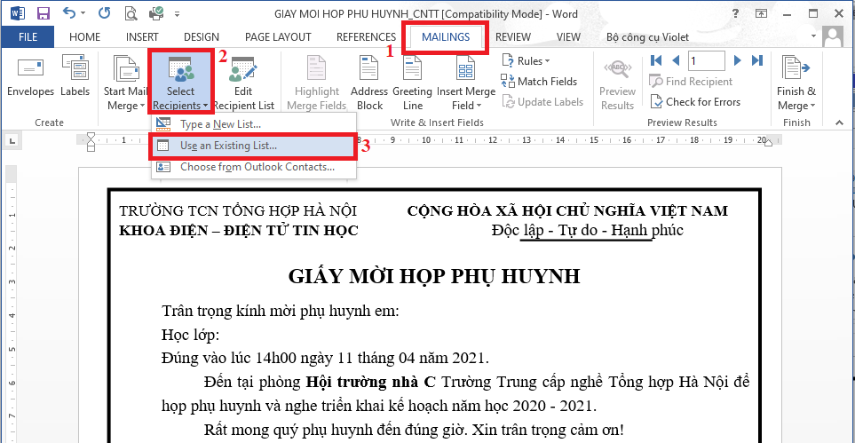

2.3. Chọn văn bản nguồn
Bước 3: Lúc này, bạn tìm đến nơi mà bạn lưu file Excel. Sau đó chọn vào File Excel mà bạn lưu bản danh sách khách mời, rồi bấm Open.
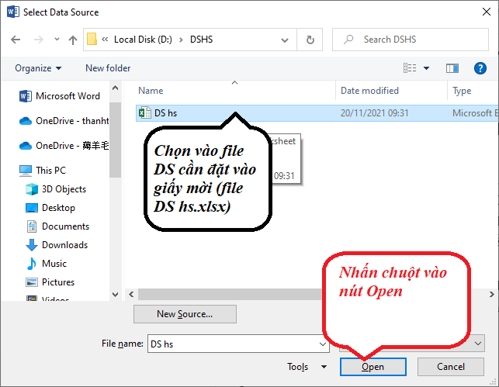
Bước 4: Bấm OK.
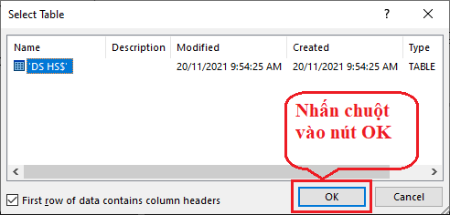

2.4. Chèn các trường vào văn bản
Bước 5: Đặt con trỏ chuột sau dấu 2 chấm ở Trân trọng kính mời phụ huynh em. Sau đó vào Insert Merge Field, chọn vào trường HỌ_VÀ_TÊN
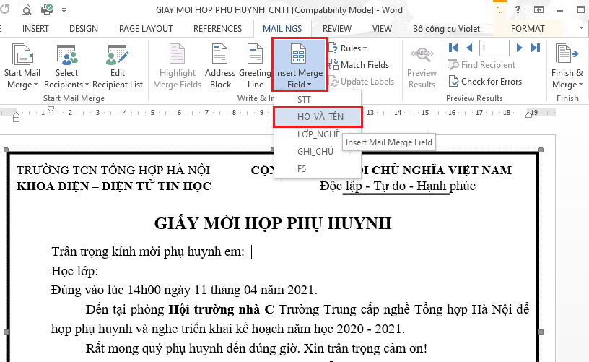
Bước 6: Đặt con trỏ chuột sau dấu 2 chấm ở Học lớp, sau đó vào Insert Merge Field, chọn vào trường LỚP_NGHỀ.
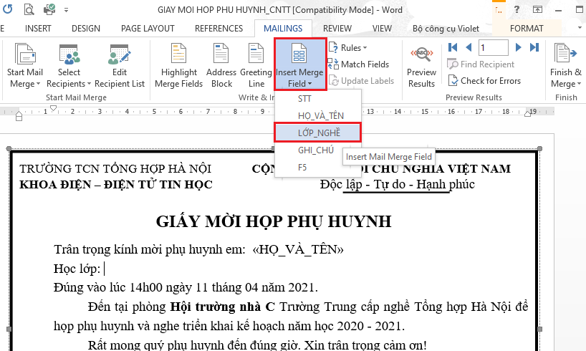
Kết quả: Sẽ có 2 trường «HỌ_VÀ_TÊN» và «LỚP_NGHỀ» như trong hình.
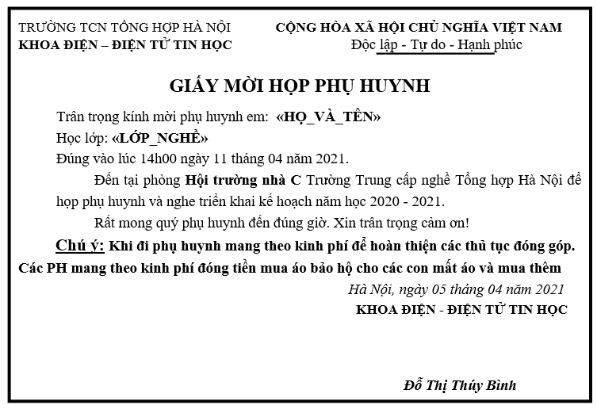

2.5. Xem văn bản đã được trộn
Bấm vào Preview Result, để xem kết quả những giấy mời mà bạn đã tạo. Nó sẽ hiển thị tên và đơn vị của người được mời.
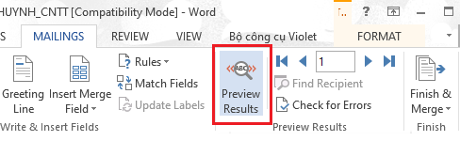
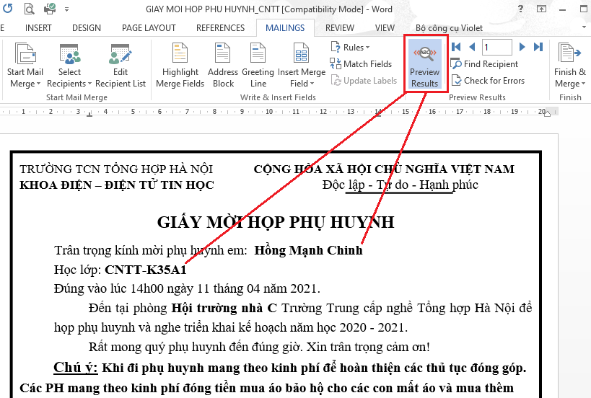
Để xem toàn bộ danh sách khách mời, thì bạn bấm vào mũi tên qua hoặc lại để xem.
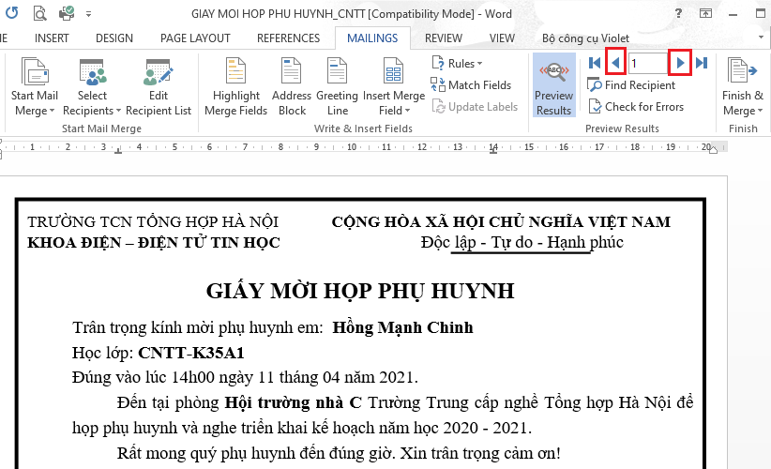

2.6. Hoàn thành việc trộn văn bản
Để in giấy mời, bạn bấm vào Finish Merge, chọn Print Documents…
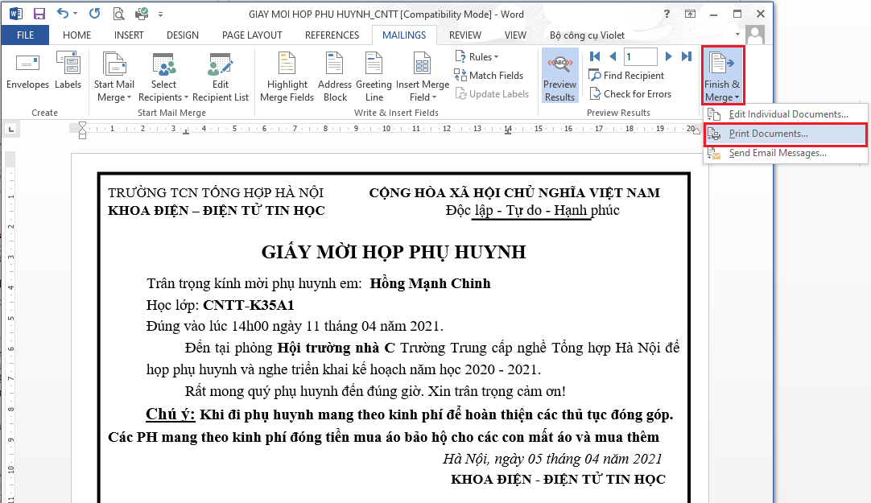
Thì hộp thoại Merge to Print sẽ xuất hiện có 3 sự lựa chọn sau đây:
All: In tất cả các trang.
Current Record: In trang hiện tại.
From: Nhập từ số trang này đến số trang kìa mà bạn muốn in.
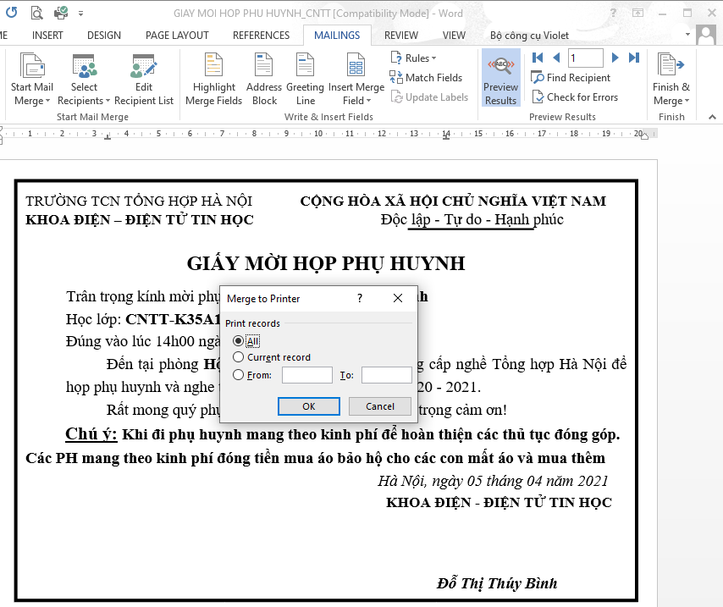

BÀI 7: IN TÀI LIỆU TRONG MS WORD
(Mã bài: MĐ09-07)
Giới thiệu:
Bài học cuối cùng này sẽ trang bị cho bạn những kỹ năng quan trọng để hoàn thiện quy trình làm việc. Chúng ta sẽ tìm hiểu cách bảo mật tài liệu để bảo vệ thông tin. Sau đó, bạn sẽ học cách định dạng trang in và thực hiện các lệnh in để xuất bản tài liệu một cách chuyên nghiệp và tiết kiệm.
Mục tiêu:
* Kiến thức
- Trình bày được các phương pháp bảo mật tài liệu trong Microsoft Word.
- Phân biệt được các tùy chọn trong hộp thoại Page Setup và chức năng của tiêu đề trên, tiêu đề dưới (Header/Footer).
- Mô tả được quy trình xem trước khi in và các tùy chọn in tài liệu.
* Kỹ năng
- Áp dụng thành công ít nhất một phương pháp để đặt mật khẩu bảo vệ tài liệu.
- Thực hiện việc thiết lập các thông số trang in như lề, khổ giấy, hướng giấy.
- Tạo và chỉnh sửa được tiêu đề trên và tiêu đề dưới cho văn bản.
- Sử dụng tính năng Print Preview để kiểm tra tài liệu trước khi in.
- In tài liệu với các tùy chọn nâng cao như in trang lẻ/chẵn, in một phần văn bản.
* Năng lực tự chủ và chịu trách nhiệm
- Có ý thức bảo vệ thông tin cá nhân và tài liệu quan trọng bằng cách sử dụng các công cụ bảo mật.
- Chủ động trong việc kiểm tra và định dạng trang in để tránh lãng phí giấy và mực.
- Tự chịu trách nhiệm với kết quả in ấn, đảm bảo tài liệu được in ra đúng với ý muốn.
Nội dung chính:

1. Bảo mật

1.1. Cách 1
Mục tiêu: Bảo vệ độ an toàn cho văn bản bằng mật khẩu
Mở file Word cần đặt bảo mật, nhấn chọn Review > Chọn Restrict Editing.
Tại mục Editing restrictions, tích chọn Allow only this type of editing in the document > Lựa chọn quyền xem và chỉnh sửa cho tài liệu.
Nhấn chọn Yes, Start Enforcing Protection ở mục 3 → Xuất hiện hộp thoại Start Enforcing Protection yêu cầu nhập và xác nhận lại mật khẩu → Nhấn OK để lưu lại cài đặt.
2. Hướng dẫn chi tiết
Bước 1: Đầu tiên, bạn cần mở file Word cần đặt bảo mật, nhấn chọn Review.
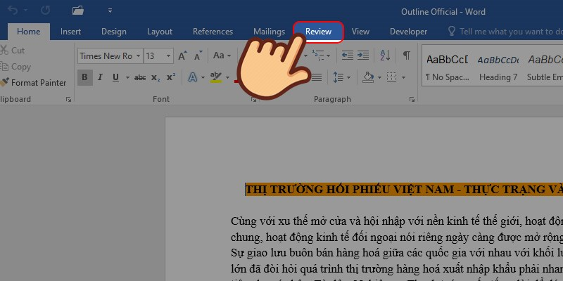
Chọn review
Bước 2: Rồi bạn tiếp tục nhấn chọn Restrict Editing.
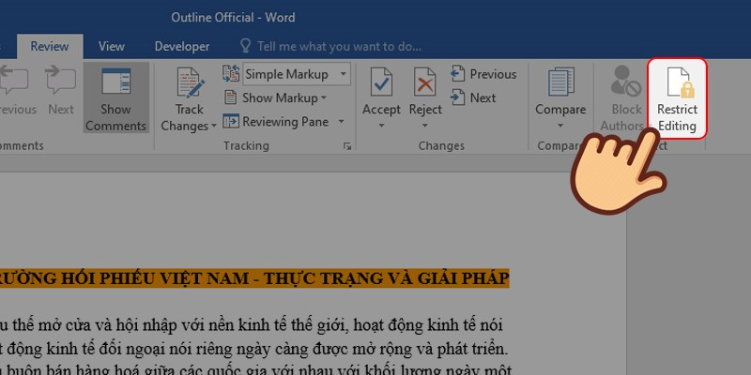
Nhấn chọn Restrict Editing
Bước 3: Nếu bạn không muốn người khác sao chép hay chỉnh sửa nội dung tài liệu, thì tại mục Editing restrictions, bạn tích chọn Allow only this type of editing in the document như hình bên dưới.
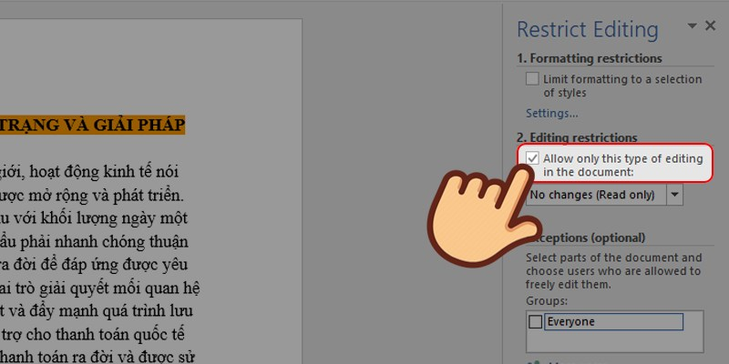
Tick chọn Allow only this type of editing in the document
Bước 4: Sau đó, bạn lựa chọn quyền xem và chỉnh sửa cho tài liệu:
Tracked changes: Cho phép thực hiện thay đổi có để lại nhận biết.
Comments: Cho phép thêm vào các ghi chú trong văn bản.
Filling in forms: Cho phép thay đổi các đối tượng trong biểu mẫu.
No changes (read only): Không cho phép thay đổi, chỉnh sửa bất cứ đối tượng nào trong văn bản, chỉ cho phép đọc.
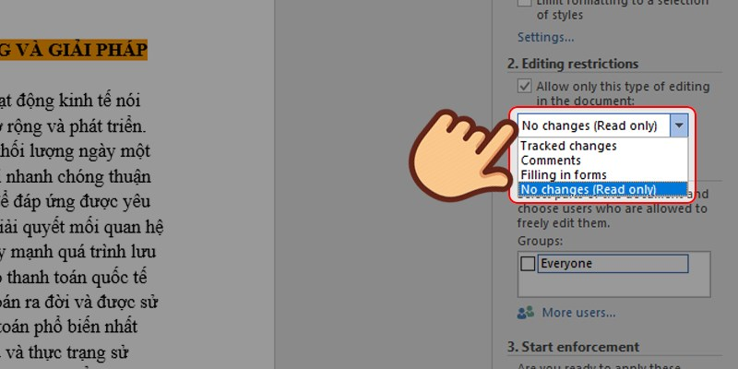
Lựa chọn quyền xem và chỉnh sửa cho tài liệu
Bước 5: Sau khi lựa chọn xong, bạn nhấn chọn Yes, Start Enforcing Protection ở mục 3 để bắt đầu cài đặt.
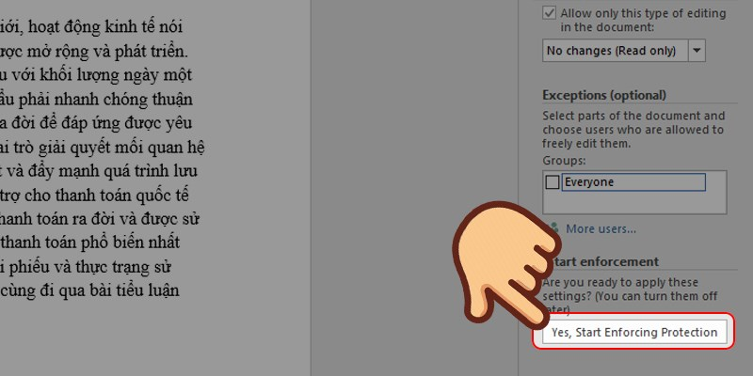
Yes, Start Enforcing Protection
Bước 6: Hệ thống hiển thị hộp thoại Start Enforcing Protection yêu cầu bạn nhập và xác nhận mật khẩu để cài đặt bảo mật nội dung.
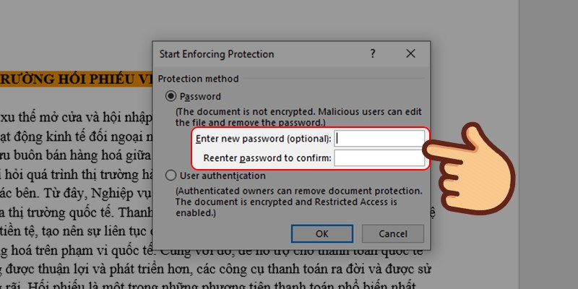
Nhập và xác nhận mật khẩu
Bước 7: Cuối cùng, nhấn OK để lưu lại cài đặt. Sau đó, bạn sẽ thấy phần thanh công cụ định dạng và chỉnh sửa được làm mờ đi, không sử dụng được.
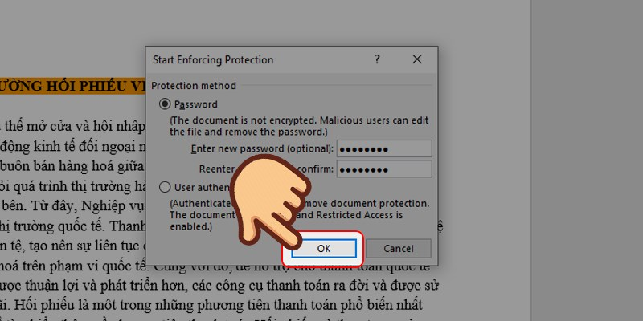
Nhấn ok để lưu

1.2. Cách 2
Bước 1: Đầu tiên, bạn mở tài liệu cần đặt mật khẩu, nhấn chọn File.
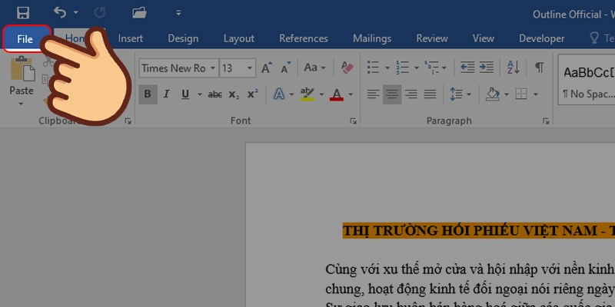
Nhấn chọn File
Bước 2: Tiếp tục, nhấn chọn Save As.
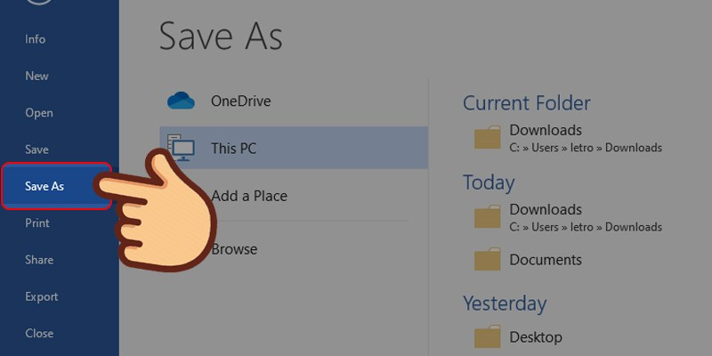
Chọn Save As
Bước 3: Màn hình sẽ xuất hiện hộp thoại Save As, bạn cần chọn vị trí lưu file. Sau đó, bạn nhấn chọn nút Tools như hình.
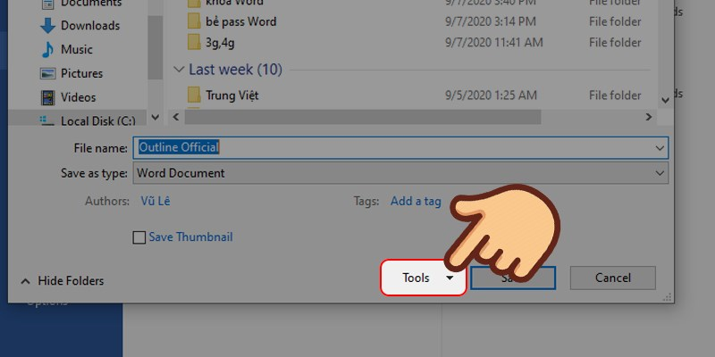
Nhấn chọn nút Tools
Bước 4: Tiếp tục, nhấn chọn General Options....
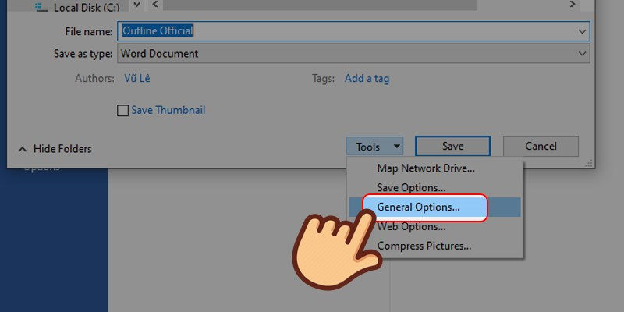
Chọn General Options
Bước 5: Lúc này, hệ thống sẽ hiển thị giao diện để bạn có thể đặt mật khẩu mở file Word.
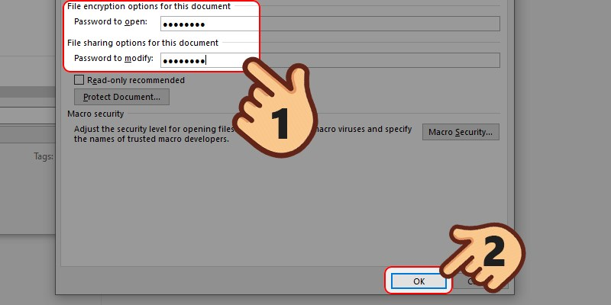
Đặt mật khẩu mở file Word
Có 2 chế độ đặt mật khẩu mà bạn có thể chọn:
Password to open: yêu cầu nhập mật khẩu mới có thể mở file Word, nếu không bạn không thể xem, hay chỉnh sửa bất kỳ nội dung nào trong file.
Password to modify: yêu cầu nhập mật khẩu để có thể chỉnh sửa tài liệu, bạn cũng có thể không nhập mật khẩu mà chọn chế độ chỉ đọc nội dung file và không thể sao chép hay chỉnh sửa.
Để tránh trường hợp quên mật khẩu, bạn nên cài đặt 2 mật khẩu cùng 1 dãy ký tự. Ngoài ra, bạn cũng có thể chỉ đặt một mật khẩu cho chế độ Password to open hoặc Password to modify.
Bước 6: Sau đó, bạn sẽ được yêu cầu xác nhận lại mật khẩu vừa đặt cho file.
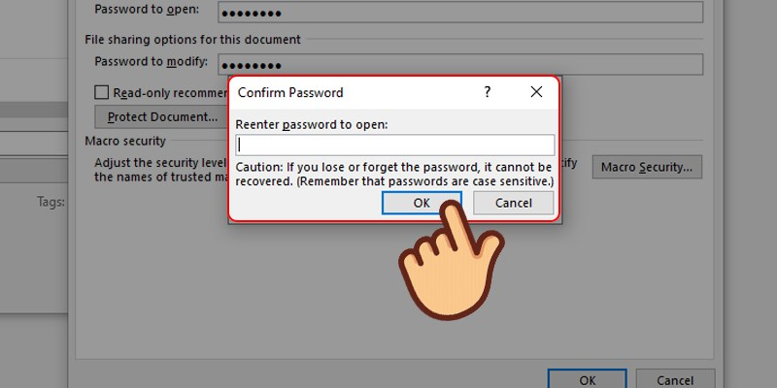
Xác nhận lại mật khẩu
Lưu ý: Nếu bạn cài đặt 2 chế độ mật khẩu thì hệ thống sẽ yêu cầu xác nhận lại 2 mật khẩu theo thứ tự Password to open rồi đến Password to modify.
Bước 7: Cuối cùng, bạn nhấn Save để lưu lại thiết lập.
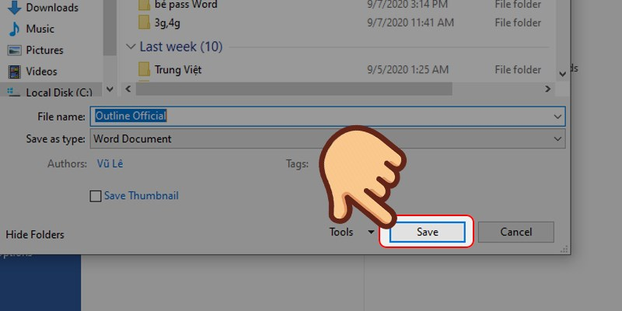
Nhấn save
Bây giờ khi mở file Word đó ra sẽ hiện bảng yêu cầu nhập mật khẩu mở file như hình dưới đây.
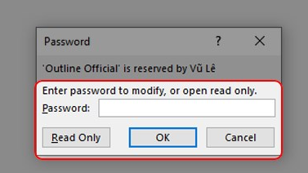
Khi mở file Word đó ra sẽ hiện bảng yêu cầu nhập mật khẩu

2. Định dạng trang in

2.1. Thiết lập Page Setups

2.1 Định dạng trang in
Mỗi khi tạo file mới, trong cửa sổ văn bản đã có sẵn một trang giấy trắng để bắt đầu soạn văn bản (thường là giấy letter hoặc giấy A4)
  - Tab Page Layout, nhóm Page Setup, chọn mũi tên dưới góc phải để mở hộp thoại Page Setup
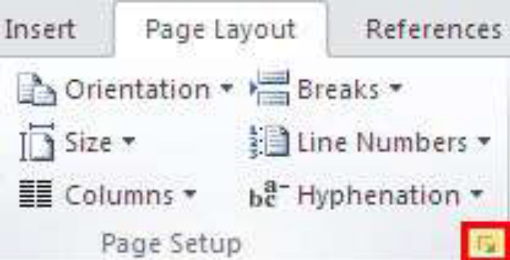
Hình 3.2: Chọn nhóm Page Setup

Chọn loại giấy – Tab Paper
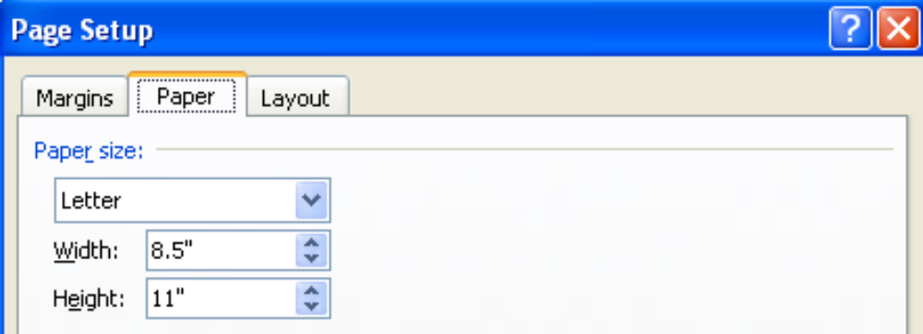
Hình 3.3: Hộp thoại chọn loại giấy in(Paper)
- Paper Size : chọn loại giấy, Nhấp thước tương ứng sẽ hiện ra trong width và height, nếu chọn Custom phải cho số đo Nhấp thước giấy trong width và height

2.2. Đặt lề cho trang in
- Top : Lề bên trên của trang in
- Bottom : Lề bên dưới của trang in
- Left : Lề trái của trang in
- Right : Lề phải của trang in
- Gutter : Khoảng cách dùng để đóng gáy sách
- From edge: Khoảng cách từ mép của tờ giấy đến header hoặc footer
- Orientation : chọn hướng in
o Portrait : Giấy dọc
o Landscape : Giấy ngang
- Mirror margins : Đặt lề đối xứng nhau. Nếu lệnh này có dùng, giấy sẽ được phân biệt là có trang lẻ và trang chẵn (Odd and Even), thường áp dụng để in sách.

2.2. Thiết lập tiêu đề trên, tiêu đề dưới cho trang văn bản
Các văn bản như giáo trình dạy học, tài liệu, chuyên đề, báo cáo, v.v... thường phải có các thông tin mang tính hướng dẫn, xuất xứ như: Tên chuyên đề, người thực hiện, số trang, người hướng dẫn, v.v...Các thông tin này thường được đặt ở đầu trang và chân trang (Header and Footer).
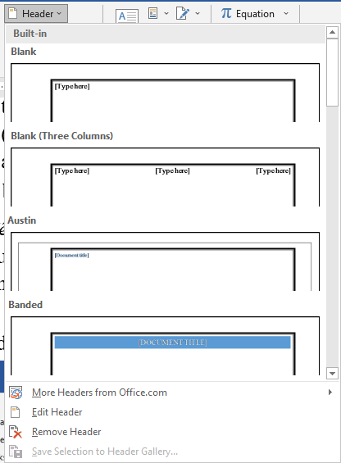
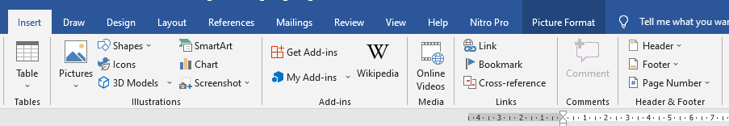
Tại thẻ Insert → nhóm Header & Footer, nhấn nút Header hay Footer.
  - Menu xổ xuống với các Header, Footer mẫu cần chọn.
  - Nhập nội dung cho Header hay Footer đó.
  - Nhấn đúp chuột vào vùng nội dung của trang, lập tức Header/ Footer sẽ được áp dụng cho toàn bộ trang của tài liệu.

3. In tài liệu

3.1. Xem tài liệu trước khi in
B1: Kích vào biểu tượng Print Preview trên thanh Quick Access. Hoặc kích vào nút Office. Sau đó trỏ chuột đến mục Print và rồi chọn lệnh Print Preview.
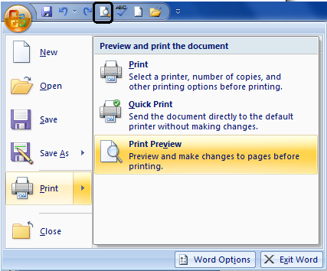
Hình: Chọn lệnh Print Preview từ menu Office.
Khi đó màn hình Word chuyển sang chế độ Preview.
B2. Trong chế độ Print Preview ta cũng có thể thực hiện một số điều chỉnh cần thiết về kích thước tờ giấy in, khoảng cách các lề, hướng giấy in,… bằng cách kích chọn các biểu tượng tương ứng trong group Page Setup trên tab Print Preview (hình bên).

3.2. In tài liệu
-Thẻ File, chọn Print
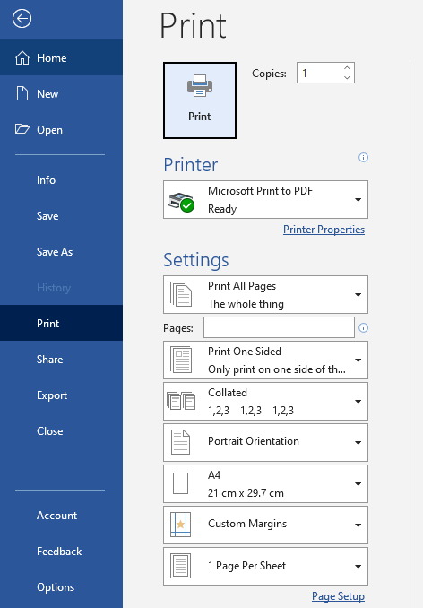  Hình 3.5 : In tài liệu | - Copies: chọn số bản in  - Printer : chọn tên máy in tương ứng đã được cài đặt trong Windows. Nếu máy in đang sử dụng không có tên trong danh sách này (nghĩa là chưa được khai báo) thì phải thực hiện các bước sau:  + Nhấn Start, chọn Settings và nhắp Printers.  + Nhắp đúp vào biểu tượng Add Printer.  + Thực hiện các bước cài đặt máy in của chức năng Add Printer Wizard  - Pages : in số trang chọn lựa bằng cách gõ các số trang vào, dùng dấu “,” để phân cách các trang rời, dấu gạch nối “-“ để in các trang liên tiếp
HƯỚNG DẪN SỬ DỤNG GIÁO TRÌNH
SOẠN THẢO VĂN BẢN ĐIỆN TỬ
Giáo trình này được thiết kế theo lộ trình từ cơ bản đến nâng cao, giúp bạn làm chủ Microsoft Word. Để học tập hiệu quả, hãy tuân thủ trình tự dưới đây.
Giai đoạn 1: Nền tảng (Bài 1)
Giai đoạn này tập trung vào các thao tác cơ bản nhất, giúp bạn làm quen với môi trường làm việc của Word.
- Bài 1: Làm quen với Microsoft Word: Bắt đầu bằng việc khởi động và làm quen với giao diện. Hãy thực hành các thao tác cơ bản như tạo, mở, lưu tài liệu. Sau đó, bạn sẽ học cách sao chép, di chuyển, xóa văn bản và sử dụng tính năng tìm kiếm, thay thế để chỉnh sửa tài liệu nhanh chóng.
Giai đoạn 2: Định dạng và cấu trúc (Bài 2 & Bài 3)
Sau khi đã quen với các thao tác cơ bản, giai đoạn này sẽ giúp bạn làm cho văn bản của mình trở nên chuyên nghiệp hơn.
- Bài 2: Định dạng văn bản: Bạn sẽ học cách định dạng ký tự, dòng và đoạn, và áp dụng các hiệu ứng đặc biệt. Hãy tập trung vào việc chia cột báo, tạo chữ lớn đầu đoạn và đặc biệt là định dạng văn bản hành chính theo quy chuẩn, giúp tài liệu của bạn có cấu trúc chuyên nghiệp.
- Bài 3: Chèn các đối tượng trong MS Word: Bài học này sẽ giúp bạn thêm các yếu tố trực quan. Bạn sẽ học cách chèn ký tự đặc biệt, đánh số trang và sử dụng ngắt trang, ngắt đoạn để kiểm soát bố cục. Cuối cùng, hãy thực hành tạo và quản lý Style để định dạng tài liệu một cách nhất quán và tự động tạo mục lục.
Giai đoạn 3: Công cụ nâng cao (Bài 4, 5, 6 & 7)
Giai đoạn cuối cùng này sẽ giúp bạn làm chủ các tính năng nâng cao, phục vụ cho những công việc phức tạp hơn.
- Bài 4: Thao tác trên bảng: Bạn sẽ học cách tạo, định dạng và chỉnh sửa bảng. Đặc biệt, hãy thực hành tính toán và sắp xếp dữ liệu trực tiếp trên bảng, một kỹ năng rất hữu ích.
- Bài 5: Công cụ vẽ trong MS Word: Bài học này sẽ giúp bạn tăng tính thẩm mỹ cho tài liệu. Bạn sẽ học cách vẽ hình, tạo chữ nghệ thuật và chèn tranh, ảnh vào văn bản.
- Bài 6: Trộn tài liệu trong MS Word: Đây là một tính năng mạnh mẽ. Hãy thực hành các bước từ chuẩn bị dữ liệu nguồn đến hoàn thành việc trộn văn bản để tạo ra hàng loạt tài liệu cá nhân hóa một cách tự động.
- Bài 7: Bảo mật và in tài liệu trong MS Word: Bài học cuối cùng này sẽ hướng dẫn bạn cách bảo mật tài liệu để bảo vệ thông tin. Sau đó, bạn sẽ học cách định dạng trang in và thực hiện lệnh in để có sản phẩm cuối cùng hoàn hảo.
Lời khuyên chung:
- Thực hành là chìa khóa: Hãy thực hành mọi thao tác trên máy tính, không chỉ đọc lý thuyết.
- Tư duy logic: Luôn nghĩ về cách các tính năng liên kết với nhau để tạo ra một tài liệu hoàn chỉnh.
- Tham khảo tài liệu: Nếu gặp khó khăn, bạn có thể xem lại các mục đã học hoặc tìm kiếm thêm trên Internet.

TÀI LIỆU CẦN THAM KHẢO:
[1] Việt An, Tự Học Nhanh Bằng Hình Microsoft Word 2018, Nhà xuất bản Hồng Đức, 2018.
[2] Phạm Phương Hoa, Phạm Quang Huấn, Excel Dành Cho Người Tự Học, Nhà Xuất Bản Thanh Niên, 2020.
[3] IIG Việt Nam, Microsoft Office Powerpoint 2021, Nhà xuất bản Tổng Hợp TPHCM, 2021.
[4] Tống Xuân Tám, Trần Hoàng Đương, Chinh Phục Trình Diễn Bằng Microsoft Powerpoint, Nhà Xuất Bản Xây Dựng, 2021.
[5] Phạm Quang Huy, Phạm Quang Huấn, Tự Học Nhanh Microsoft Office-Microsoft Office Dành Cho Người Bắt Đầu, Nhà Xuất Bản Thanh Niên, 2024.

Cỡ chữ trong cùng một văn bản tăng, giảm phải thống nhất, ví dụ: Quốc hiệu cỡ chữ 13, Tiêu ngữ cỡ chữ 14, địa danh và ngày, tháng, năm văn bản cỡ chữ 14 hoặc Quốc hiệu cỡ chữ 12, Tiêu ngữ cỡ chữ 13, địa danh và ngày, tháng, năm văn bản cỡ chữ 13.

